

DIPLOMARBEIT

Gesamtprojekt

Smart Photovoltaik Solar Panel

(SPSP)

**Softwareentwicklung - Anbindung Sensorik und Aktuatorik**

Edis Kereku 5AHEL Betreuer: Dipl. Ing. Christian Fuchsberger

**Entwurf und Implementierung des Regelungsverfahrens, Test und  
Inbetriebnahme des Prototypen**

Harry Ye 5AHEL Betreuer: Dipl. Ing. Christian Fuchsberger

**Mechanische Entwicklung – Antrieb**

Halil Senel 5AHEL Betreuer: Dipl. Ing. Christian Fuchsberger

**Schaltungsentwurf und PCB Design, Aufbau des Prototypen,  
Verkabelungskonzept**

Steven Dudek 5AHEL Betreuer: Dipl. Ing. Christian Fuchsberger

ausgeführt im Schuljahr 2021/2022

|  |
| --- |
|  |

Abgabevermerk:

Datum: 5.4.2022 übernommen von: Fuchsberger Christian





Zusammenfassung

Die vorliegende Arbeit beschäftigt sich mit der Nachführung eines Photovoltaikpanels mit der Sonne, um die maximale Effizienz der Paneele zu erzielen. Solartechnologie ist eine erneuerbare Energiequelle, die zu einer nachhaltigen Umwelt beiträgt. Im Gegensatz zu flach liegenden Solarmodulen ist es möglich, durch Nachführung mehr Energie zu produzieren. Es wurde ein Prototyp entwickelt und gebaut, bei dem das Panel einerseits der Sonne von Osten nach Westen folgt und andererseits auch auf den tatsächlichen Höhenstand der Sonne Rücksicht nimmt, das heißt auch der Höhenwinkel wird entsprechend geregelt.

Die meisten mechanischen Komponenten für das Gerüst des Systems sind Standard-Aluminiumprofile, welche den Witterungseinflüssen standhalten und auch sonst sehr robust sind.

Weiterhin umfasst das Projekt die Implementierung eines Regelalgorithmus auf einem Mikrocontroller.

Es wurden ein GPS-Empfänger und Lichtsensoren verwendet, welche die Eingabedaten unseres Regelalgorithmus darstellen. Zwei voneinander unabhängige Aktuatoren werden vom System so geregelt, dass das Solarpanel auf die optimale Position hinsichtlich Sonneneinstrahlung positioniert wird.   
  
Im Projekt wird ein ESP32-Mikrocontroller verwendet und mit C++ programmiert. Für die Versorgung, Steuerung und Regelung des Systems wurde die Elektronik entwickelt bzw. teilweise fertige Module integriert. Die für die Entwicklung notwendigen Dimensionierungen wurden berechnet, simuliert und die Gesamtleiterplatte produziert und in Betrieb genommen.

Abstract

This project is concerned with the tracking of the sun to get the maximum electrical efficiency. Solar technology is a renewable energy source, that contributes to a sustainable environment. In contrast to flat lying solar panels, it is possible to produce more energy through solar tracking. A prototype has been developed and constructed, furthermore it performs mostly all the necessary tasks

Most of the mechanical components are standard aluminum profiles which are mainly used for the framework of our system. Furthermore, the project covers the implementation of a control algorithm on a microcontroller. A GPS unit and light sensors have been used, which represents the input data of our algorithm. Two actuators, installed on the framework, are controlled by the algorithm which supposed to bring the solar panel to the the position with the best solar radiation.

A microcontroller ESP32 is used in the project and programmed with C++. Some circuit boards have been designed and implanted for the regulation of the supply voltage and for control of the actuators. The circuit boards also utilize, inductors, relays, resistors, and other specific electronical components to control the voltage.

Danksagung

Wir, Kereku Edis, Dudek Steven, Senel Halil und Ye Harry möchten uns hiermit bei allen Personen bedanken, welche uns bei der Realisierung unseres Projektes unterstützt haben.

Besonderer Dank gebührt unseren Betreuern, Dipl. Ing. Christian Fuchsberger und Ing. Wolfgang Baumgartner, welche uns seit Beginn des Projektes, fortlaufend bei der Verwirklichung begleitet und unterstützt haben. Wir durften immer darauf vertrauen unsere Gedankengänge sowie Arbeitsschritte mit ihnen kritisch zu diskutieren und Hilfestellungen bei etwaigen Problemen zu erhalten.

Inhaltsverzeichnis

1 Einleitung 11

1.1 Zielsetzung 11

1.2 Realisierungsansatz 11

1.3 Projektstruktur 12

1.3.1 Personal 12

1.3.2 Leistung 13

1.4 Verwendetes Material 17

1.4.1 Toolchain 17

2 Hardwareentwicklung (Dudek) 18

2.1 Recherche und Vorwissen 18

2.1.1 Schottky-Diode 18

2.1.2 Kondensator 18

2.2 Spule 19

2.2.1 Induktivität 19

2.2.2 Selbstinduktionsspannung 19

2.3 Relais 20

2.3.1 Aufbau eines Relais 20

2.3.2 Schaltverhalten eines Relais 20

2.3.3 Funktion der Kontakte 21

2.3.4 Steuerung eines Relais 21

2.4 Metall-Oxid-Halbleiter Feldeffekttransistor (MOS-FET) 21

2.4.1 Aufbau eines MOS-FET 23

2.4.2 Funktionsweise eines MOS-FET (N-Kanal) 23

2.5 Verlustleistung/Wärme 23

2.6 Wirkungsgrad 24

2.7 EMV (Elektromagnetische Verträglichkeit) 24

2.8 DC-DC Wandler 24

2.8.1 Funktion 24

2.8.2 Anwendungen 25

2.8.3 Alternative Linearregler 25

2.8.4 Vorteile und Nachteile 25

2.9 Abwärtswandler (DC-DC-Wandler) 25

2.9.1 Funktion 26

2.9.2 Lückender und nichtlückender Betrieb 26

2.9.3 Regelung und Steuerung 27

2.9.4 Verlustleistung 28

2.9.5 Anwendungen 28

2.10 H-Brücke 29

2.10.1 Funktion 29

2.10.2 Steuerung 30

2.10.3 L298N 30

2.11 Library Loader 30

2.12 Kriterien für die Projektanwendung 30

2.13 Fliegender Aufbau – Step down (3.3V und 5V) 31

2.13.1 Layout 31

2.13.2 Dimensionierung 32

2.13.3 Simulation 38

2.13.4 PCB-Design 44

2.13.5 Maße der Bauteile 47

2.13.6 Zuweisungsliste 48

2.13.7 Inbetriebnahme 49

2.13.8 Messungen 50

2.14 Solarcontroller 51

2.14.1 MPPT-Regler 51

2.15 Entwicklerboard 51

2.15.1 Einbindung von Modulen 52

2.15.2 Layout 52

2.15.3 Komponentenliste 57

57

2.15.4 Maße der Bauteile 57

2.15.5 Bauteilliste 58

2.15.6 Dimensionierung 59

2.15.7 PCB-Design 60

64

2.16 Debugging 67

3 Regelungsentwickelung (Ye) 68

3.1 Photovoltaik: Stromerzeugung durch Sonnenenergie 68

3.2 Photoelektrischer Effekt 68

3.2.1 Äußerer photoelektrischer Effekt 68

3.2.2 Innerer photoelektrischer Effekt 69

3.3 Silizium-Solarzelle 70

3.3.1 Herstellung 70

3.3.2 Verschiedene Typen von Solarzellen 70

3.3.3 Technische Merkmale 71

3.3.4 Solarpanel 73

3.3.5 Wirkungsgrad 75

3.4 Azimut und Elevation 76

3.5 Recherche und Vorwissen 77

3.5.1 Darstellung eines Regelungssystems 77

3.5.2 Regelkreis 78

3.5.3 Regler 79

3.5.4 Theoretischer Ansatz 81

3.5.5 Praktischer Ansatz 81

3.6 Stromsensor 81

3.6.1 ACS712: Hall-Sensor 81

3.6.2 INA219: Shuntwiderstand 83

3.6.3 HW-831 Modul 86

3.7 Hallsensor 87

3.8 Regelungsimplementierung in die Software 88

3.8.1 Regelung des Azimuts 91

3.8.2 Regelung der Elevation 92

3.8.3 Alternative Regelung 94

3.8.4 Flussdiagramm 96

3.9 Messungen 98

3.10 Kennlinie des Miniaturpanels 98

3.11 Sonnenverlauf des Miniaturpanels 98

3.12 Sonnenstatistik des Miniaturpanels 99

3.13 Rentabilitätsrechnung 100

4 Softwareentwicklung 101

4.1 Microcontroller ESP32 101

4.1.1 Nutzung im Projekt 101

4.1.2 Alternativen 101

4.2 GPS 101

4.2.1 Allgemein 101

4.2.2 Nutzung im Projekt 102

4.3 Software für Steuerung 102

4.3.1 Allgemein 102

5 Mechanische Entwicklung 103

5.1 Schrittmotoren 103

5.1.1 Positionierung Schrittmotoren 103

5.1.2 Arten von Schrittmotoren 103

5.1.3 Schrittauflösung 104

5.1.4 Ansteuertechnik 105

5.1.5 Motorauswahl 106

5.2 Linearmotor 107

5.2.1 Motorauswahl 109

5.3 Mechanischer Aufbau 109

5.3.1 Herangehensweise 109

5.3.2 Shapr3D 109

5.3.3 Bild Mechanik: 111

5.3.4 Technische Zeichnung 112

5.3.5 Material 113

5.3.6 Probleme 121

5.4 Physikalische Kräfte 121

5.4.1 Drehmoment 121

5.4.2 Hebel-Gesetz 122

5.5 Lessons learned 123

6 Ergebnis 123

7 Verbesserungsmöglichkeiten 123

8 Anhang 124

8.1 Zeitplan 124

8.2 Zeitaufzeichnung 124

8.2.1 Dudek Steven 124

8.2.2 Ye Harry 125

8.2.3 Kereku Edis 125

8.2.4 Senel Halil 126

9 Quellenangabe 126

10 Verzeichnis der Abbildungen und Quellen 128

10.1 Abbildungsverzeichnis 128

# 1 Einleitung

## Zielsetzung

Das System soll ohne externe Versorgung völlig autark funktionieren. Überschüssige Energie soll in eine Batterie eingespeist werden, die dann auch dafür sorgt, dass das System funktioniert, wenn keine Sonne scheint. Ein Verbraucher soll ebenfalls jederzeit betrieben werden können. Als optionales Ziel wird eine Anzeige vorgesehen, wo Energieverbrauchsdaten angezeigt werden können. Ziel ist es, dass der Wirkungsgrad sich durch die Nachführung des Solarpanels verbessert und effizienter arbeitet als ein Standpanel.

## Realisierungsansatz

Unseren Realsierungsansatz kann man im nachfolgenden Blockschaltbild sehen, welche die einzelnen Funktionsgruppen und deren Zusammenhänge darstellt.

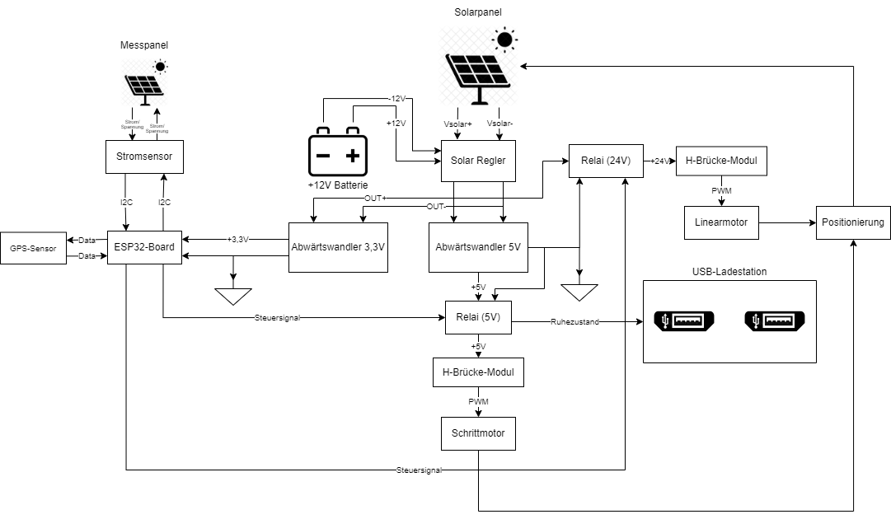

## Projektstruktur

### Personal

|  |  |  |
| --- | --- | --- |
| Rolle(n) | Name | E-Mail |
| Projektbetreuer SPSP  (Hauptverantwortlich) | Dipl. Ing. Christian Fuchsberger | cfuchsberger@tgm.ac.at |
| Projektbetreuer SPSP | Ing. Wolfgang Baumgartner | wbaumgartner@tgm.ac.at |
| Teamleiter SPSP | Kereku Edis | ekereku@student.tgm.ac.at |
| Teammitglied SPSP | Dudek Steven | sdudek@student.tgm.ac.at |
| Teammitglied SPSP | Ye Harry | hye@student.tgm.ac.at |
| Teammitglied SPSP | Senel Halil | hsenel@student.tgm.ac.at |

Behandelte Arbeitsbereiche der Teammitglieder (teilweise wurde über die individuellen Themenstellungen hinaus in weiteren Bereichen des Projekts mitgewirkt bzw. mitgeholfen):

Kereku:

* Projektleitung
* Softwareentwicklung
* Softwareintegration

Dudek:

* Hardwareentwicklung
* Schaltungsentwicklung und PCB-Design der Platine

Ye:

* Regelungsentwicklung
* Softwareentwicklung
* Softwareintegration

Senel:

* Mechanische Entwicklung
* Technische Zeichnung

### Leistung

#### Projektmanagement (Kereku)

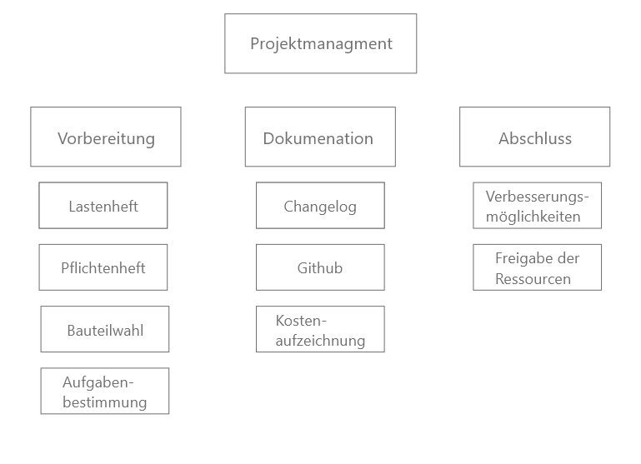

Zur Vorbereitung wurden die das Projekt beschreibenden Dokumente wie Lastenheft und Pflichtenheft verfasst sowie eine Bestimmung der notwendigen Aufgaben bzw. Schritte durchgeführt. Nachdem sich jeder durch Recherchen eine grobe Übersicht über seinen Aufgabenbereich verschafft, hatte wurden entsprechende Lösungsansätze besprochen. Weiters wurde eine erste grobe Bauteilliste verfasst, um die wichtigsten Produkte rechtzeitig bestellen zu können. Weitere benötigte Bauteile wurden im späteren Verlauf nach Bedarf nachbestellt.

Für die Dokumentation wurde in Übereinstimmung mit allen Teammitgliedern beschlossen, ein individuelles Stundenprotokoll während des Arbeitens mitzuführen. In dieses wurden sämtliche Arbeitszeiten, Überlegungen, Erkenntnisse sowie Lösungsansätze eingetragen. Ziel war es den chronologischen Verlauf der Arbeiten mit zu dokumentieren, welcher in späterer Folge für die Finalisierung der Dokumentation eine Hilfestellung darstellen sollte. Dieses Stundenprotokoll, sowie sämtliche weitere Dateien, welche das Projekt betreffen wurden nach jeder Arbeitseinheit online abgesichert, um Verluste zu verhindern und die Zugänglichkeit jederzeit auf jedem Rechner zu ermöglichen. Hierfür wurde ein GitHub Verzeichnis eingerichtet, welches neben der Funktion einer Cloud, auch die durch die Teammitglieder getätigten Änderung abspeichert und ein zurückführen auf einen ehemaligen Stand des Projektes ermöglicht. Weiters wurden sämtliche erhaltene Bauteile mitdokumentiert, um eine spätere Gesamtkostenaufstellung zu ermöglichen. Für den Abschluss sollten Verbesserungsmöglichkeiten definiert werden, durch welche das Produkt in wirtschaftlicher oder funktionaler Sicht optimiert werden könnte.

#### Softwareentwicklung (Kereku)

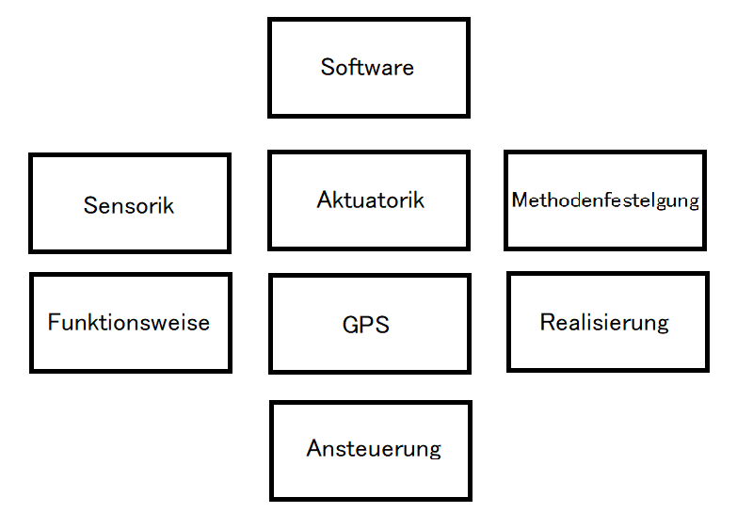

Abbildung 1 Realisierungsansatz Kereku

Bei der Sensorik wurde sich zuerst überlegt, welche Art von Sensor wir brauchen, um all die Daten zu erfassen, die wir benötigen. In Folge mussten wir uns auch damit befassen, ob wir diese Daten direkt verwenden können oder diese eventuell noch weiterverarbeiten müssen, um die Aktuatorik zu steuern. In Zusammenarbeit mit der Regelung war die Realisierung der Steuerung und Regelung des System einfacher als in einzelnen Abschnitten zu arbeiten. 🡪 Was solll das heißen ?

Die Ansteuerung erfolgt durch einen ESP32 der die Daten erfasst, wiederverarbeitet und an die Module sendet. Bitte in der gleichen Zeit bleiben !

#### Hardwareentwicklung (Dudek)

Abbildung 2 Realisierungsansatz Dudek

Die Gliederung zeigt die Aufgabenbereiche, die unter der Hardwareentwicklung fallen. Für die Hardware wurde drauf geachtet, ein System mit möglichst geringer Verlustleistung zu entwickeln. Die Aufgaben der Hardware bestehen in der Abbildung gezeigten Teilbereichen. Der DC-DC-Wandler soll eine Eingangsspannung (12 oder 24 Volt), auf eine gewünschte Ausgangsspannung (3,3V und 5V) regeln.  
Zunächst wurde am Steckbrett ein fliegender Aufbau realisiert und erst danach ein Layout entwickelt. Die Relaisschaltung dient zur Zustandsänderung, dass bedeutet das nur ein Motor angesteuert werden kann und falls kein Motor angesteuert wird, soll der Zustand im Ruhemodus bleiben, dass bedeutet die USB-Ladestation wird versorgt. Außerdem werden die Ruheströme der Motoren eliminiert.   
Die Motoren und die USB-Ladestation können dadurch einzeln angesteuert werden.   
Mit der USB-Ladestation soll eine Möglichkeit angeboten werden, externe Geräte zu laden, allerdings nur, wenn nicht gerade die Paneele neu positioniert wird.   
Das H-Brücken Modul wurde verwendet, um die Motoren durch PWM-Signale anzusteuern. Die Einbindung von ESP32, Stromsensor und GPS-Modul wurde kurz erwähnt, da zwischen diesen Komponenten einen Datenaustausch stattfindet. Dieser Aufgabenbereich fällt, bis auf den Schaltplan nicht in den Hardwarebereich. Genauere Informationen zu diesem Bereich werden in der Gliederung von der Software beschrieben. Zuletzt sollten alle Teilbereiche auf das Entwicklerboard zusammengeführt werden.

#### Regelungsentwicklung (Ye)

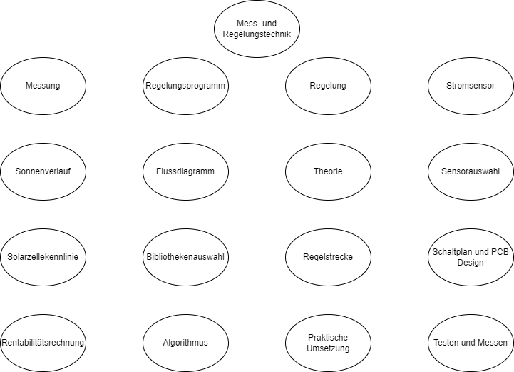

Abbildung 3 Realisierungsansatz Ye

Die Gliederung zeigt die Aufgabenbereiche, die unter die Mess- und Regelungstechnik fallen. Die Aufgaben der Messtechnik sind in der ersten Spalte abgebildet. Der Sonnenverlauf über den Tag soll mit einem Solarpanel für die Regelung aufgezeichnet werden. Außerdem soll die Strom-Spannungskennlinie einer Solarzelle gemessen werden. Die Rentabilitätsrechnung zeigt, ob sich die Regelung lohnt. In der Regelungstechnik soll die theoretische Regelstrecke in die Praxis umgesetzt werden, indem ein Regelungsprogramm mit Hilfe eines Flussdiagrammes geschrieben wird. Der beinhaltet einen Algorithmus, der mit der richtigen Bibliotheken Auswahl programmiert wird. Die Komponenten der Regelstrecke müssen gewählt werden. Dabei ist es die Aufgabe eine Messeinrichtung zu wählen. Ein Stromsensor misst den Strom und schickt diesen in den Regler hinein. Wichtig sind die Auswahl und das Design.

#### Mechanische Entwicklung (Senel)

Abbildung 4 Realisierungsansatz Senel

Zuerst wurde festgelegt welches Ziel bzw. welche Funktion der mechanische Aufbau haben soll. Nach der Festsetzung der Ziele wurde eine grobe Skizze gezeichnet. Danach wurde die Mechanik aufgebaut und anschließend ein 3D-Modell erstellt. Zum Schluss wurden die technischen Zeichnungen entworfen.

## Verwendetes Material

### Toolchain

|  |  |
| --- | --- |
| Software | Version |
| Arduino IDE | 1.8.9 & 1.8.10 |
| Matlab | r2020a Update 5 (9.8.0.1451342) |
| FreeCad | 0.18 |
| KiCad | 5.1.4 |
| Atmel Studio | 7:7.0.2397 |
| Paint 3D | 6.2009.30067.0 |

Ihr habt Matlab verwendet ? Ich habe dazu keine einzige Simulation gefunden – könnt ihr mir die bitte noch schicken oder Matlab wieder steichen ?

# Hardwareentwicklung (Dudek)

## Recherche und Vorwissen

### Schottky-Diode

Abbildung 5 Metall-Halbleiter-Übergang [1]

Schottky-Dioden, auch Hot-Carrier-Dioden genannt, bestehen aus einem Metall-Halbleiter-Übergang, der wie ein herkömmlicher PN Übergang wirkt. Dadurch, dass aber keine P-dotierte Schicht vorhanden ist, finden Umladungsvorgänge nur mit Majoritätsträgern – in diesem Fall Elektronen – statt und dies kann dadurch wesentlich schneller geschehen als bei normalen PN Dioden.

Schottky Dioden haben daher die gleichen Eigenschaften wie herkömmliche Halbleiterdioden, mit der Ausnahme, dass sie eine **geringere Durchlassspannung** haben und sehr viel **schnellere Schaltzeiten** ermöglichen.   
Schottky Dioden sind aufgrund dieser Eigenschaften sehr gut für Schaltnetzteile geeignet, bei denen schnelle Schaltvorgänge mit möglichst geringen Verlustleistungen gefordert sind.

#### Sperrrichtung und Durchlassrichtung

**Schalten in Sperrrichtung:** Die Raumladungszone wird größer und nimmt einen großen Bereich des n-Siliziums ein. [1]

**Schalten in Durchlassrichtung:** Die Raumladungszone wird freigeräumt und die Elektronen fließen von der n-Schicht in die Metallschicht. [1]

**Schalten zwischen den beiden Zuständen:** Erfolgt sehr schnell. Es müssen keine Majoritätsträger ausgeräumt werden. [1]

### Kondensator

#### Glättungskondensator

Der Glättungskondensator, oder auch Siebkondensator genannt, ist ein parallel zur Last gelegter Kondensator, der parallel zu einer Gleichrichterschaltung den **unerwünschten Wechselspannungsanteil** der gleichgerichteten Spannung **verminder**t. Die gespeicherte Ladung kann nicht über den Gleichrichter zurückfließen, sondern über den Verbraucher. Die Spannung am Kondensator sinkt nur geringfügig ab. Somit steigt der arithmetische Mittelwert der Mischspannung. Der Wechselanteil wird vermindert und die Spannung geglättet.

#### Stützkondensator

Schaltkreise benötigen für die Stabilität einen Stützkondensator. Die Leitung von der Speisespannung und GND zu den ICs sind parasitär induktiv. Schnelle Stromänderungen führen zu schnellen Änderungen der Speisespannung. Ein Beispiel wäre der Stromimpuls, bei einem digitalen Ausgang zwischen der Umschaltzeit, wenn also beide Ausgangstransistoren kurzzeitig leiten. Der IC schwingt. Stützkondensatoren **halten** für den **kurzen Stromimpuls die Ladungsträger bereit**, damit die **Versorgungsspannung nicht einbricht**. Bei CMOS-Schaltungen reicht ein Keramik-Kondensator mit 100nF. Den Weg von Stützkondensator zu IC haltet man möglichst sehr kurz.

#### Bypass-Kondensator (Entkopplungskondensator)

Der Bypass-Kondensator wird verwendet, um **Wechselstromanteile** eines Gleichstromsignals oder **Spannungsspitzen** zu **entfernen**, wodurch ein viel sauberes und reines Gleichstromsignal erzeugt wird. Dieser Kondensator umgeht im Grunde genommen das Wechselstromrauschen durch Filterung. Ein Bypass-Kondensator kann Energie von diesen Signalen an der Schaltung vorbei direkt zum Rückweg führen.

## Spule

Eine Spule ist ein fester Körper, der mit einem Draht umwickelt ist. Der Körperdient lediglich zur Stabilisierung des Drahtes. Die Eigenschaft der Spule ist die Induktivität.

### Induktivität

Die Induktivität ist eine Fähigkeit durch ein Magnetfeld eine Spannung zu erzeugen. Das Formelzeichen der Spule ist L und die Einheit Ωs. Die Einheit wird als H(Henry) bezeichnet. Bei einer Induktivität von 1 Henry und einer gleichförmigen Stromänderung von 1 A entsteht eine Selbstinduktionsspannung von 1V.

### Selbstinduktionsspannung

Wird eine Spule mit einer ständigen änderten Strom durchflossen, entsteht ein sich **ständig änderndes Magnetfeld**. Jede **Änderung des Stromes** erzeugt eine **Selbstinduktionsspannung**. Eine Abnahme des Stromes führt zu einer größeren Spannung und eine Zunahme des Stromes führt zur kleineren Spannung.

$$U_{L}= \frac{L* ∆I}{∆t}$$

Die **Selbstinduktionsspannung UL** **ist umso größer**,

* **Je größer die Induktivität ist**
* **Je größer die Stromänderung ist**
* **Je kleiner die Zeit der Stromänderung ist**

## 

## Relais

Ein Relais ist ein elektromagnetischer oder elektromechanischer Schalter. Diese werden für das Ein-, Aus- und Umschalten eines Stromkreises verwendet. Statt Relais werden meist Halbleiter und Halbleiterschaltungen verwendet. Die Gründe warum Relais verwendetet werden ist:

* **Günstig**
* **Einfache Schaltungsintegration**
* **Verträglichkeit gegenüber Spannungs- und Stromspitzen**
* **Trennung des Laststromkreises**

### Aufbau eines Relais

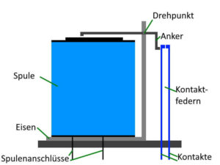

Abbildung 6 Aufbau eines Relais [2]

Ein Relais besteht aus einer Spule mit einem Eisenkern. Wird die Spule von einem Strom durchflossen, entsteht ein magnetisches Feld. Der Anker wird angezogen, der die zwei Kontaktfedern gegeneinanderdrückt. Durch das Magnetfeld können die Kontakte des Relais sich öffnen oder schließen.

### Schaltverhalten eines Relais

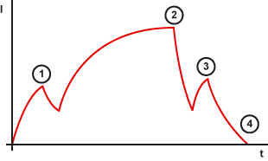Im ersten Zyklus des Verlaufs wird die Spule angezogen. Beim zweiten Punkt ist die Spule vollständig angezogen. Im dritten Zyklus wird die Spule abfallen und an Punkt vier ist die Spule vollständig abgefallen.

Abbildung 7 Schaltzyklen eines Relais [3]

Wie bei einem normalen Schalter, aufgrund der Mechanik prellen die Kontakte des Relais. Dies hat zur Folge, dass der Stromfluss ungleichmäßig ansteigt.

Ein Relais muss nach der nach der Nennspannung ausgewählt werden, da es verhindern werden sollte mit einer kleineren Spannung als die Nennspannung zu schalten. Es führt dazu, dass die Kontakte sich langsamer öffnen oder schließen.

### Funktion der Kontakte

Je nach Relais gibt es unterschiedliche Arbeitskontakte, die unterschiedliche Funktionen haben.

* **Öffner:** Der Öffner ist im Ruhezustand angeschlossen. Erst durch die Zufuhr eines Stromes öffnen sich die Kontakte. [3]
* **Schließer:** Der Schließer ist im Ruhezustand geöffnet. Erst durch die Zufuhr eines Stromes schließen sich die Kontakte. [3]
* **Wechsler:** Der Wechsler kann schließen und öffnen. Durch die Zufuhr eines Stromes kann der Zustand von geöffneten in den geschlossen bzw. von den geschlossen in den geöffneten Zustand wechseln. [3]
* **Eine Kombination aus diesen drei Varianten** [3]

### Steuerung eines Relais

Eine Einstellung eines Netzgerätes auf die Netzspannung des Relais muss gegeben sein. Durch die Einstellung der Strombegrenzung ist es möglich die Kontakte zu schließen oder zu öffnen. Wird der Strom erhöht, spricht das Relais an. Durch das Erreichen des jeweiligen Zustandes wird der Ansprech- oder Abfallstrom erreicht. [3]

## Metall-Oxid-Halbleiter Feldeffekttransistor (MOS-FET)

Der MOS-FET wird auch als IG-FET (Insulated Gate) bezeichnet und bedeutet isoliertes Gate. Dies hängt allerdings von dem Aufbau des MOS-FET zusammen.

Man unterscheidet zwischen vier MOS-FET Typen. Die vier Typen sind **N-Kanal, P-Kanal, Anreicherungstyp und Verarmungstyp**:

|  |  |  |
| --- | --- | --- |
|  | **n-Kanal** | |
| **MOS-FET Typ** | Anreicherungstyp (selbstsperrend) | Verarmungstyp (selbstleitend) |
| **ID bei UDS** | positiv | positiv |
| **UGS(Steuerspannung)** | positiv | positiv/negativ |
| **Schaltzeichen** | **Schaltzeichen MOS-FET N-Kanal Anreicherungstyp** | **Schaltzeichen MOS-FET N-Kanal Verarmungstyp** |
| **Anwendung** | Leistungsverstärker | Hochfrequenzverstärker, digitale integrierte Schaltungen |
|  | **p-Kanal** | |
| **MOS-FET Typ** | Anreicherungstyp (selbstsperrend) | Verarmungstyp (selbstleitend) |
| **ID bei UDS** | negativ | negativ |
| **UGS (Steuerspannung)** | negativ | negativ/positiv |
| **Schaltzeichen** | **Schaltzeichen MOS-FET P-Kanal Anreicherungstyp** | **Schaltzeichen MOS-FET P-Kanal Verarmungstyp** |
| **Anwendung** | Leistungsverstärker | Hochfrequenzverstärker |

Abbildung 8 Eigenschaften der vier Typen eines MOS-FET [4]

### Ein Bild, das Text, Uhr enthält. Automatisch generierte Beschreibung Aufbau eines MOS-FET

Abbildung 9 Aufbau eines N-Kanal MOS-FET [5]

Der N-Kanal-Anreicherungstyp-MOS-FET besteht aus einen P-dotierten Substrat. In das Substrat sind zwei N-dotierte Flächen. Das Substrat ist mit einer Siliziumdioxidschicht abgedeckt. Die N-dotierten Flächen sind noch freigelegt und über Kontakte nach außen (S und D) gelegt. Auf der Siliziumdioxidschicht ist eine Aluminiumschicht als Gate-Elektrode aufgetragen.

### Funktionsweise eines MOS-FET (N-Kanal)

Die Beschreibung dieser Funktionsweise bezieht sich auf den Anreicherungstyp N-Kanal. Dieser MOS-FET befindet sich immer im selbstsperrenden Zustand, wenn zwischen den Gate- und Source-Anschluss keine positive Spannung anliegt. Wird zwischen diesen beiden Anschlüssen eine positive Spannung UGS angelegt, dann entsteht im Substrat ein elektrisches Feld. Aus dem Substrat (Löcher) werden die Elektronen des Gate-Anschluss angezogen. Diese Löcher ziehen in entgegengesetzter Richtung. Die Zone zwischen den N-dotierten Flächen beinhaltet überwiegend Elektronen als freie Ladungsträger. Zwischen Source und Drain befindet sich nun ein N-dotierter Kanal. Durch die Gatespannung UGS kann die Leitfähigkeit angesteuert werden. Durch eine Vergrößerung der Gatespannung entsteht eine Anreicherung des Kanals mit Elektronen. Durch eine Verkleinerung der Gatespannung entsteht eine Verarmung des Kanals mit Elektronen. Die Siliziumdioxidschicht wirkt isolierend zwischen Substrat und Aluminium, dies hat zur Folge das kein Gatestrom IG fließt. Für die Steuerung wird eine Gatespannung benötigt. [6]

## Verlustleistung/Wärme

Die Verlustleistung ist, wie der Name bereits sagt, die Leistung welche zwischen Erzeuger bzw. Eingangsleistung und Verbraucher bzw. Ausgangsleistung „verloren“ geht. Da Leistung aber nicht verloren gehen kann (Energieerhaltungssatz) wird diese „verlorene“ Leistung auf anderem Weg umgesetzt. Bei Elektronikgeräten wird diese Verlustleistung meist in Wärme umgewandelt. Verlustleistung ist die Differenz zwischen der aufgenommenen Leistung und der Leistung, die das Gerät in der erforderlichen Form bereitstellt.

Diese Verlustleistung ist in der Einheit Watt (W) angegeben.

## Wirkungsgrad

Die jeweilige Energieausnutzung wird als Wirkungsgrad (Eta) angegeben. Der Wirkungsgrad gibt die Energienutzung bei der Umwandlung von verschiedenen Energieformen an wobei Eta dabei immer geringer als 100% ist. Bei schlechtem Wirkungsgrad ist die Verlustenergie relativ hoch, von einem guten Wirkungsgrad spricht man bei relativ geringer Verlustenergie.

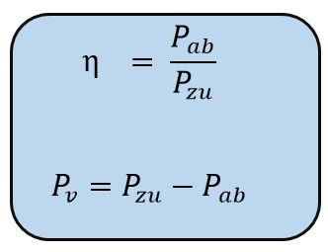η= Wirkungsgrad   
Pv = Verlustleistung

Abbildung 10 Formeln zur Berechnung des Wirkungsgrades und der Verlustleistung [7]

Pab = Abgegebene Leistung (Nutzleistung)   
Pzu = Aufgenommene Leistung

## EMV (Elektromagnetische Verträglichkeit)

Bei der **Elektromagnetischen Verträglichkeit** geht es kurzgesagt darum, **wie stör fest ein Gerät ist**. Genauer gesagt die Fähigkeit andere Geräte nicht durch elektromagnetische Effekte oder ähnliches zu stören aber auch nicht durch ungewünschte Wechselwirkungen innerhalb der Systeme von anderen Geräten beeinträchtigt zu werden.   
Feldgebundene Störungen dringen zum Beispiel in das innere einer Anlage ein, wo sie sich dann unter anderem beispielsweise auf Leiterplatten auswirken können, welche die feldgebundenen Störungen aufnehmen und dadurch Fehlfunktionen ausgelöst werden könnten. Um dem entgegenzuwirken, gibt es ausreichende Möglichkeiten, häufige Lösungen sind der Einbau eines Filters in der Stromversorgung, die Abflachung steiler Schaltflanken, entkoppeln und Abschirmen störender Signale, die Taktfrequenz verringern usw.

## DC-DC Wandler

### Funktion

Der DC-DC Wandler (Schaltregler) zeichnet sich dadurch aus, dass in seinem inneren ein Schalter arbeitet, welcher die Eingangsspannung mit dem Ausgang verbindet bzw. nicht verbindet. Wenn der Schalter geschlossen ist, erhöht sich der Strom, welcher durch die Induktivität gebremst wird. Die Induktivität speichert diese Energie, bis die Ausgangsspannung erreicht wird (was vom Regler gemessen wird). Nach dem Erreichen schließt der Schalter wieder. Der Strom in der Last kann dann durch die gespeicherte Energie in der Induktivität weiter fließen und durch eine Diode entsteht ein neuer Stromkreis, welcher die Last weiter betreiben kann trotz des geöffneten Schalters.

### Anwendungen

DC-DC Wandler werden sehr vielseitig eingesetzt, gängige Einsatzbereiche sind unter anderem Schaltnetzteile (z. B Ladegeräte), Gleichstrom Motoren, Photovoltaik Anlagen, Antriebssysteme, der Automotive Bereich etc. Die jeweiligen Quellen des Gleichstromes können ebenfalls unterschiedlich sein. Häufige Quellen sind zum Beispiel Batterien, Akkus, Solarzellen usw.

### Alternative Linearregler

Zur weiteren Auswahl stand neben dem DC-DC Wandler noch ein Linearregler welcher aber aufgrund seines schlechten Wirkungsgrades nicht ausgewählt wurde.

### Vorteile und Nachteile

Ein wichtiger Vorteil des DC-DC Wandlers im Vergleich zum Linearregler ist die geringe Wärmeerzeugung in Verbindung mit dessen hoher Effizienz (besserer Wirkungsgrad), weiters ist er sehr vielseitig da sowohl Aufwärts-/Abwärts-/ aber auch negativer Spannungsbetrieb möglich sind. Jedoch besitzt der Spannungsregler auch nicht zu vernachlässigende Nachteile wie die Tatsache, dass mehr externe Teile erforderlich sind, was das Schaltungsdesign etwas komplizierter gestalten könnte. Ein höheres Rauschen ist hierbei ebenfalls möglich. Die Vor-/ bzw. Nachteile des Linearreglers sind dementsprechend die Gegensätze des DC-DC Wandlers also eine einfache Schaltungskonfiguration durch die geringeren externen Bauteile sowie ein geringeres Rauschen als Vorteil. Die wesentlichen Nachteile sind dann aber der schlechtere Wirkungsgrad im Vergleich zum DC-DC Wandler, die starke Wärmeerzeugung und die Tatsache, dass hierbei nur der Abwärtsbetrieb möglich wäre.

## Abwärtswandler (DC-DC-Wandler)

Ein DC-DC-Wandler **wandelt** eine **unstabile Eingangsspannung in eine stabile Ausgangsspannung um**. Ein sogenannter Abwärtswandler (Step-down Converter) wandelt eine größere unstabile Eingangsspannung in eine möglichst konstante und gleichförmige Ausgangsspannung um.

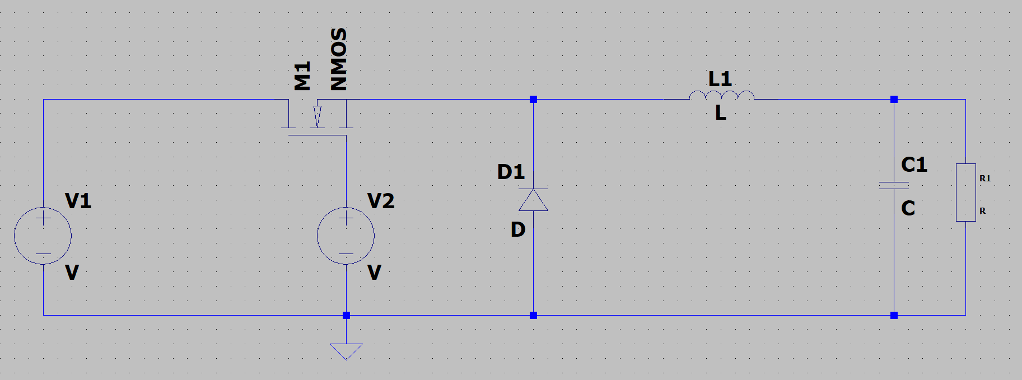

Abbildung 11 Grundschaltung eines Abwärtswandler

### Funktion

Der Schalter (bei uns ein selbstsperrender N-Kanal MOSFET) wird mit einer spannungsgesteuerten Quelle ein- und ausgeschaltet. Normalerweise werden einige hundert bis Millionen Schaltzyklen pro Sekunde durchgeführt. Es unterscheiden sich **2 Phasen bei der Schaltung**. Im geöffneten Zustand ermöglichen die beiden Energiespeicher Spule und Kondensator die Versorgung an der Last. Die Größe des Ausgangsignals kann mithilfe der Schaltzeit, Größe des Steuersignals, Größe des Eingangssignal und die Größe der Induktivität und Kapazität eingestellt werden.

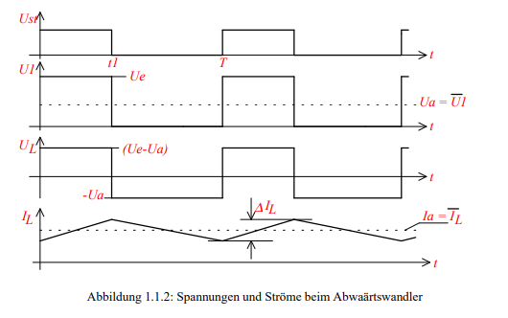

Abbildung 12 Strom und Spannungsverläufe des Abwärtswandlers [8]

Während der Einschaltzeit Te fließt der Laststrom durch die Spule L und durch den Verbraucher; die Diode D sperrt. Während der Ausschaltphase Ta wird die in der Spule gespeicherte Energie abgebaut: Der Strom durch den Verbraucher fließt weiter, nun jedoch durch die Diode D und aus dem Kondensator C.**Die Spule und der Kondensator bilden einen Tiefpass zweiter Ordnung**. Die Abwärtswandlung wird dadurch erreicht, dass der Wechselanteil des Rechtecksignals rausgefiltert wird und nur noch die Gleichspannung vorhanden ist. Die Gleichspannung wird mit dem Tastverhältnis eingestellt. [8]

### Lückender und nichtlückender Betrieb

**Nichtlückender Betrieb (kontinuierlicher Betrieb):** Der Strom, der durch die Spule fließt, hört während des gesamten Zyklus nie auf zu fließen. Der Schalter wird, bevor die magnetische Energie an der Spule vollständig abgebaut ist, geschlossen.

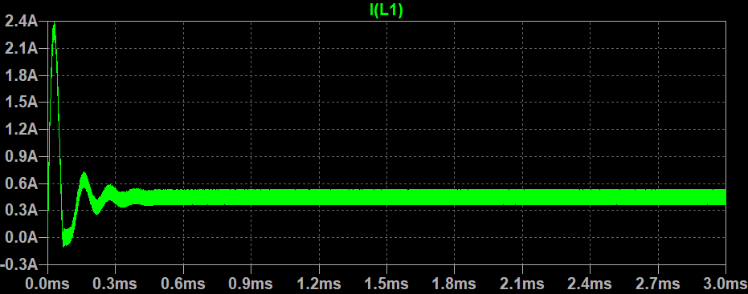

Abbildung 13 Simulation des Stromverlaufs der Spule im nichtlückenden Betrieb

**Lückender Betrieb:** Der Strom, der durch die Spule fließt, fällt nach jedem Zyklus auf null. Bei der Energiefreisetzung kommt die Lück-Phase ohne Strom durch die Spule. Die angeschlossene Last wird nur noch über den Kondensator versorgt.

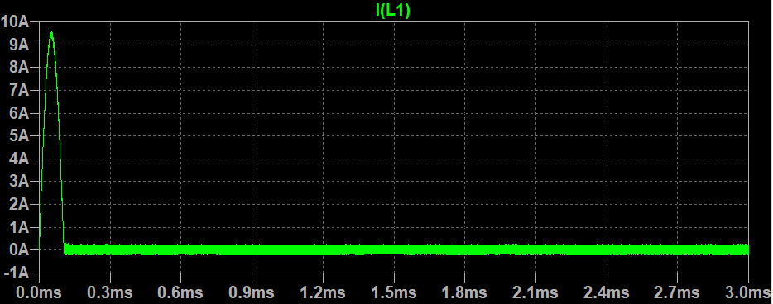

Abbildung 14 Simulation des Stromverlaufs der Spule im lückenden Betrieb

Die Veränderung auf lückenden auf nichtlückender oder nichtlückender und lückender Betrieb, hängt von der Induktivität, Eingangsspannung, Ausgangsspannung, Schalfrequenz und des Ausgangstromes ab. Die Betriebsarten unterscheiden sich von der Steuerkennlinie (Abhängigkeit von der Ausgangsspannung zum Tastgrad) und die Störstrahlung (EMV)

### Regelung und Steuerung

Es gibt verschieden Verfahren für die Regelung der Ausgangsspannung. In unserem Fall ist es die Pulsweitenmodulation im nichtlückenden Betrieb.

#### Strom- und Spannungsverlauf

Der Strom in der Spule pendelt mit einem Segelzahnverlauf um den Mittelwert. Dieser sinkt dabei nie auf null ab. Die Ausgangsspannung wird über den Zeitraum der Periodendauer als konstant angesehen.

Der **Spulenstrom** beträgt: $i_{L}=\int{u_{L}dt}+I_{0}$

Während der **Einschaltphase** wird die Spule geladen. Der Strom in der Spule steigt linear an. Die Spannung in der Spule beträgt während der Einschaltphase die Differenz von Eingangs- und Ausgangsspannung.

$$u_{L}=U_{e}- U_{a}$$

In der **Ausschaltphase** beträgt die Spannung an der Spule: $U_{L}= -U_{a}$

Der Vorgang wiederholt sich in Abhängigkeit von der Periodendauer. Der Gleichstromanteil der Spule ($I_{0}$) wird als Biasstrom bezeichnet und darf die Spule nicht sättigen. Der Wechselstromanteil der Spule wird auch als Rippelstrom bezeichnet.

Am Knotenpunkt von Schalter, Diode und Spule zeigen die Ergebnisse große Spannungssprünge auf. Dieser Knotenpunkt soll im PCB-Layout möglichst kurz sein.

Der Tastgrad *d*, wenn ungeformt, beträgt: $d= \frac{U_{A}}{U_{E}}$

### Verlustleistung

Der reale Step-down-Converter hat seine Verlustleistung in den integrierten Bauteilen. Diese Bauteile sind:

* **Schaltransistor –** Spannungsabfall im eingeschalteten Zustand und Schaltverluste
* **Spule –** ohmsche (Wicklungswiderstand) und magnetische (Kernmaterial) Verluste
* **Schottky-Diode –** Spannungsabfall von (0,1-0,4V) und Schaltverluste

### Anwendungen

DC-DC-Wandler haben eine geringere Verlustleistung haben als Spannungsregler. Der mittlere Eingangsstrom ist – im Gegensatz zu Längsreglern – geringer als der Ausgangsstrom. [8]

Beispiele:

* Bereitstellen von kleineren Spannungen (z.B. 12V, 5V) aus Industriespannungen (z.B. 24V)
* Bereitstellen der Prozessorversorgung
* Ladegeräte für Akkumulatoren (Sekundärbatterie)
* Stromquelle für Halbleiterlaser
* Drehzahlregelung bei Gleichstrommotoren
* Regelung von Peltierelementen (elektrothermischer Wandler)
* LED-Stromquellen

## H-Brücke | DERP H-Brücke

Abbildung 15 Grundaufbau einer H-Brücke [9]

### Funktion

Die H-Brücke hat ihren Namen aufgrund der Anreihung ihrer Bauteile. Im einfachsten Fall besteht eine H-Brücke aus vier Widerständen (meist jedoch aus NPN und PNP Transistoren. Je nachdem, wo die NPN- und PNP-Transistoren platziert werden, entstehen unterschiedliche H-Brücken-Schaltungen mit jeweils eigenem Motorverhalten). Die Schaltung aus vier Widerständen sieht grundsätzlich, wie eine Parallelschaltung von zwei Spannungsteilern aus mit dem Unterschied, dass sich eine Querverbindung zwischen den Spannungsteilern befindet. Durch die leitende Verbindung zwischen den beiden Mittelpunkten, also der Brücke, ist der Spannungsabfall an den beiden unteren Widerständen gleich, ebenso verhält es sich an den beiden oberen Widerständen, unabhängig von den Widerstandswerten der vier Bauteile. Ohne den Brückenzweig hängt die Spannung an den beiden Mittelpunkten von dem Widerstandsverhältnis der verwendeten Bauteile ab. [10]

Ein Vorteil der H-Brücke ist, dass neben dem Variieren der Spannung und des Stroms auch noch die Polarität verändert werden kann. Weiters besitzt die H-Brücke eine sehr kompakte Bauweise. Jedoch führen integrierte Brücken mit Bipolartransistoren oftmals zu Recht hohen Spannungsabfällen wie z. B. bei der Verwendung des L298N zu mehr als 4 V, was zu hohen Leistungsverlusten führt. [10]

### Steuerung

H-Brücken haben, bezogen auf die Steuerung, diverse Anwendungsbereiche, unter anderem die Steuerung von DC-Motoren und Gleichstrommotoren. Dies wird durch sogenannte Motortreiber bzw. Motorsteuerungen ermöglicht da die Ansteuerung eines DC-Motors rein durch einen Arduino nicht funktioniert aufgrund der zu geringen Spannung von 40 mA pro Pin. Die Motorsteuerung nimmt die Signale des Arduinos entgegen und formt sie dann in Spannungen um, welche dann an den Motor weitergeleitet werden. Dadurch kann der Arduino den Motor über diesen erweiterten Treiber steuern. Weiters sind diese sogenannten Motortreiber dazu in der Lage eine wesentlich höhere Bandbreite an Spannungen als der Arduino (5V) abzudecken je nachdem welcher Treiber benutzt wird. [10]

### L298N

Der verwendete Motortreiber zur Ansteuerung des DC-Motors ist ein L289N. Im Vergleich zu anderen zur Auswahl strandenden Treibern hat dieser eine sehr geringe Wärmeentwicklung durch den integrierten Kühlkörper, eine sehr gute Anti-Interferenz-Leistung und ist dazu in der Lage sowohl einen 2 Phasen als auch einen 4 Phasenmotor bzw. 2 DC-Motoren anzusteuern. Darüber hinaus besitzt er einen Hochleistungs-Kapazität-Filter und eine Nachleucht- Schutzdiode was ihn sowohl stabil als auch zuverlässig macht.

## Library Loader

Der Library Loader ist eine Applikation die Symbole und Footprint aus der Datenbank von PCB Part Libraries auf das Format der Software konvertiert. Die Symbole und Footprint werden automatisch in der erstellten Bibliothek von der Applikation geladen. Die Bibliothek muss in KiCad eingebunden werden, um diese dann zu verwenden. Diese Applikation wurde genutzt, um nicht vorhandene Symbole und Footprint von KiCad einzufügen. Die Einbindung von selbsterstellten Bausteinen wäre zeitintensiver und anfälliger für Fehler. Im Punkt Entwicklerboard werden mehrere Beispiele angeführt.

## Kriterien für die Projektanwendung

Der TPS54331 DC-DC-Wandler wurde ausgewählt, um die folgenden Kriterien zu erfüllen:

* Der **MPPT-Regler** hat eine Versorgung von 12 oder 24 Volt (einstellbar). **Demnach muss der Spannungsbereich in dem Bereich der Bereich der Versorgung liegen**.
* Die **Motoren** werden mit einer Spannung von 5 und 24 Volt versorgt. **Demnach muss die minimale gelieferte Ausgangsspannung 5 Volt sein**.
* Die **integrierten MOS-FETs** haben einen niedrigen Drain-Source-Widerstand. **Demnach eine geringe Verlustleistung**.
* Die **Strombelastung** liegt bei maximal 3 Ampere. **Demnach muss die Strombelastbarkeit mindestens 3 Ampere betragen**.
* Durch den Abwärtswandler treten in der **Einschaltphase hohe Spannungs- und Stromspitzen** auf. **Demnach muss der Baustein gegen diese geschützt sein**.
* Der **Aufbau des Bausteins** und der externen Komponenten muss effizient sein. **Demnach eine geringere Verlustleistung.**
* Der Baustein ist **intern optimal aufgebaut**. **Demnach ist die Performance gegenüber der Temperatur gewährleistet.**

## Fliegender Aufbau – Step down (3.3V und 5V)

Der **fliegende Aufbau** der Step down Schaltungen bedeutet, dass **nur der DC-DC Wandler mit den zugefügten Komponenten aufgebaut wurde**. Für den Aufbau wurde in Kicad ein Schaltplan erstellt. Die Dimensionierung der Spulen, Kondensatoren und Widerstände wurden durch das Datenblatt des DC-DC-Wandlers (TPS54331) ermittelt. Die Simulation wurde in LTSpice gemacht, um zu kontrollieren, ob auch das gewünschte Ergebnis rauskommt. Die Bauteile wurden zum Teil in der Werkstätte rausgesucht und die fehlenden auf RS-Components bestellt. Die Bauteile waren alle through-hole Bauteile bis auf den DC-DC-Wandler (SMD). Dementsprechend wurden für fehlende Footprint Maße genommen. Die Maße waren ausschlaggebend für die Abstände, Bohrlöcher, Lötpad und die Größe des Prints. Die Inbetriebnahme erfolgte sowohl mit und ohne Last. Die Messungen wurden dementsprechend mit und ohne Last durchgeführt.

### Layout

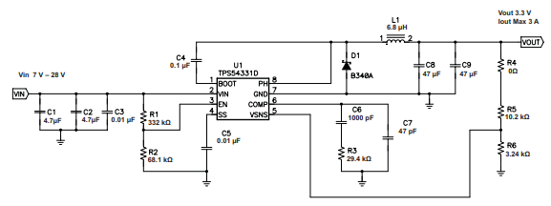

Abbildung 16 Typische Anwendungsschaltung für den DC-DC-Wandler (TPS54331). In diesem Beispiel mit einer Ausgangsspannung von 3.3V und einen max. Ausgangsstrom von 3A.

In der Abb. ist zu sehen, dass die eigentliche Step Down Schaltung nicht intern vom IC erledigt wird, sondern externe Komponenten dazu geschaltet werden müssen. Die Widerstände R5 und R6 bilden einen Spannungsteiler, der durch das Verändern der Widerstandswerte eine größere oder kleinere Spannung erzeugt. Genauere Informationen über die Pin-Funktionen und Beschreibung des Bausteins (siehe 2.9 TPS54331 DC-DC-Wandler).

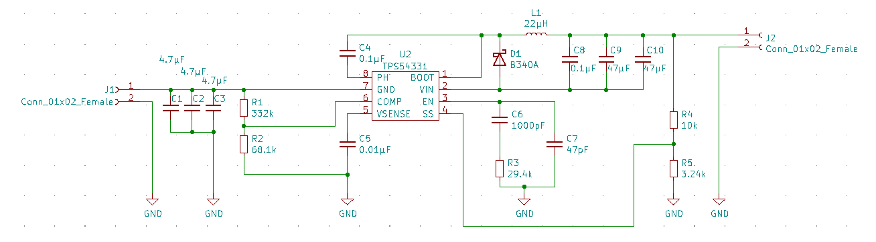

Abbildung 17 Schaltplan des DC-DC-Wandlers (3,3V)

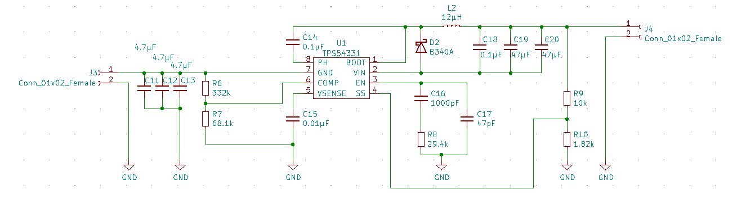

Abbildung 18 Schaltplan des DC-DC-Wandlers (5V)

In den beiden Schaltplänen unterscheidet sich das Design nur durch die Referenzen, Induktivitätswerte und verschiedene Widerstandswerte. Das Design des ICs (TPS54331) wurde selbst erstellt, da es keinen Schaltplan von diesem Bauteil in der globalen Bibliothek gibt. Aufgebaut wurde dieser, wie ihm Datenblatt vom TPS54331.

### Dimensionierung

Die Design Voraussetzungen müssen vor dem Erstellen des Layouts beschrieben werden. Diese sind im **Bereich** in der sich die **Eingangsspannung** befinden sollte und welche **Ausgangsspannung** erreicht werden sollte. Die **Brummspannung** am **Eingang** und am **Ausgang**. Sowie, der **Ausgangsstrom** und die schon **vorgegebene Frequenz** mit der gearbeitet wird. In der Dimensionierung wird sich auf die Referenzen in der Abbildung bezogen. Die **geschätzte Verlustleistung** wird ebenfalls in diesem Punkt berechnet. Einige **Werte für die Bauteile sollten vom Hersteller verwendet werden**, um ein erfolgreiches Design zu erstellen.

#### Einstellung der Ausgangsspannung

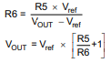Für die Einstellung der Ausgangsspannung ist der Spannungssteiler (R5 und R6) der Schaltung notwendig. Sowie, die Referenz-(Vref) und die Ausgangsspannung (Vout) für die Bestimmung der Widerstandswerte.

Für den Widerstand R5 sollten, laut Hersteller, ungefähr 10kΩ genommen werden. Falls dieser Widerstandswert größer oder kleiner gewählt wird, muss mit einer kleinen Abweichung gerechnet werden. Benötigt wird eine 5V und eine 3,3V Ausgangsspannung.

**Für 3,3V Ausgangsspannung, 0,9A maximaler Ausgangsstrom gilt:**

R6 = $\frac{R5 x Vref}{Vout-vref}$

R6 = 3,2kΩ

Der gewählte Widerstand für **R5 beträgt 10kΩ.**

Der gewählte Widerstand für **R6 beträgt 3,24kΩ.**

Die Probe für die Ausgangsspannung beträgt:

Vout = Vref x $(\frac{R5}{R6}+1)$

Vout = 3,3V

**Für 5V Ausgangsspannung, 3A maximaler Ausgangsstrom gilt:**

R6 = $\frac{R5 x Vref}{Vout-Vref}$ = 1942,86Ω

Der gewählte Widerstand für **R5 beträgt 10kΩ.**

Der gewählte Widerstand für **R6 beträgt 1,82kΩ.**

Die Probe für die Ausgangsspannung beträgt:

Vout = Vref x $(\frac{R5}{R6}+1)$ = 5,19V

#### Berechnung der Eingangsbrummspannung (IN)

IO (max) ist der maximale Ausgangsstrom und beträgt 3A bei einer Ausgangsspannung von 5V. Bein einer Ausgangsspannung von 3,3V beträgt der maximale Ausgangsstrom 900mA.

CBulk ist oder sind die Entkopplungskondensatoren und beträgt 4,7µF. Der Kondensatorwert für ein weitreichendes Design ist 10µF. 4,7µF wurden genommen, da diese vorhanden waren.

fsw ist die Arbeitsfrequenz und beträgt 570kHz.

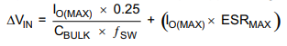ESRmax ist äquivalente Serienwiderstand der Kondensatoren und liegt laut Hersteller im Bereich von 2mΩ.

**Für 5V Ausgangsspannung, 3A maximaler Ausgangsstrom gilt:**

∆Vin = $\frac{Iomax x 0,25}{CBulk x fsw}+\left(Iomax x ESRmax\right)=286mV$

**Für 3,3V Ausgangsspannung, 0,9A maximaler Ausgangsstrom gilt:**

∆Vin = $\frac{Iomax x 0,25}{CBulk x fsw}+\left(Iomax x ESRmax\right)=86mV$

#### Berechnung des maximalen RMS-Brummstromes (ICIN(RMS))

**Für 5V Ausgangsspannung, 3A maximaler Ausgangsstrom gilt:**

ICIN(RMS) = $\frac{Io(MAX)}{2}=1,5A$

**Für 3,3V Ausgangsspannung, 0,9A maximaler Ausgangsstrom gilt:**

ICIN(RMS) = $\frac{Io(MAX)}{2}=450mA$

#### Berechnung der minimalen Induktivität (LMIN)

LMIN ist der minimale Wert die die Induktivität betragen muss.

VOUT(MAX) ist der maximale Wert die die Ausgangsspannung betragen darf. Dieser Wert beträgt 24V.

VIN(MAX) ist der maximale Wert die die Eingangsspannung betragen darf.

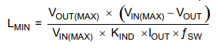KIND ist ein Koeffizient, der aus dem Quotienten von Brummstromes zu den maximalen Ausgangsstromes gebildet wird. Dieser Wert beträgt zwischen 0,2 bis 0,3. Für die Berechnungen wurden **0,25 angenommen**.

**Für 5V Ausgangsspannung, 3A maximaler Ausgangsstrom gilt:**

Die maximale Eingangsspannung beträgt 3,4V.

Die gewählte **Induktivität** **beträgt 12 µH**.

Lmin = $\frac{Vout\left(max\right)x (Vin\left(nax\right)-Vout)}{Vin\left(max\right)x Kind x lout x fsw}=9,81µH$

**Für 3,3V Ausgangsspannung, 0,9A maximaler Ausgangsstrom gilt:**

Die maximale Eingangsspannung beträgt 5,3V.

Die gewählte **Induktivität beträgt 22µH**.

Lmin = $\frac{Vout\left(max\right)x (Vin\left(nax\right)-Vout)}{Vin\left(max\right)x Kind x lout x fsw}=21,86H$

#### Berechnung des spitzen Spulenstromes (IL(PK))

Für diese Berechnung wird der Brummstrom der Spule (ILPP) benötigt.

**Für 5V Ausgangsspannung, 3A maximaler Ausgangsstrom gilt:**

ILPD = $\frac{Vout x (Vin\left(max\right)-Vout)}{Vin\left(max\right)x Lout x fsw x 0,8 }=0,723A$

LOUT ist die Induktivität am Ausgang. Der Wert beträgt 12µH.

IL(PK) = $Iout\left(max\right)+\frac{ILPD}{2}=3,3615A$

**Für 3,3V Ausgangsspannung, 0,9A maximaler Ausgangsstrom gilt:**

ILPD = $\frac{Vout x (Vin\left(max\right)-Vout)}{Vin\left(max\right)x Lout x fsw x 0,8 }=0,284A$

LOUT ist die Induktivität am Ausgang. Der Wert beträgt 22µH.

IL(PK) = $Iout\left(max\right)+\frac{ILPD}{2}=1,042A$

#### Berechnung der minimalen Ausgangskapazität (CO(MIN))

RO ist die Ausgangslast Impedanz.

FCO(MAX) ist die verlangte crossover Frequenz. Dieser Wert beträgt 25kHz

**Für 5V Ausgangsspannung, 3A maximaler Ausgangsstrom gilt:**

Co(min) = $\frac{1}{2 x π x Ro x Fco(max)}=3,82 µF$

**RO**beträgt $\frac{V_{O}}{I_{O}}$ = **1,6Ω** periodisch.

**Für 3,3V Ausgangsspannung, 0,9A maximaler Ausgangsstrom gilt:**

Co(min) = $\frac{1}{2 x π x Ro x Fco(max)}=1,74 µF$

**RO** beträgt $\frac{V_{O}}{I_{O}}$ = **3,6Ω** periodisch.

#### Berechnung der geschätzten Verlustleistung

Die Verlustleistung beinhaltet Leitungsverlust (PCON), Schaltungsverlust (PSW), Gate-Ladungsverlust (PGC) und Ruhestromverlust (PQ).

**Für 5V Ausgangsspannung, 3A maximaler Ausgangsstrom gilt:**

RDSON beträgt bei der Rechnung 100mΩ. Der maximale Wert wurde genommen, um damit herauszufinden was der maximale Leitungsverlust ist.

Pcon = Iout2 x Rdson x = 0,1875W

Psw = 0,5 x 10-9x Vin2 x Iout x fsw = 0,492W

POL = 22,8 x 10-9 x fsw = 0,013W

Pq = 0,11 x 10-3 x Vin = 2,6mW

Das entspricht einer Gesamtverlustleistung (Ptot) von:

Ptot = PCON + PSW + PGC + PQ = 0,6951W

**Für 3,3V Ausgangsspannung, 0,9A maximaler Ausgangsstrom gilt:**

Pcon = Iout2 x Rdson x = 11,1mW

Psw = 0,5 x 10-9x Vin2 x Iout x fsw = 0,148W

POL = 22,8 x 10-9 x fsw = 0,013W

Pq = 0,11 x 10-3 x Vin = 2,6mW

Das entspricht einer Gesamtverlustleistung (Ptot) von:

Ptot = PCON + PSW + PGC + PQ = 0,1747W

### Simulation

Die Simulation wurde als essenziell angesehen, da diese einen ungefähren Strom- und Spannungsverlauf zeigt. Als Software wurde dazu LTSpice benutzt, aufgrund der vertrauten Oberfläche und der trivialen Benutzung. In der Simulation wird zu erkennen sein, dass der IC(TPS54331) nicht verwendet wird. Der Grund dafür ist, dass es diesen Baustein nicht in LTSpice gibt. Der IC übernimmt aber den Schaltvorgang. Das bedeutet in dieser Simulation wurde es näherungsweise mit einem MOS-FET und einer spannungsgesteuerten Versorgung implementiert. Außerdem ist die Schottky-Diode in LTSpice ebenfalls nicht vorhanden. Hier wurde eine Diode genommen, die ähnliche Eigenschaften hat. Die Einstellung der Ausgangsspannung übernimmt im echten Layout der Spannungsteiler. In LTSpice wird dieser als Last angesehen, was zur Folge hätte, dass der Ausgangsstrom in den lückenden Betrieb kommt. Als Last wird hier also einen kleinen Widerstand genommen, um das gewünschte Ergebnis zu erzielen. Die aufgezählten Änderungen werden dann dargestellt.

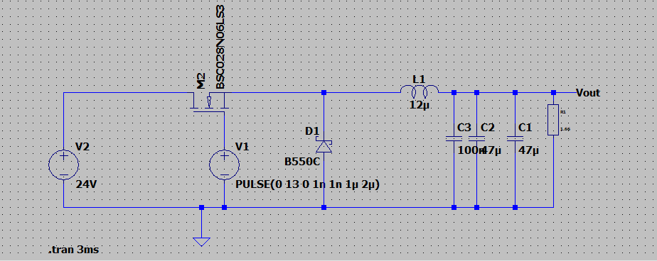**Für 5V Ausgangsspannung, 3A maximaler Ausgangsstrom gilt:**

Abbildung 19 Aufbau der Simulation in LTSpice (5V Ausgangsspannung, 3A Ausgangsstrom)

Die rechte Seite des Aufbaus zeigt den eigentlichen Step-Down Aufbau, mit dem Unterschied, dass drei Kondensatoren ausgangsseitig angeschlossen wurden statt einem. Diese haben die Aufgabe die Ausgangsspannung zu glätten und dass diese schneller einpendelt. Dieser Teil des Aufbaus wurde im eigentlichen Layout übernommen. Die Last zeigt einen kleinen Widerstand. Dieser dient dazu, den Ausgangsstrom einzustellen.

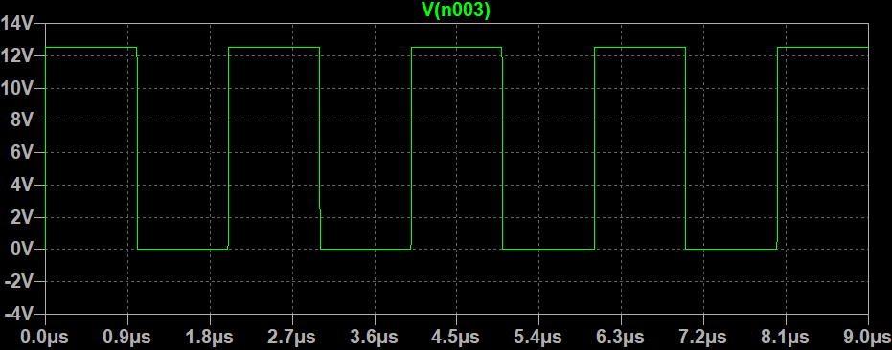Der Aufbau zeigt die Eingangsspannung, die bei 24V liegt. Der MOS-FET (BSC028N06LS3) wurde verwendet, da dieser ungefähr dieselben Eigenschaften hat, wie der integrierte MOS-FET im IC. Um den Schaltvorgang des MOS-FETs zu simulieren, wird dieser mit dem nächsten Abbild dargestellten Rechteckimpuls angesteuert. Dieser Aufbau beinhaltet eine Induktivität mit 12µH und eine Ausgangslast von 1.66Ω.

Abbildung Steuersignal des Gate-Anschlusses am MOS-FET(12,5V Amplitude)

Das Rechtecksignal hat eine Periodendauer von 2µs. Der Duty-Cycle beträgt 50%, das bedeutet, dass die Einschaltphase 1µs und die Ausschaltphase 1µs beträgt. Die Amplitude beträgt 12.5V. Die Amplitudengröße und die Schaltzeit ist in dieser Simulation relevant, da die Amplitude und die Schaltzeit Faktoren für die Ausgangsspannung sind.

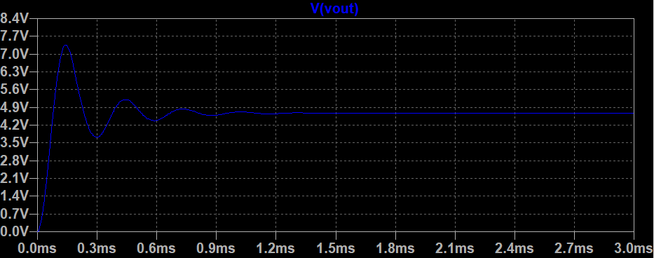

Abbildung 21 Spannungsverlauf am Ausgang

Der Spannungsverlauf zeigt in der ersten Millisekunde ein Schwingverhalten. Dieser schwingt nach 150µs auf 7,4V. Der Verlauf schwingt bis zu der Zeit 1,5ms. Nach dieser Zeit hat sich die Spannung eingependelt und das Ergebnis ist eine konstante Ausgangsspannung, die 4,8V beträgt.

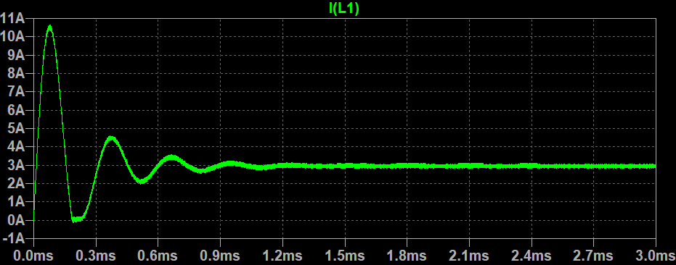

Abbildung 22 Stromverlauf am Ausgang

Der Stromverlauf weist einen Spitzenstrom von knapp 11 Ampere auf. Die Spule muss für die kurze Zeit diesen Strom aushalten. Laut Hersteller kann die Spule 14,5A aushalten. Wie beim Spannungsverlauf, schwingt der Stromverlauf bis zu der Zeit 1,5ms. Nach dieser Zeit hat sich der Strom eingependelt und das Ergebnis ist ein Ausgangsstrom von 3A.

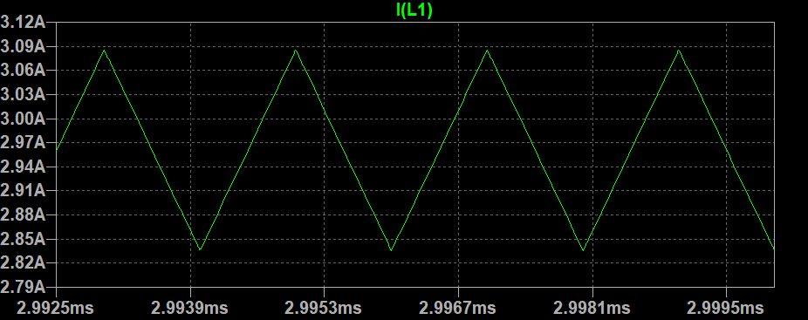

Abbildung 23 Stromripple des Ausgangsstromes

Der Stromripple setzt sich zusammen aus der Differenz des höchsten Punktes und des tiefsten Punktes der Amplitude des Ausgangsstroms.

…Stromripple

…Höchster Punkt der Amplitude des Ausgangsstromes

…Tiefster Punkt der Amplitude des Ausgangsstromes

$$I_{LPP}=I_{HP}-I_{LP}=3.09-2.84=0.25A=250mA$$

Der Spannungsripple wird nicht weiter beschrieben, da dieser einen Wechselanteil von wenigen µA hat.

**Für 3,3V Ausgangsspannung, 0,9A maximaler Ausgangsstrom gilt:**

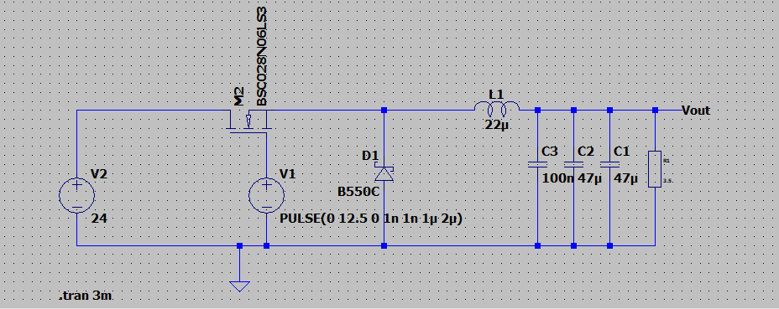

Abbildung 24 Aufbau der Simulation in LTSpice (3,3V Ausgangsspannung, 0,9A Ausgangsstrom)

Der Aufbau zeigt die Eingangsspannung, die bei 24V liegt. Der MOS-FET (BSC028N06LS3) wurde verwendet, da dieser ungefähr dieselben Eigenschaften hat, wie der integrierte MOS-FET im IC. Um den Schaltvorgang des MOS-FETs zu simulieren, wird dieser mit dem nächsten Abbild dargestellten Rechteckimpuls angesteuert. Dieser Aufbau beinhaltet eine Induktivität mit 22µH und eine Ausgangslast von 3,5Ω.

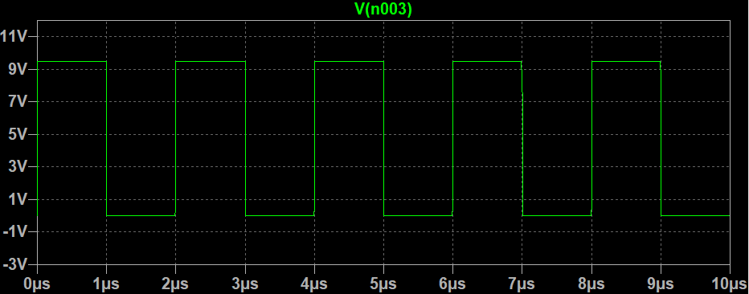

Abbildung 25 Steuersignal des Gate-Anschlusses am MOS-FET(9,5V Amplitude)

Das Rechtecksignal hat eine Periodendauer von 2µs. Der Duty-Cycle beträgt 50%, das bedeutet, dass die Einschaltphase 1µs und die Ausschaltphase 1µs beträgt. Die Amplitude beträgt 9.5V. Die Amplitudengröße und die Schaltzeit ist in dieser Simulation relevant, da die Amplitude und die Schaltzeit Faktoren für die Ausgangsspannung sind.

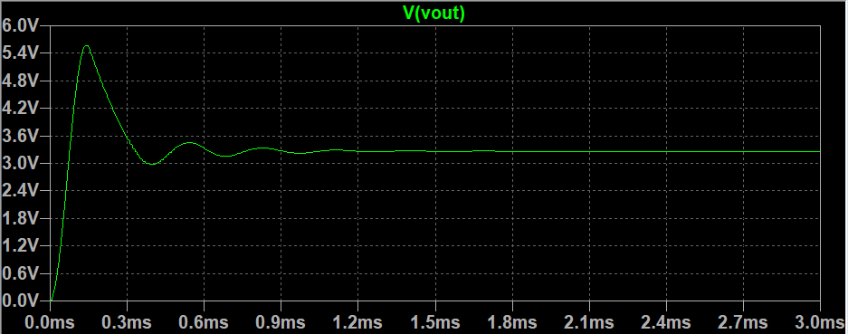

Abbildung 26 Spannungsverlauf am Ausgang

Der Spannungsverlauf zeigt in der ersten Millisekunde ein Schwingverhalten. Dieser schwingt nach 150µs auf 5,6V. Der Verlauf schwingt bis zu der Zeit 1,5ms. Nach dieser Zeit hat sich die Spannung eingependelt und das Ergebnis ist eine konstante Ausgangsspannung, die 3.25V beträgt.

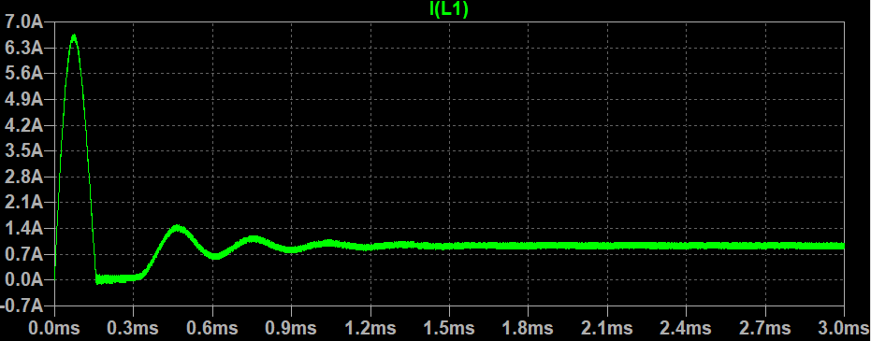

Abbildung 27 Stromverlauf am Ausgang

Der Stromverlauf weist einen Spitzenstrom von knapp 7 Ampere auf. Die Spule muss für die kurze Zeit diesen Strom aushalten. Laut Hersteller kann die Spule 19A aushalten. Wie beim Spannungsverlauf, schwingt der Stromverlauf bis zu der Zeit 1,5ms. Nach dieser Zeit hat sich der Strom eingependelt und das Ergebnis ist ein Ausgangsstrom von 1A.

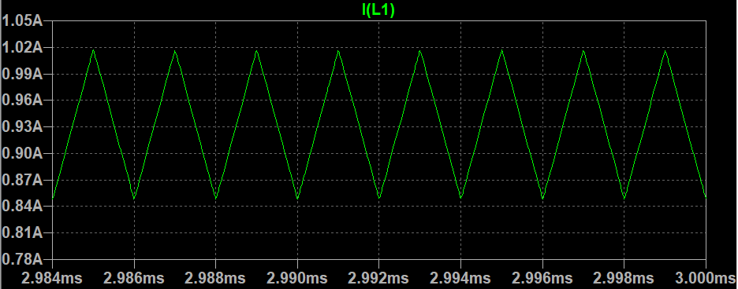

Abbildung 28 Stromripple des Ausgangsstroms

Der Stromripple setzt sich zusammen aus der Differenz des höchsten Punktes und des tiefsten Punktes der Amplitude des Ausgangsstroms.

…Stromripple

…Höchster Punkt der Amplitude des Ausgangsstromes

…Tiefster Punkt der Amplitude des Ausgangsstromes

$$I_{LPP}=I_{HP}-I_{LP}=1,02-0,85=0.17A=170mA$$

Der Spannungsripple wird nicht weiter beschrieben, da dieser einen Wechselanteil von wenigen µA hat.

### PCB-Design

Das PCB-Design zeigt die Platine mit den implementierten Bauteilen.

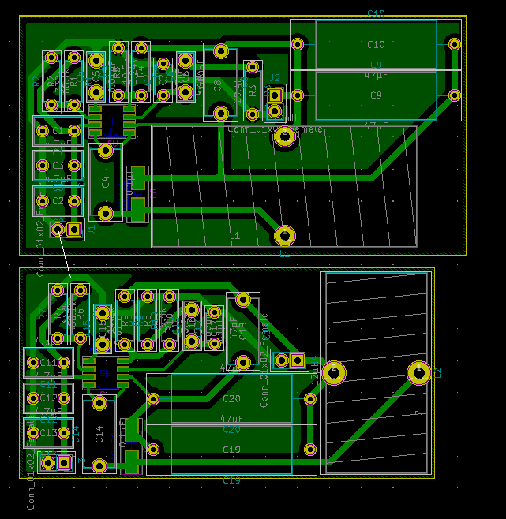

Abbildung 29 PCB-Designs der DC-DC-Wandler

Die Bauteile sind, bis auf den IC (TPS54331) und der Schottky-Diode, throughhole (THT). Ein troughhole Bauteil wird beschrieben, als eine Komponente, die durch die Platine durchgesteckt werden muss. Das Lötauge ist demnach auf der Rückseite der Komponentenseite und hat die Form eines Kreises. Der IC und die Diode sind SMD-Bauteile. SMD wird beschrieben, als ein oberflächenmontiertes Bauelement. Die Lötpunkte sind auf derselben Seite wie des Bausteins. Das obere Footprint zeigt das Design des DC-DC-Wandlers von 24V auf 3,3V. Das untere Footprint zeigt das Design des DC-DC-Wandlers von 24V auf 5V. Geachtet wurde auf die Fläche des Designs, diese wurde möglichst klein gehalten, um Kosten und Material zu sparen. Außerdem müssen die Stützkondensatoren möglichst nahe am IC sein. Die Gründe werden unter der Überschrift Stützkondensatoren erklärt. Der Diode und der IC stechen durch ihren Print, der gespiegelt ist, und den Lötstellen heraus. Zu erkennen das diese gespiegelt wurde, ist der Umriss in einer anderen Farbe dargestellt als auf der Vorderseite und die Referenzen in Spiegelschrift geschrieben sind. Die grünen Flächen die an einigen Stellen dargestellt sind GND-Flächen. Die Leiterbahnen sind Verbindungsstücke zwischen den Lötaugen und haben eine Breite von 1mm. Damit wir eine Versorgung und eine Last anschließen können, werden Anschlüsse benötigt. Diese Anschlüsse stellen in der Abbildung die PinHeader da.

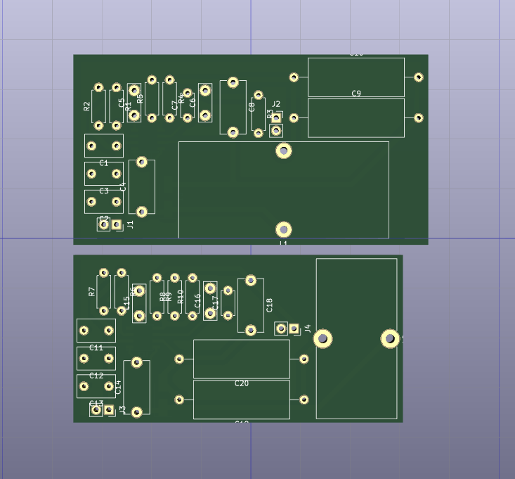Im 3-D-Betrachter sieht der Print wie folgt aus:

Abbildung Vorderseite des PCB-Design

Die weiße Umrandung und Referenz ist der Silk-Screen. Dieser hat die Aufgabe, durch eine Komponentenliste, eine bessere Übersicht für das Einfügen der Bauteile zu bieten.

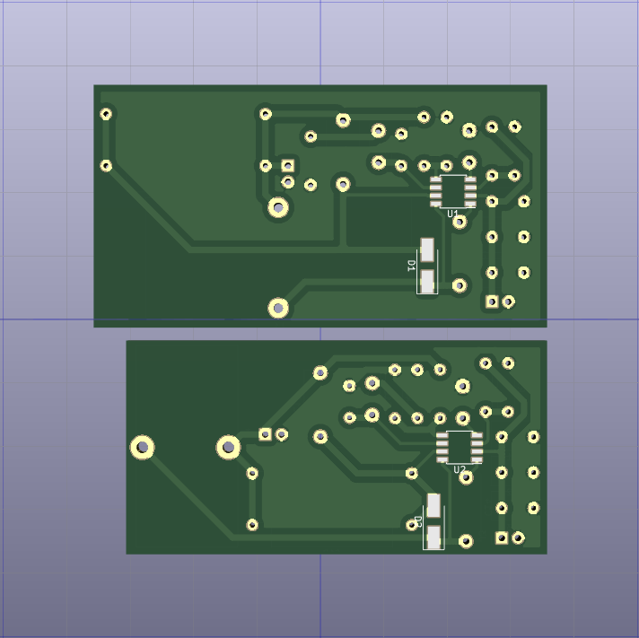

Abbildung 31 Rückseite des PCB-Design

### Maße der Bauteile

Die Informationen für Maße der Bauteile findet man in der PCB-Zuweisung von KiCad. Die meisten Bauteile mit einem Rechteck als Umriss haben 3 Koeffizienten: Länge, Breite und Abstand zwischen den Pins. Angeführt wird noch ein Beispiel für die Koeffizienten in KiCad.



Abbildung 32 Beispiel der Koeffizienten

In der Abbildung zu sehen wird eine Spule als Footprint gewählt. Die Länge der Spule beträgt 41,9mm, die Breite 19,1mm und die Distanz zwischen den Pins 15,8mm.

Die gelben Linien in der Abbildung PCB-Designs der DC-DC-Wandler zeigen die Kantenschnitte des Prints, also wie groß die Platine in Wirklichkeit ist. Die Maße betragen bei der kleineren Fläche 66x33,5mm und bei der größeren 71x38mm. Die Bauteile die weiß umrandet sind, zeigt die Größe, die sie auf der Fläche einnehmen werden. Natürlich sind die Größen der Spule abhängig von der Induktion. Je größer die Induktion, desto größer ist die Spule.

### Ein Bild, das Text enthält. Automatisch generierte BeschreibungZuweisungsliste

Abbildung 33 PCB-Zuweisungsliste des fliegenden Aufbaus

In dieser Anwendung des fliegenden Aufbaus zeigt Zuweisungsliste zeigt welche Referenz, welches Bauteil hat. In diesem Aufbau sind 40 Bauteile vorhanden. Zudem wie viele Bauteile vorhanden sind und welche Bemaßung ein spezifisches Bauteil hat. In der Abbildung werden die meisten Bauteile nicht bestellt. Die Kondensatoren, Widerstände und Pin Sockets werden von der Schule zur Verfügung gestellt. Die restlichen Bauteile werden in der nächsten Abbildung angeführt.

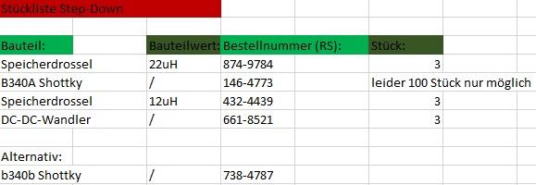

Abbildung 34 Bestellte Bauteile des fliegenden Aufbaus bei der Firma RS-Components

Zunächst wurde überprüft, ob die Bauteile von der Abbildung auf RS-Components vorhanden war. In diesem Fall war die angegebene Schottky-Diode (B340A) vom Datenblatt nicht vorhanden. Die Bestellzeit dieser Diode war über 1 einem Jahr, demnach musste nach einer Alternative gesucht werden. Durch die Eigenschaften und Hauptmerkmale konnte ein Filter auf der Bestellseite angewendet werden, um die Auswahl auf wenige zu beschränken. Die Schottky-Diode (B340B) hatte die Eigenschaften der angegebenen Diode und sehr wenige Abweichungen, die in dieser Anwendung keine Rolle spielen. Für die Alternativ-Diode wurden 20 Stück bestellt, da es die Mindestbestellanzahl ist. Der DC-DC-Wandler IC (TPS54331) wurde in dieser Anwendung ausgewählt, aufgrund kleiner Verlustleistungen und der Einfachheit von Aufbau und Dimensionierung. Wie dieser Baustein genauer funktioniert, wird im Punkt 2.9 TPS54331 beschrieben. Die Spulen sind Speicherdrosseln die extra für DC-DC-Wandler Applikationen gefertigt worden. Die Haupteigenschaften dieser Speicherdrosseln sind geringe Abstrahlung, geringer Kernverlust und die hohe Strombelastbarkeit.

### Inbetriebnahme

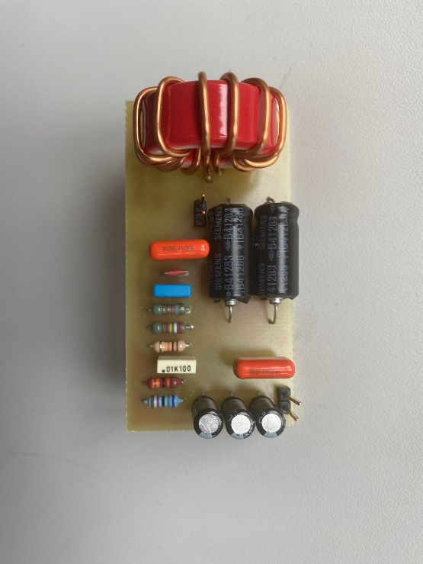Für die Inbetriebnahme wurde ein Netzteil für die Versorgung verwendet. Die Versorgung wurde auf 24 Volt eingestellt, um die Spannung vom Solarcontroller darzustellen. Die Strombegrenzung des Netzteils wurde, je nach welcher Schaltung auf 3 oder 0,9 Ampere eingestellt, da dieser Strom nicht überschritten werden sollte. Als **Last** wurden **niederohmige Shuntwiderstände** verwendet. Der Widerstand wird durch einen Schieberegler eingestellt. Ein einzelner Shuntwderstand konnte nicht angeschlossen werden, weil der maximale Strom des Shuntwiderstandes sonst überschritten wäre. Für diese Anwendung wurden, je nach Ausgangstromes zwei oder drei Shuntwiderstände parallelgeschaltet, um den Strom aufzuteilen.

Abbildung 35 Vorderseite der DC-DC-Wandler Schaltung (5 Volt)

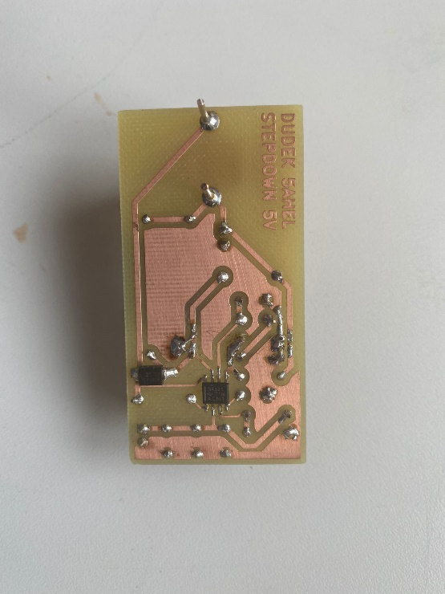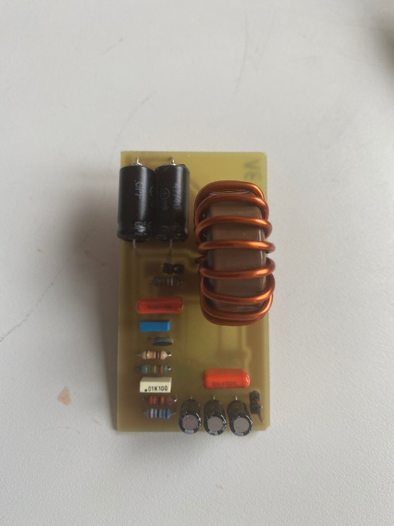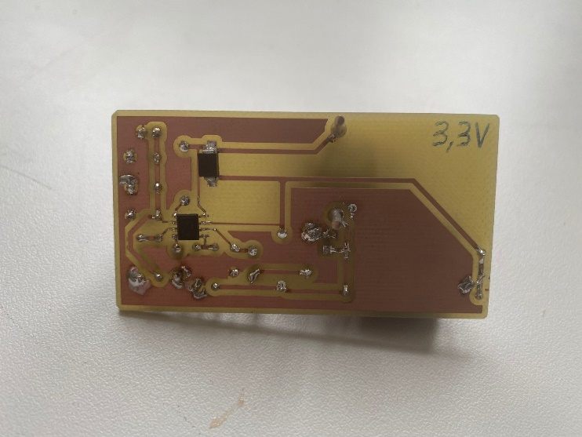

Abbildung 36 Rückseite der DC-DC-Wandler Schaltung (5 Volt)

Abbildung 37 Rückseite der DC-DC-Wandler Schaltung (3,3 Volt)

### Messungen

**Für 3,3V Ausgangsspannung, 0,9A maximaler Ausgangsstrom gilt:**

Das Ergebnis am Ausgang der Schaltung waren bei **3,5 Ω Last**, eine **Ausgangsspannung von 3,33 Volt** und einen **Ausgangsstrom von 870 Milliampere**.

**Für 5V Ausgangsspannung, 3A maximaler Ausgangsstrom gilt:**

Das Ergebnis am Ausgang der Schaltung waren bei **1,6 Ω Last**, eine Ausgangsspannung von **5,21 Volt und einen Ausgangsstrom von 2,91 Ampere**.

## Solarcontroller

Ein Solarcontroller auch Solar Laderegler oder auch nur Laderegler genannt, hat die Funktion die Batterie vor Über- und Tiefladung zu schützen. Zusätzlich schützt der Laderegler auch vor Kurzschlüssen.

### Ein Bild, das Text, Monitor enthält. Automatisch generierte BeschreibungMPPT-Regler

Abbildung 38 Implementierter MPPT-Laderegler [11]

Der MPPT-Regler passt seine Eingangsspannung des Solarpanels oder der Solaranlage an, so dass dieser die maximale Leistung liefern kann. Dieser Vorgang wird als „Maximum Power Point Tracking“ oder kurz MPPT bezeichnet. Diese Spannung ist höher als die Batterie, weswegen der Laderegler diese Spannung umwandelt. Bei diesem Vorgang geht keine Leistung verloren. Das bedeutet, dass für jeden Volt denn dieser Regler von dem Solarmodul nimmt, um auf das Potenzial der Batteriespannung zu kommen, wird der Ladestrom dementsprechend erhöht. Diesen Vorgang macht den MPPT-Regler effizienter als andere Laderegler. Der MPPT-Regler hat einen Wirkungsgrad von 98%, dieser ist also nahezu verlustfrei. Die minimale Leistung geht im Regler verloren.

## Entwicklerboard

Bei dem Entwurf des Entwicklerboards werden die einzelnen Anwendungen, Module und erweiterte Vorkehrungen zusammengeführt. Zu diesen Sachen gehört eine Ladestation, eine Relaisschaltung zum Ansteuern der H-Brücken und der Ladestation. Zwei H-Brücken Module, ein GPS-Sensor Modul, ein Stromsensor und einen ESP32.

### Einbindung von Modulen

Für die Einbindung der Module und zusätzliche Bausteine muss die Aufgabe der Platine vorausgesetzt sein. Jeder Teil des Entwicklerboards hat eine spezifische Aufgabe. Diese Aufgaben sind:

* **DC-DC-Wandler**: Die Spannung des Solarregler von 24 Volt auf 5 und 3,3 Volt zu transformieren und den Strom auf 3 und 0,9 Ampere zu limitieren.
* **Relais-Schaltung**: Die Motoren einzeln mithilfe einer H-Brücke anzusteuern. Den Ruhestrom von dem Motor zu eliminieren. Im Ruhezustand die Ladestation zu Versorgen.
* **H-Brücke**: Die Motoren mit den Steuersignalen des ESP32 anzusteuern.
* **USB-Ladestation**: Die externen Geräte aufzuladen, wenn dieser im Ruhezustand ist.
* **GPS-Sensor**: Die Position des Solarpanels festzustellen, um den Sonnenverlauf auf dieser Position zu kalkulieren.
* **Stromsensor**: Die maximale Sonneneinstrahlung zu messen, um die horizontale und vertikale Position des Solarpanels einzustellen.
* **ESP32**: Steuersignale für die Motoren bereitstellen. Steuersignale für die Zustände der Relaisschaltung. Messwerte des Stromsensors in Positionskoordinaten zu konvertieren. Abgleich mit den Messwerten und des Sonnenverlauf.

### Layout

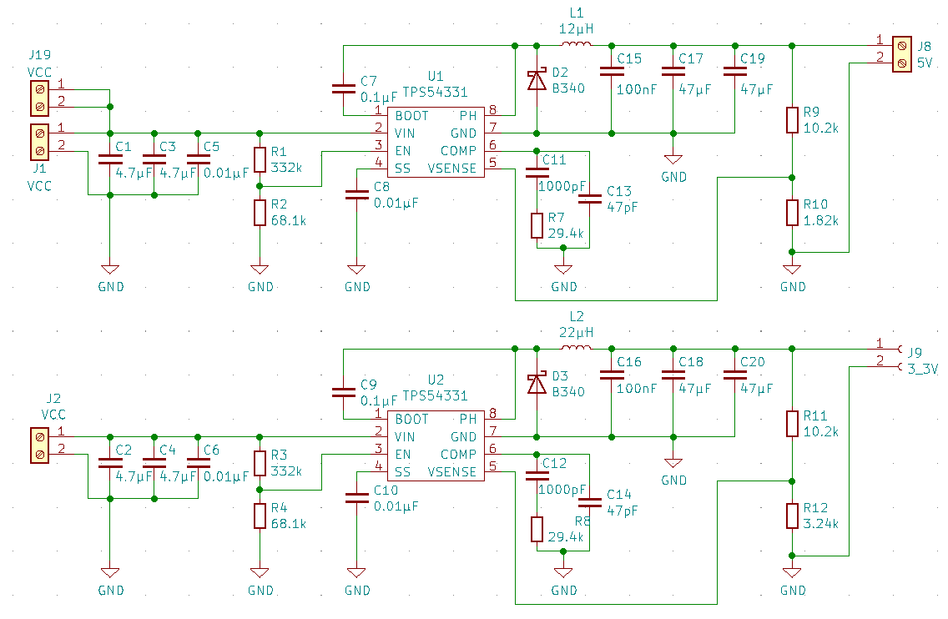

Abbildung 40 Layout der beiden DC-DC-Wandler (5V und 3,3V)

Das Layout des Entwicklerboards wird in Teilbereichen gegliedert, um eine bessere Übersicht darzustellen. Außerdem wird das gesamte Layout am Schluss dargestellt. Ein Verbindungsplan wird zudem zur Verfügung gestellt. Dieser Verbindungsplan zeigt die Verdrahtung, die zwischen den Schraubklemmen notwendig sind.

Die Abbildung ist, bis auf Verbesserungen der Fehler des fliegenden Aufbaus (siehe Fliegender Aufbau -> Layout) gleich. Für die Anschlüsse am Eingang und Ausgang wurden Schraubklemmen genommen. Diese wurden verwendet, da hohe Ströme fließen. Die Anschlusskabel mussten dementsprechend den Strom auch aushalten können. Außer am Ausgang der unteren Anwendung. Für den Ausgang wurden Pin-Sockets genommen, da dieser eine geringere Ausgangsleistung hat als die obere Anwendung. Die Jumper Kabel sind für diese Applikation geeignet.

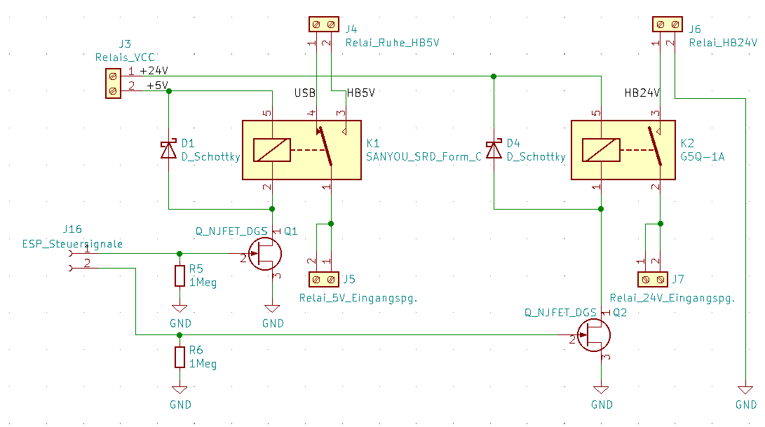

Abbildung 41 Layout der Relaisschaltung

Die Relais haben 2 unterschiedliche Bauformen und Funktionen. Das Relais K1 ist ein SRD-Relais. Das bedeutet das dieser 2 Ausgangszustände hat. Der erste Zustand ist der Ruhezustand (MOSFET Q1 sperrt). Dieser ist im Dauerbetrieb, außer wenn die Motoren angesteuert werden. Der zweite Zustand dient dazu den Schrittmotor zu versorgen. Der Logikpegel MOS-FET dient zur Ansteuerung der Zustände des Relais. Die Schottky-Diode ist eine Sicherheitsmaßnahme, falls es durch eine abrupte Abschaltung und somit zu einer unbegrenzten Induktionsspitze kommt. Die Induktionsspitze stellt eine starke Störung dar, die mit der Diode verhindert wird. Wenn beide Zustände gleichzeitig arbeiten, beziehungsweise die Ladestation und die Versorgung der Motoren gleichzeitig in Betrieb sind, wird der Strom über den maximalen Bereich (3 Ampere) überschritten. Das Relais K2 ist im Ruhezustand (MOS-FET Q2 sperrt) offen und erst durch das Schalten des MOS-FET leitet dieser und der Linearmotor wird versorgt.

Die Bezeichnungen der einzelnen Komponenten wurden geändert, um eine bessere Übersicht darzustellen. Außerdem wurden die Leitungen, die aus den Relais und den Schraubklemmen kommen, bezeichnet. Die Bezeichnungen bedeuten:

* **+24V**: Auf dieser Leitung liegt die Ausgangsspannung des MPPT-Reglers an
* **+5V**: Auf dieser Leitung liegt die Ausgangsspannung des Abwärtswandlers (5V) an.
* **USB:** Auf dieser Leitung liegt die Eingangsspannung für die Ladestation an.
* **HB5V**: Auf dieser Leitung liegt die Versorgung (5V) der H-Brücke an, mit der der Schrittmotor betrieben wird.
* **HB24V**: Auf dieser Leitung liegt die Versorgung (24V) der H-Brücke an, mit der der Linearmotor betrieben wird.

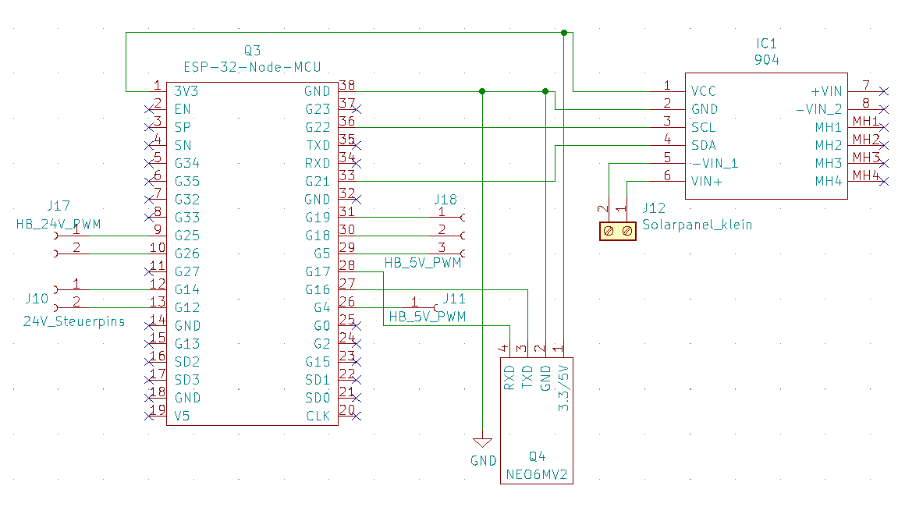

Abbildung 42 Layout des ESP32, Stromsensor (IC1) und GPS-Sensor (Q4)

Die Versorgung des ESP32 wird extern angeschlossen. Die Pins, die in dieser Anwendung nicht benutzt werden, sind mit einem blauen „X“ markiert. Die Steuerpins sind für die Ansteuerung für die MOS-FETS (siehe Abb. Layout der Relaisschaltung) zuständig. Die PWM-Pins sind für die Ansteuerung der H-Brücken zuständig.

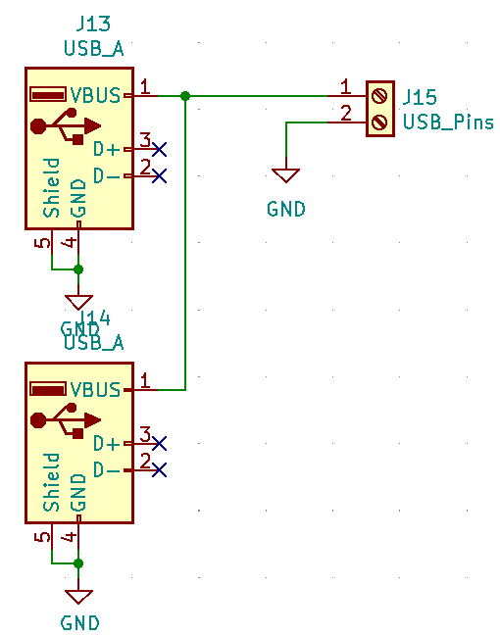

Abbildung 43 Layout der USB-Ladestation

Die Ladestation, besteht aus zwei USB-Typ-A Anschlüssen. Mit dieser Ladestation kann man 2 Geräte gleichzeitig laden. Die Versorgung dieser Pins kommen von der Relaisschaltung (siehe Abb. Layout der Relaisschaltung). Auffällig sind in beiden USB-A Bausteinen, dass die Pins D+ und D- nicht beschaltet sind. Die genannten Pins sind Daten Übertragung Pins, die nicht verwendet werden, da es in dieser Applikation die Geräte nur versorgt werden sollen.

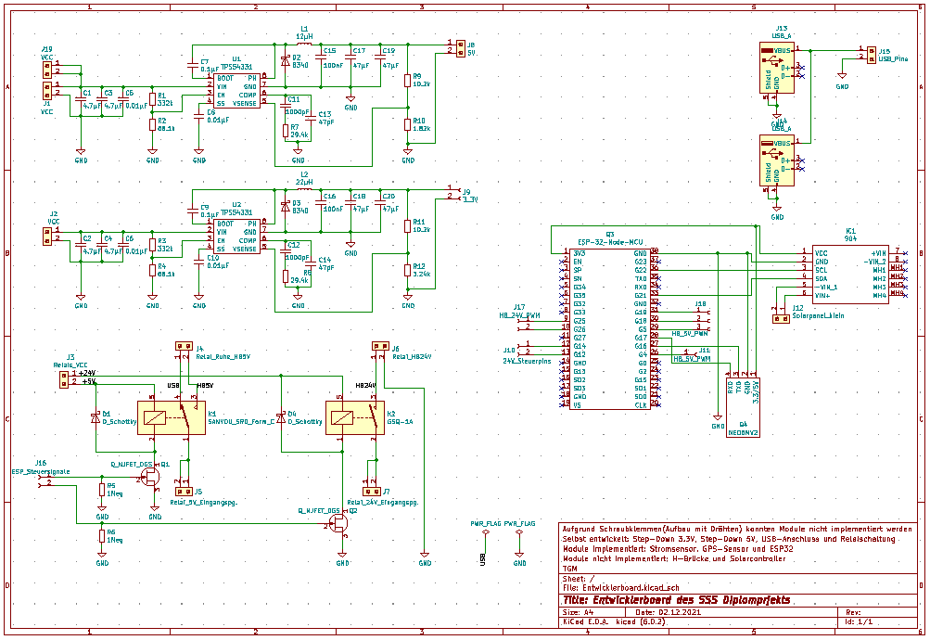

Abbildung 44 Gesamtlayout des Entwicklerboards

Der gesamte Schaltplan wurde für die Übersicht in dieser Abbildung dargestellt.

### Komponentenliste

# Ein Bild, das Tisch enthält. Automatisch generierte Beschreibung

Abbildung 45 PCB Zuweisungsliste des Entwicklerboards

In der Anwendung des Entwicklerboards zeigt Zuweisungsliste welche Referenz, welches Bauteil hat. Zudem wie viele Bauteile vorhanden sind und welche Bemaßung ein spezifisches Bauteil hat. In diesem Aufbau sind 66 Bauteile vorhanden. In der Abbildung werden die meisten Bauteile nicht bestellt. Die Kondensatoren, Widerstände und Pin Sockets werden von der Schule zur Verfügung gestellt. Die restlichen Bauteile werden in der nächsten Abbildung angeführt.

### Maße der Bauteile

In der Abb. PCB-Zuweisungsliste des Entwicklerboards sind neuen Maßen zu verzeichnen. Die passiven Bauteile wurden durch SMD Größen ersetzt. Das Entwicklerboard wäre um einige Dimensionen größer, wenn THT Bausteine verwendet werden. Die Beispiele der neuen Maße werden in der nächsten Abbildung beschrieben.

Abbildung 46 SMD und MELF Maße

Das SMD-Maß wird in 2 Code-Größen angegeben. Die beiden Größen werden als *imperia*l oder *metric* beschrieben. Die imperiale Größe hat in diesem Beispiel den Code 1206. Die ersten Zwei Ziffern ist die Länge und die letzten Zwei die Breite in Zoll angegeben. Bei der metric Größe 3216 sind die ersten 2 Ziffern die Länge und die letzten Zwei Ziffern die Breite in Millimeter angegeben. International verwendet man die imperiale Größe, weshalb in der Abbildung diese auch markiert wurde.

Das MELF-Maß ist eine zylindrische Bauform von SMD-Bauteilen. Das „Melf“ gibt es in 3 Bauformen. Die drei Bauformen sind Micromelf (0102), Minimelf (0204) und Melf (0207). Die ersten Zwei Ziffern ist die Länge und die letzten Zwei die Breite in Millimeter angegeben. MELF-Widerstände werden eingesetzt, um die Kenngrößen eines einfachen Widerstandes zu verbessern. In dieser Anwendung wurden die Widerstände verwendet, da diese Bauteile vorhanden waren und somit Kosten gespart werden.

### Bauteilliste

|  |  |  |  |  |  |
| --- | --- | --- | --- | --- | --- |
| Stückliste Step-Down SSS v2: | | |  |  |  |
|  |  |  |  |  |  |
| Bauteil: |  | Bauteilwert: | Bestellnummer (RS): | | Stück: |
| Speicherdrossel | | 22uH | 874-9784 |  | 2 |
| Speicherdrossel | | 12uH | 432-4439 |  | 2 |
| DC-DC-Wandler | | / | 661-8521 |  | 5 |
| Kondensator | | 4,7µF | 133-5646 |  | 25 |
| Kondensator | | 47pF | 378-681 |  | 25 |
| Kondensator | | 47µF | 215-8439 |  | 10 |
| Widerstand |  | 29,4kOhm | 215-4058 |  | 10 |
| Widerstand |  | 3,24kOhm | 197-8309 |  | 100 |
| Widerstand |  | 2kOhm | 901-3727 |  | 100 |

Abbildung 47 Bestellte Bauteile des Entwicklerboards bei der Firma RS-Components

Die bereits überprüften Bauteile waren vorhanden und konnten dementsprechend bestellt werden.

### Dimensionierung

Die Dimensionierung ist, wie Das Gesamt Layout, in Teilbereiche gegliedert. Die Teilbereiche sind die Relaisschaltung. Die Dimensionierung der DC-DC Wandler ist in dem Verzeichnis fliegender Aufbau -> Dimensionierung beschrieben. Einige Änderungen wurden dennoch vorgenommen, weshalb die Änderungen in der Dimensionierung des Entwicklerboards noch erwähnt werden. Für die Übersicht werden die einzelnen Layouts nochmals dargestellt.

Die Änderungen gegenüber dem fliegenden Aufbau sind die Stützkondensatoren. Die Stützkondensatoren C5 und C6 sind 0,01µF groß. Diese sollten aufgrund der typischen Anwendungsschaltung (siehe Abb. Typische Anwendungsschaltung für den DC-DC-Wandler (TPS54331). In diesem Beispiel mit einer Ausgangsspannung von 3.3V und einen max. Ausgangsstrom von 3A.) bestehen bleiben. Außerdem wurden die Widerstände R9, R10, R11 und R12 des Spannungsteilers geändert. Das GND Symbol auf den PIN 7 des IC’s (TPS54331) ist diesmal vorhanden.

Die beiden Relais werden von zwei verschiedenen Spannungen versorgt. Für die Dimensionierung der Spulenspannung der Relais, sollte daher die Spannung der Versorgung genommen werden, um einen idealen Schaltvorgang zu gewährleisten. Die Logikpegel-MOS-FETs müssen ebenfalls die Spannung aushalten können. Ein Logikpegel-MOS-FET ist ein MOS-FET der mit einer kleineren Gate-Source-Spannung (UGS) geschaltet werden kann. Aufgrund der kleineren Schaltspannung ist der Drain-Source-Widerstand (RDSon) klein (<Milliohm Bereich). Somit entsteht eine kleinere Verlustleistung. Der Pull-Down-Widerstand von 1 MegΩ sorgt dafür, dass der MOS-FET sich sperrt, wenn der ESP32 sich im Rest befindet oder gerade programmiert wird.

### PCB-Design

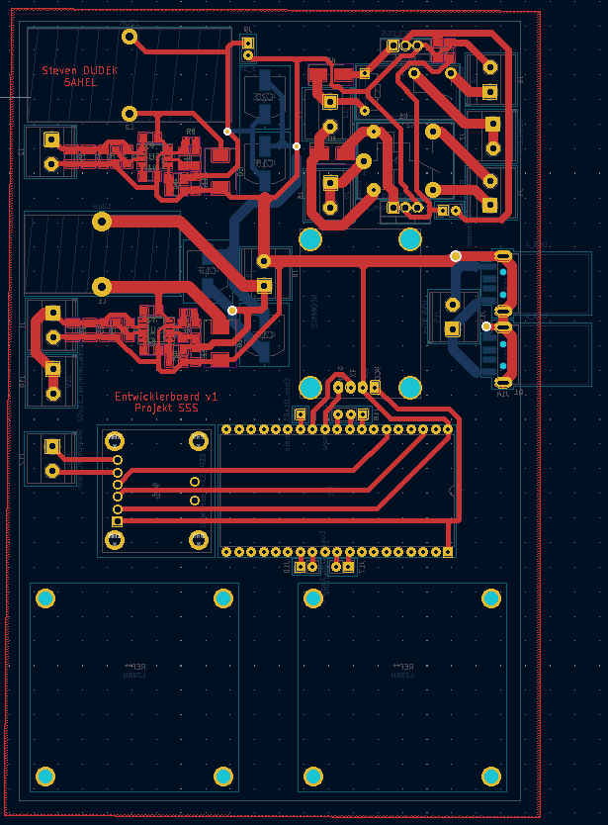

Abbildung 48 Vorderseite des PCB-Designs (Entwicklerboard)

Auf dieser Platine wurde versucht platzsparend zu arbeiten, da dieser Print in ein mechanisches Gehäuse platziert werden soll. Die Maße des Gehäuses ist variabel, sollte aber für diese Anwendung kompakt und einfach zu transportieren sein. Für die Leiterbahnen wurden 6 verschiedene Größen verwendet. Diese Größen befanden sich in den Bereich von 3 Millimeter bis 1 Millimeter. Die Breite von 3mm wurde verwendet, um die Strombelastbarkeit zu erhöhen. An den Bereichen von DC-DC-Wandler und der Relaisschaltung könnte es zu einem maximalen Strom von 3 Ampere kommen, weswegen die Belastung an diesen Bereichen der Leiterbahnen hoch wären. Zusätzlich wurden diese Bereiche verzinnt, um die Strombelastbarkeit nochmals zu erhöhen. Dennoch war es an einigen Orten nicht möglich eine Leiterbahn mit konstanter Größe zu verbinden. Falls Platzmangel herrschte, musste die Leiterbahnbreite verkleinert werden. Für die Verbindung von Vorderseite und Rückseitewurden Durchkontaktierungen verwendet. Mit der Ausnahme, dass die Leiterbahn nicht 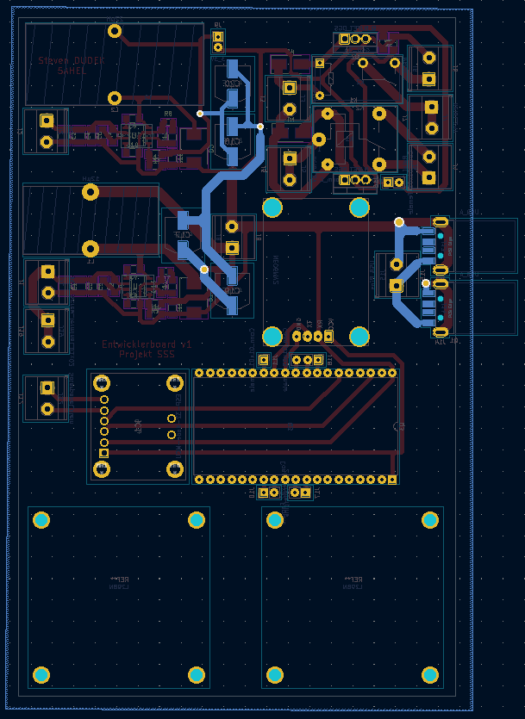durch die Bohrung verläuft, sondern dass ein Stück Draht durchgeführt und angelötet wird.

Abbildung Rückseite des PCB-Design (Entwicklerboard)

Auf der Rückseite der Platine sind die Anschlüsse der Module und der Schraubklemmen. Die separaten Seiten dienten zur Abgrenzung von SMD-Bauteilen und THT-Bauteilen bzw. Verbindungstücke. Trotzdem wurden die Ausgangskondensatoren der DC-DC-Wandler auf die Rückseite gezogen. Aufgrund des Platzmangels zwischen Boden und Platine konnten diese nicht auf der Vorderseite angebracht werden. Die Versorgungspins der USB-Ladestation waren SMD-Pins und die Montage dieser Ladestation mussten durch die Bohrlöcher. Die SMD-Pins mussten, daher auf dieselbe gezogen werden wie die der Versorgung bzw. der Schraubklemmen.

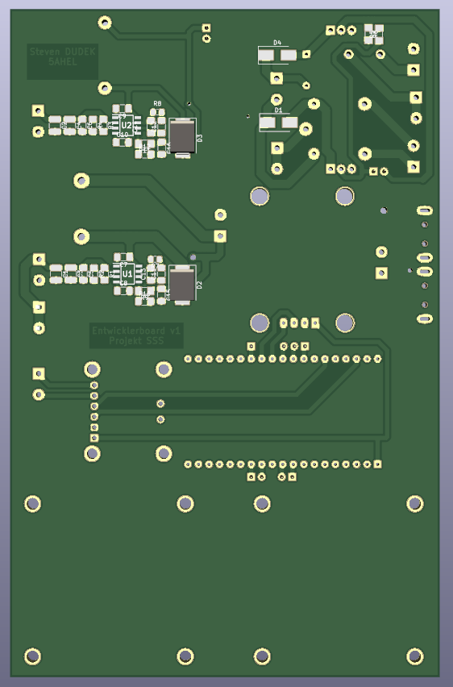

Abbildung 50 Vorderseite der 3-D-Ansicht (Entwicklerboard)

# Ein Bild, das Text, Elektronik, Schaltkreis enthält. Automatisch generierte Beschreibung

Abbildung 51 Rückseite der 3-D-Ansicht (Entwicklerboard)

Einige 3-D-Modelle waren in KiCad enthalten, weshalb Sie in der 3-D-Ansicht dargestellt sind. Die Fläche, die von den Leiterbahnen umrandet sind, sind GND-Flächen. Die GND-Flächen dienen als gemeinsame Masse und als Störverminderung verschiedener Größen. 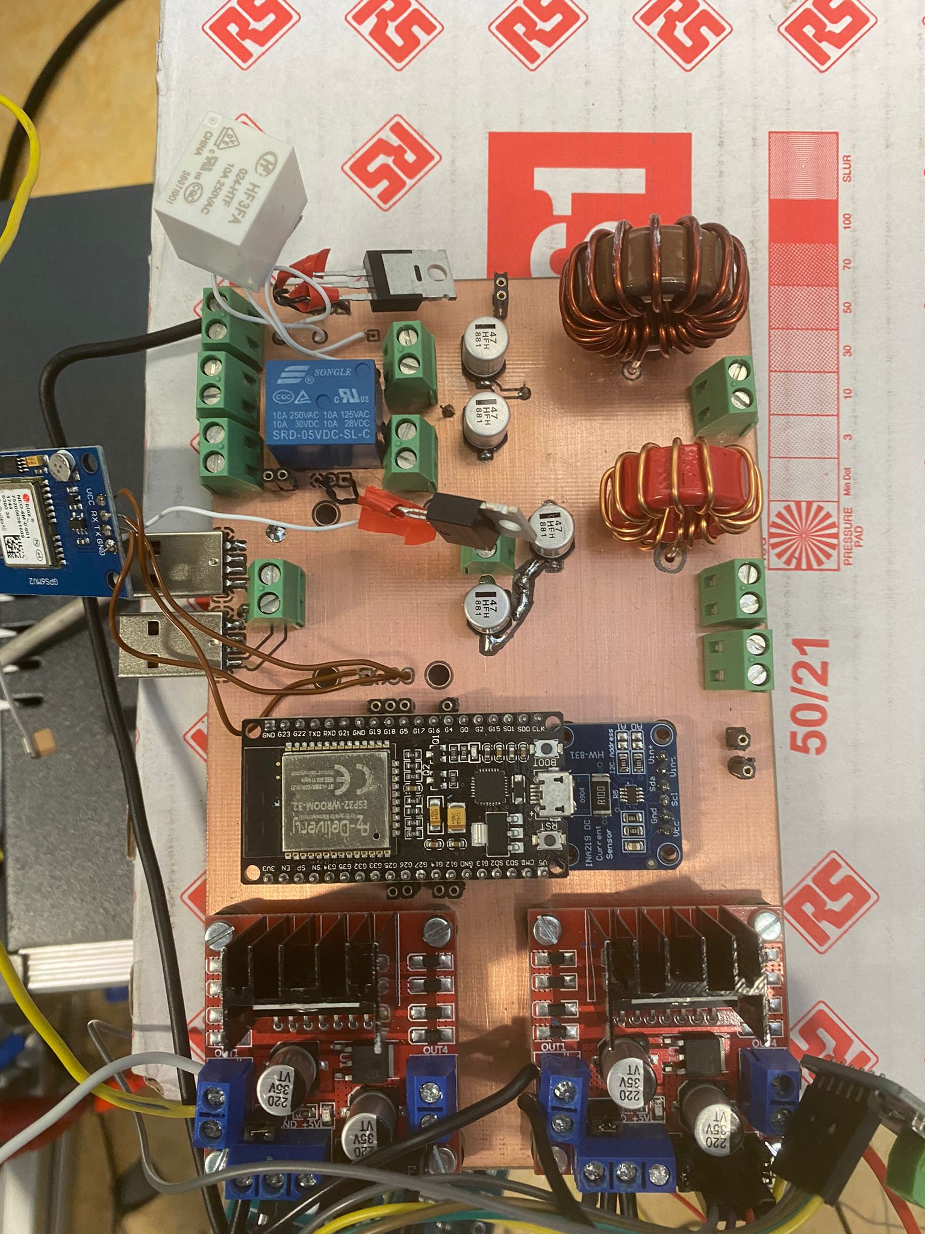

Abbildung 52 Vorderseite der Schaltung des Entwicklerboards

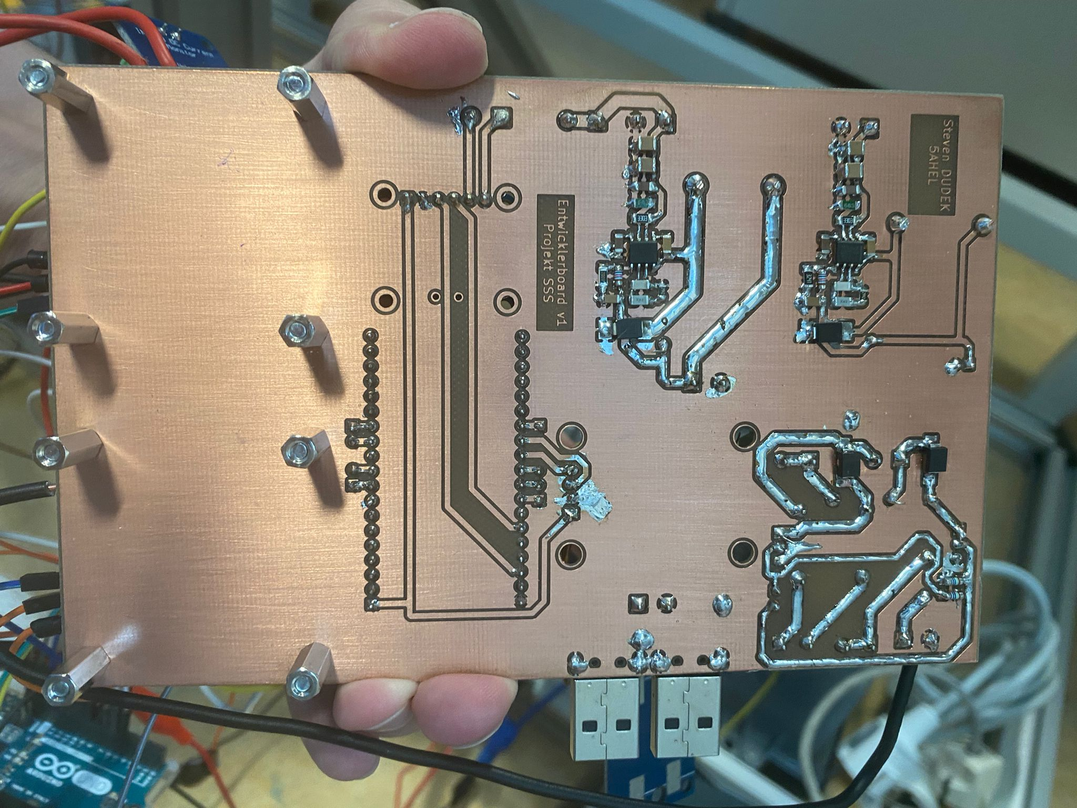

Abbildung Rückseite der Schaltung des Entwicklerboard

## Debugging

**Fliegender Aufbau:**

* Kondensator an C3 sollte 0.01µF sein, da dieser für die Filterung hoher Frequenzen zuständig ist. In diesem Falle ist dieser Wert 4,7µF, der keinen beträchtlichen Einfluss auf die Anwendung hatte. Es konnte jedoch nicht festgestellt werden, ob hohe Frequenzen gefiltert werden.
* GND-Zeichen an VIN-Pin des ICs nicht verbunden. Während der Inbetriebnahme war am Ausgang kein Signal vorhanden. Durch einen Drahtbrücke zwischen der GND-Fläche und der Leiterbahn von VIN-Pin wurde dieser Fehler behoben. Die Ausgangsspannung zeigte nun einen Wert an.
* In der Simulation wurde die Last als Spannungsteiler angenommen, was zur Folge hatte das die Ausgangspannung nach wie vor konstant war, aber der Ausgangstrom den lückenden Betrieb erreicht hat.
* In der Messung ist aufgrund zu hoher Last die Spannung eingebrochen.

**Entwicklerboard:**

* Im Aufbau wurde ein zu hoher Widerstand bei dem Spannungsteiler angelötet. Die Spannung ist auf 1,8 Volt gefallen. Dieser Widerstand wurde mit dem richtigen Wert ersetzt
* Die Footprint Zuweisungen vom Logikpegel-MOS-FET, Schottky-Diode und das Relais K2 waren falsch. Die Bausteine hatten eine andere Bauform, wozu es dann beim Aufbau zu falsch verbundenen Pins kam. Die Pins der Bauteile wurden mit Drähten verlötet und an die richtige Stelle gelötet.
* Das Layout des GPS-Sensor wurde falsch erstellt. Die Pins hatten eine andere Reihenfolge als geglaubt. Auch hier wurden Drähte verlötet und an die richtige Stelle gelötet.
* Das Footprint der USB-Ports sind keine Female-Ports, sondern Male-Ports.
* Die Abstände der USB-Ports sind zu nah beieinander, weshalb keine Ansteckmöglichkeiten vorhanden sind
* Die Leiterbahnbreite des PCB-Design konnte aufgrund des Platzmangels nicht eingehalten werden.
* Die Edge-Cuts im PCB-Design lagen nicht nah genug an den USB-Ports. Aufgrund der Befestigungsmontage musste die Leiterplatte verschnitten werden um etwa 0,5 Centimeter.
* Die Bohrungen an den Ecken der Platinen haben gefehlt, um die Leiterplatte mit Distanzen zu befestigen. Die Distanzen hätten als Abstand zum Boden fungiert.

# Regelungsentwickelung (Ye)

## Photovoltaik: Stromerzeugung durch Sonnenenergie

Die Photovoltaik ist ein Prozess, bei der die Lichtenergie mit Hilfe von Solarzellen direkt in elektrische Energie umgewandelt wird. Diese Form der Energieerzeugung zählt zu den erneuerbaren.

## Photoelektrischer Effekt

Unter den photoelektrischen Effekt (Photoeffekt oder lichtelektrischen Effekt) versteht man die Wechselwirkung der Elektronen mit den Photonen des Lichtes. Dabei nehmen die Elektronen die Photonen auf besser gesagt ihre Energie und lösen sich aus der Bindung des jeweiligen Stoffes. Diese Energie kann mit der Formel

|  |  |
| --- | --- |
|  | $$E=h∙f$$ |

E…Energie

h…Planck’sches Wirkungsquantum

f…Frequenz

berechnen. Um sich herauslösen zu können, muss die Photonenenergie größer als die Bindungsenergie des Elektrons sein. Es gibt drei Arten des photoelektrischen Effekts: äußeren, inneren und Photoionisation, wobei auf den inneren photoelektrischen Effekt genauer eingegangen wird.[12]

### Äußerer photoelektrischer Effekt

Dieser Effekt wird auch als Photoemission oder Hallwachs-Effekt bezeichnet. Er beschreibt das Herauslösen der Elektronen aus einem Halbleiter- oder Metalloberfläche, wenn sie mit Licht bestrahlt wird. Dazu muss die Photonenenergie größer als die Austrittsarbeit des Materials sein. Mit der Gegenfeldmethode kann der Effekt demonstriert werden und die Austrittsarbeit bestimmen werden. [13]

Abbildung 54 veranschaulicht dieses Phänomen.

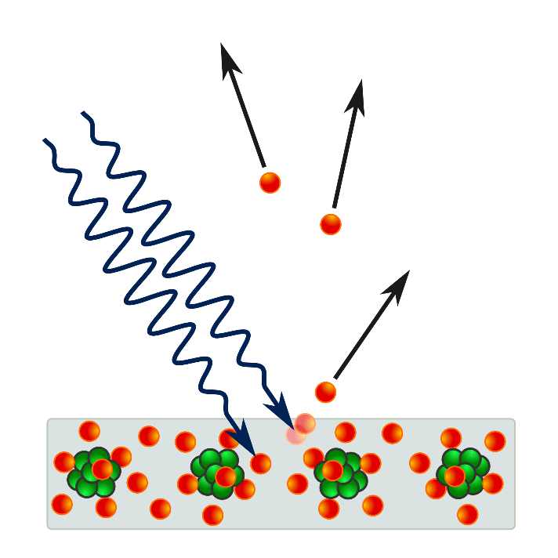

Abbildung 54 Äußerer photoelektrischer Effekt

### Innerer photoelektrischer Effekt

Dieser Effekt tritt ausschließlich in Halbleiter auf. Zwei Fälle beschreiben diesen Effekt: Photoleitung und photovoltaischer Effekt. [14]

#### Photoleitung

Wenn durch die Lichtbestrahlung die Leitfähigkeit eine Halbmaterials erhöht wird, spricht man von der Photoleitung. Um diesen Effekt besser verstehen zu können, ist das Bändermodell (Abbildung 55) abgebildet. [14]

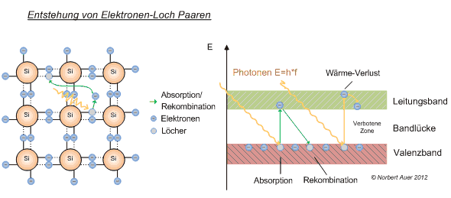

Abbildung 55 Bändermodell

Eine externe Photonenenergie wird in den Elektron eingeführt. Daraufhin wird der Elektron auf den höheren Leitungsband gehoben. Die Photonen müssen so viel Energie aufbringen, bis die Elektronen die Bandlücke bzw. verbotenen Zone überwunden haben. Während dieses Prozesses hinterlässt das Elektron ein Loch im Valenzband. So kommt es zur Bildung eines Elektronen-Loch Paars. Das Elektron im Leitungsband ist nun frei beweglich. [14]

#### Photovoltaischer Effekt

Durch das Prinzip der Photoleitung kann mit einem Halbleiter Licht in elektrische Energie umgewandelt werden. Dazu wird die Funktion einer Diode und seiner Raumladungszone gebraucht. Die Photonen brechen die Elektronenpaarbindungen auf. Wenn ein Verbraucher angeschlossen wird, ziehen sich die freibeweglichen Teilchen an und ein Strom beginnt zu fließen. Abbildung 56 stellt den Aufbau und die Funktion einer Solarzelle dar. [15]

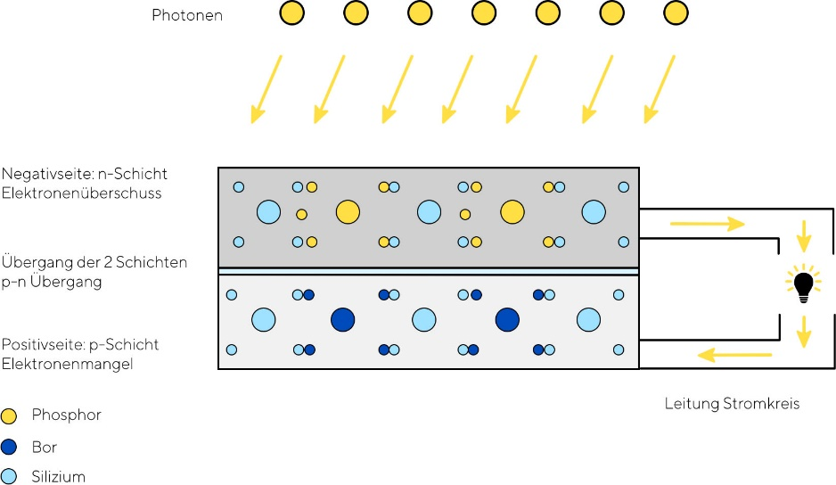

Abbildung 56 Solarzelle

## Silizium-Solarzelle

Eine Solarzelle wandelt auf Grund des photovoltaischen Effektes Sonnenlicht in elektrische Energie um. Sie besteht aus einem Halbleitermaterial, wie Galliumarsenid, Cadmiumtellurid oder Chalkopyrite. Jedoch ist Silizium das häufigste verwendete Halbleitermaterial, weil es in großen Mengen zur Verfügung steht. Silizium-Solarzellen unterscheiden sich in zwei Arten: dickschichtig und dünnschichtig. Zu den Dickschichtzellen zählen die monokristalline und polykristalline Zellen und die amorphe Zelle gehört zu den Dünnschichtzellen. [16]

### Herstellung

Als Erstes wird aus Quarzsand Silizium gewonnen. Das Silizium wird zu Ingots verarbeitet. Danach werden die Ingots durch das Sägen zu Wafer. Die Wafer werden zu Solarzellen verbaut. (Abbildung 57) [16]

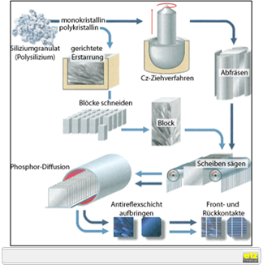

Abbildung 57 Herstellung

### Verschiedene Typen von Solarzellen

Monokristallin: Solche Solarzellen bestehen aus einkristallinem Silizium, weshalb der Siliziumanteil sehr hoch ist. Der Wirkungsgrad einer monokristalline Zelle liegt bei ca. 20%. Sie ist teurer als die anderen wegen der aufwendigeren Produktion.

Polykristallin: Bei den polykristalline Zellen ist das Silizium nicht so rein. Dadurch ist die Produktion weniger aufwendig und der Preis ist billiger, weshalb polykristalline Zellen das beste Preis-Leistung-Verhältnis haben. Der Wirkungsgrad liegt bei 15%.

Amorph: Dünnschichtzellen sind nichtkristallin. Das heißt, dass das Silizium mit anderen Materialien vermischt wird und auf eine dünne Schicht aufgetragen wird. Deshalb ist der Wirkungsgrad nur zwischen 5-7%. Jedoch sind sie flexibel und lassen sich falten und rollen. Die Zellen sind günstiger als Dickschichtzellen. [16]

### Technische Merkmale

#### Kenngrößen

In den üblichen Technischen Datenblätter stehen folgende Kennwerte:

* ISC: Kurzschlussstrom
* VOC: Leerlaufspannung
* VMPP: Spannung bei maximaler Leistung
* IMPP: Strom bei maximaler Leistung
* PMPP: Maximale erzielbare Leistung unter STC
* FF: Füllfaktor

Der Füllfaktor ist ein Verhältnis zwischen der Leistung PMPP (Blau) und dem Produkt von ISC und VOC (Gelb) und dementsprechend dimensionslos. Sie gibt die Qualität der Zelle an. Für einen höheren Wirkungsgrad muss der Füllfaktor auch höher sein. [17]

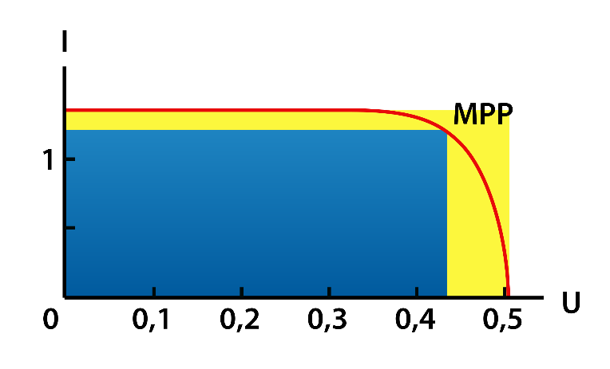

Abbildung 58 Füllfaktor

Den Füllfaktor berechnet man sich mit dieser Formel:

|  |  |  |
| --- | --- | --- |
|  | $$FF=\frac{P_{MPP}}{U_{OC}∙I_{SC}}$$ |  |

PMPP … maximale Leistung

UOC … Leerlaufspannung

ISC … Kurzschlussstrom

TK PMPP: Koeffizient für die Leistungsänderung abhängig von der Zellentemperatur. [17]

η: Zellwirkungsgrad

|  |  |
| --- | --- |
|  | $$η=\frac{P_{MPP}}{A∙E_{e}}$$ |

A … bestrahlte Fläche

Ee … Bestrahlungsstärke

Aus den Kennwerten kann eine Strom-Spannungs-Kennlinie erstellt werden (Abbildung 59). [17]

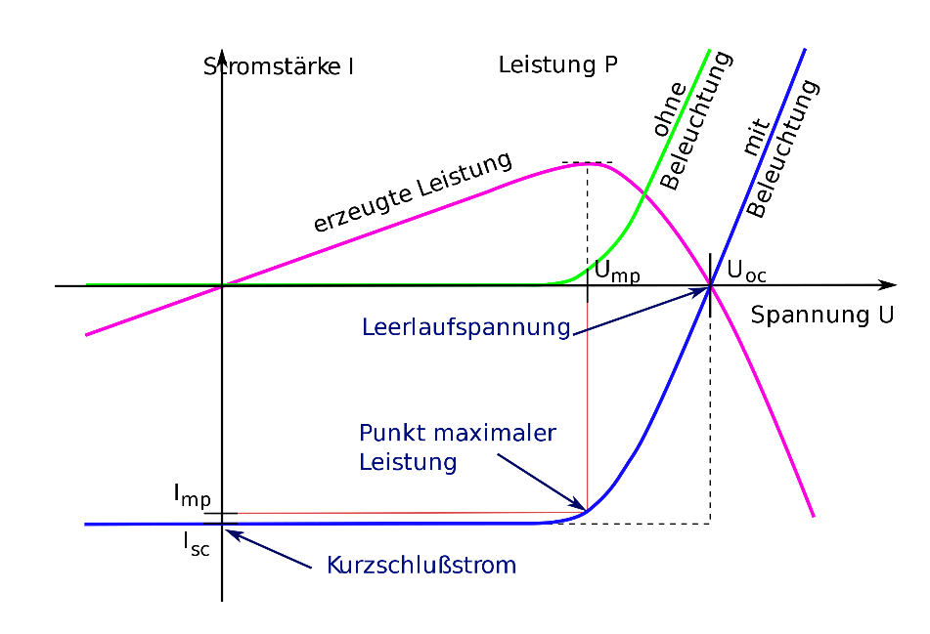

Abbildung 59 Strom-Spannungs-Kennlinie

#### Schaltbilder

Das Schaltsymbol einer Solarzelle (Abbildung 60). [18]

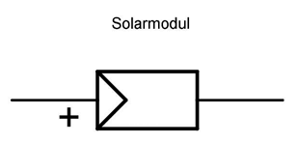

Abbildung 60 Schaltsymbol

Ein Ersatzschaltbild schaut folgendermaßen aus (Abbildung 61): [18]

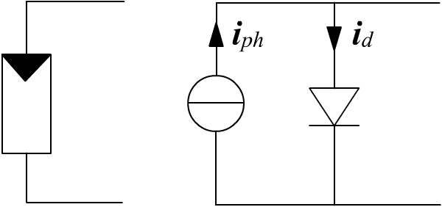

Abbildung 61 Ersatzschaltbild

Links ist das Schaltzeichen einer Solarzelle und Rechts abgebildet ihr Ersatzschaltbild. Die Gesamtstromstärke wird errechnet mit: [18]

|  |  |  |
| --- | --- | --- |
|  | $$I=I_{ph}-I_{D}$$ |  |

### Solarpanel

Einzelne Solarzellen werden in Reihe bzw. in Serie geschalten (Abbildung 62). Dadurch entsteht ein Solarpanel oder Solarmodul. Die Spannungen der jeweiligen Solarzelle werden zusammenaddiert. Werden die Solarzellen parallel geschalten, so werden die Ströme addiert (63). [19]

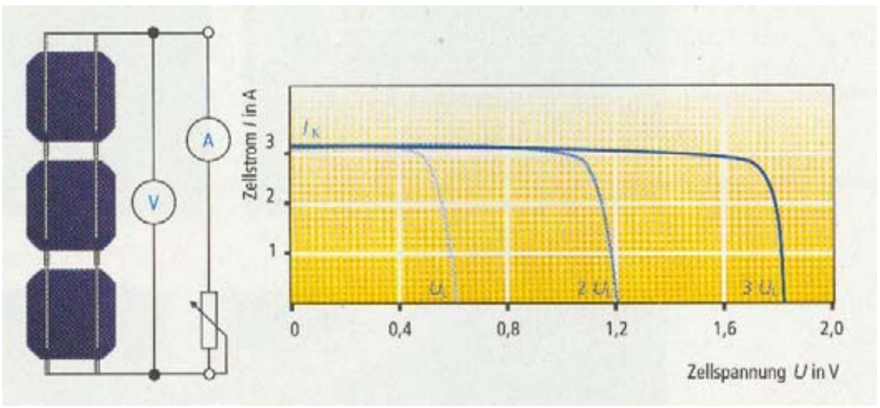

Abbildung 62 Reihenschaltung

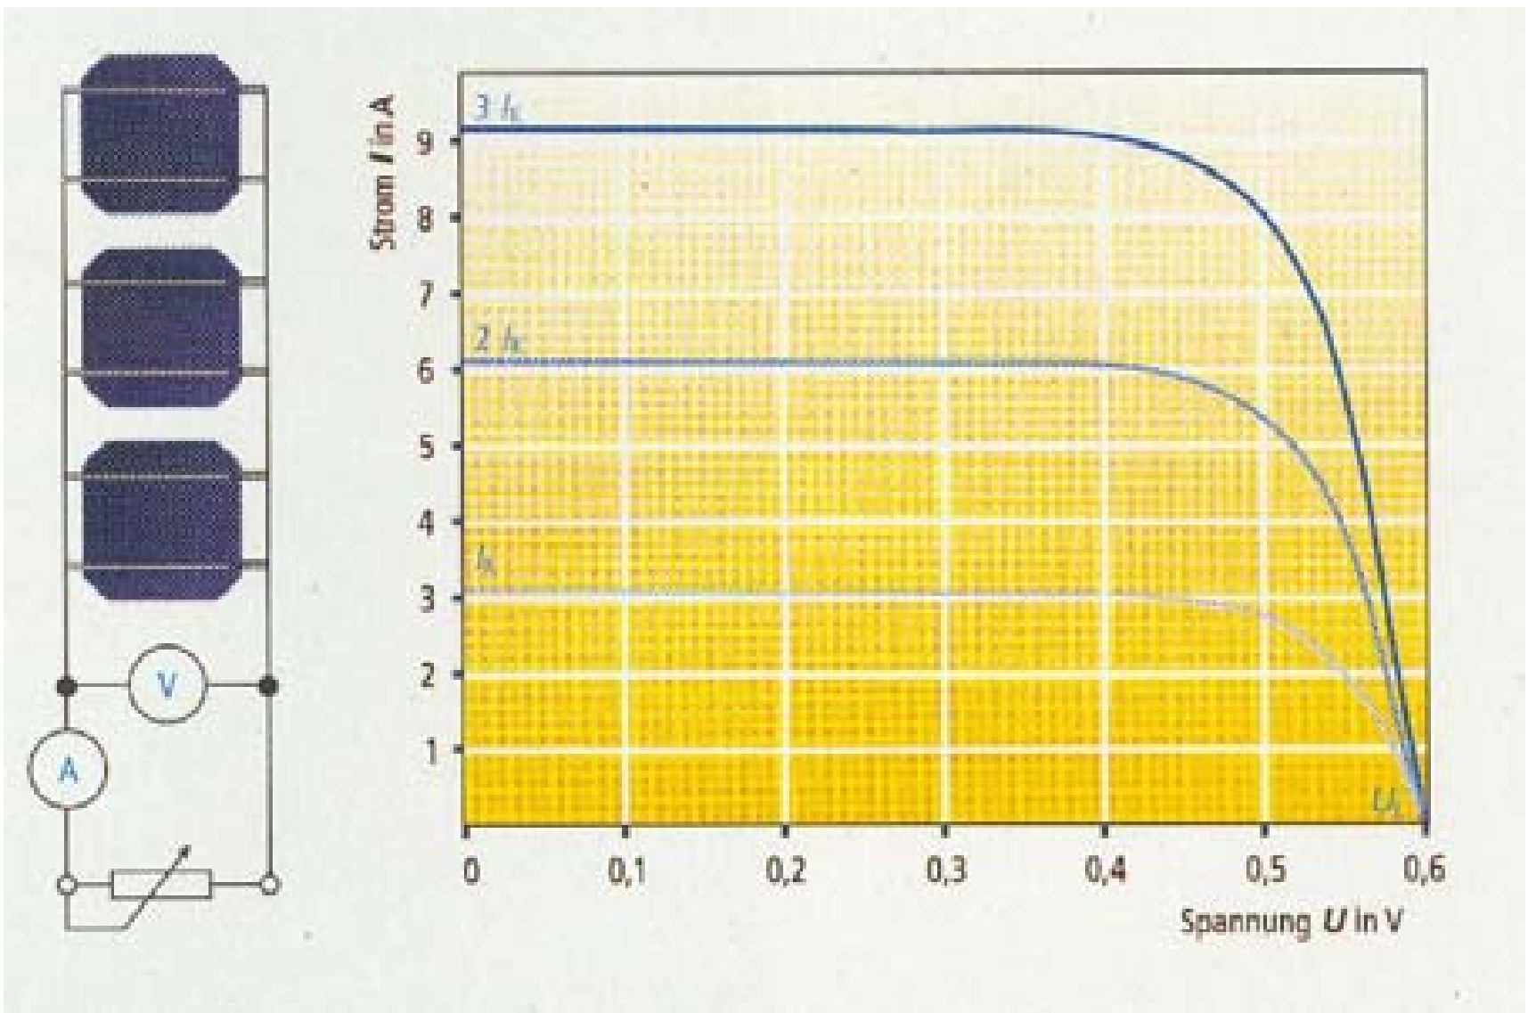

Abbildung 63 Parallelschaltung

Häufig befinden sich Bypass-Dioden bzw. Freilaufdioden in den Solarmodulen. Abbildung 64 zeigt eine abgeschattete Solarzelle in einer Reihenschaltung. [19]

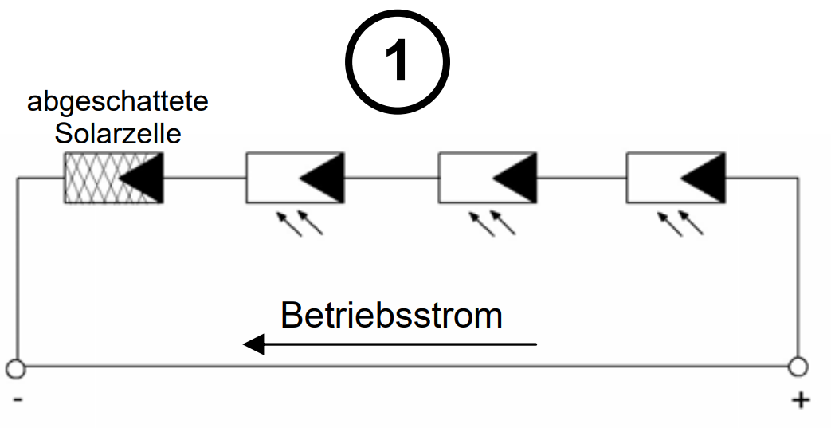

Abbildung 64 abgeschattete Solarzelle

Diese abgeschattete Zelle wirkt wie ein Widerstand bzw. Verbraucher. Der durchfließende Strom wandelt sich in Wärme um und die Solarzelle überhitzt sich. Das wird Hotspot genannt (Abbildung 65). [19]

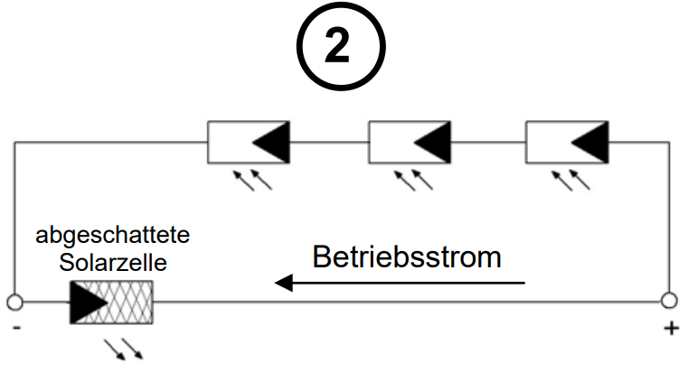

Abbildung 65 Hotspot

Wird nun eine Freilaufdiode antiparallel geschaltet, entsteht ein Kurzschluss und die Diode leitet den Strom um (Abbildung 66). [19]

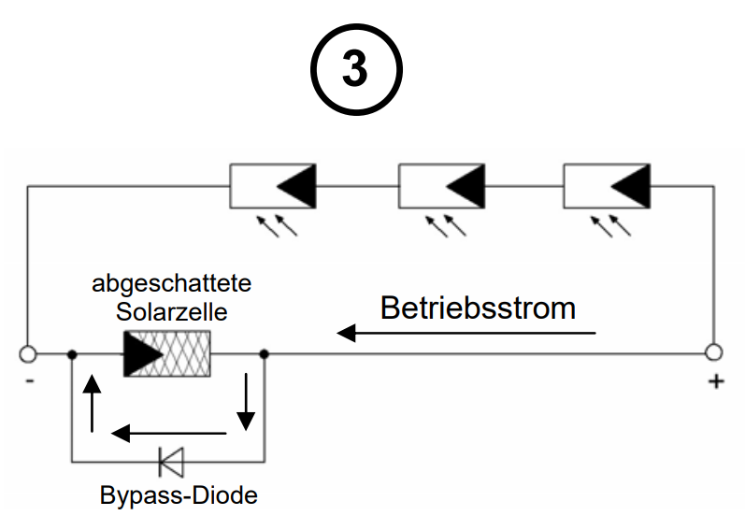

Abbildung 66 Bypass-Diode

In der Praxis wird nur eine Bypass-Diode pro Solarmodul verbaut. Das heißt ist ein Solarmodul beschattet, so leitet die Diode den Strom um (Abbildung 67). [19]

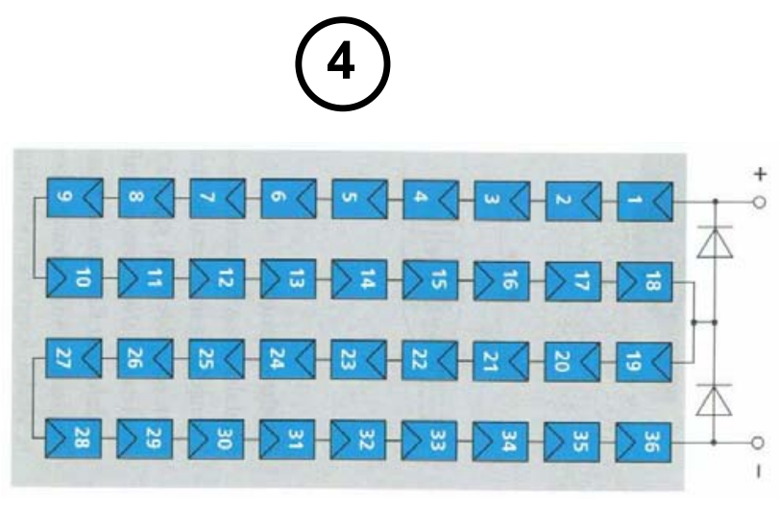

Abbildung 67 eine Bypass-Diode pro Solarmodul

In unserem Projekt wird ein monokristallines Solarpanel verwendet. Technische Daten:

* Nennleistung Pmax: 90W mit einer Toleranz von 5%
* Strom bei Pmax Imp: 5,25A
* Spannung bei Pmax Vmp: 17,98V
* Kurschlussstrom ISC: 5,65A
* Leerlaufspannung VOC: 22,77V
* Gewicht: 7,8kg
* Abmessungen: 1185x545x35mm

### Wirkungsgrad

Der Wirkungsgrad ist das Verhältnis der Ausgangsgröße und die Eingangsgröße. Beim Leistungsverhältnis einer Solarzelle ist es die erzeugte elektrische Leistung durch die einfallende Strahlung: [20]

|  |  |
| --- | --- |
|  | $$η=\frac{P_{elektrisch}}{P_{Licht}}$$ |

η … Wirkungsgrad

Pelektrisch … erzeugte elektrische Leistung

PLicht … einfallende Strahlungsleistung

Wirkungsgrade der verschiedenen Zellarten:

|  |  |  |  |  |
| --- | --- | --- | --- | --- |
| Material | Max. Wirkungsgrad im Labor | Max. Wirkungsgrad Serienproduktion | Typ. Wirkungsgrad Serienproduktion | Flächenbedarf pro kW |
| Monokristallin | 26,1% | 24% | 19% | 5,3m2 |
| Polykristallin | 22,3% | 20% | 17% | 5,9m2 |
| Amorph | 14% | 8% | 6% | 16,7m2 |

Der Wirkungsgrad der Solarzellen wird mit den Standard-Test-Conditions gemessen (1000 Watt Lichteinstrahlung, 25 Grad Zelltemperatur, Air Mass von 1,5). [20]

Um den Wirkungsgrad einer Solarzelle technisch zu verbessern, muss das Material mehr Lichtwellen des Spektrums verarbeiten können. Tandem-Solarzellen bestehen aus verschiedenen Stapeln von Materialien, somit wird ein breiteres Spektrum abgedeckt. [20]

Eine Solarzelle kann auch Wirkungsgrad verlieren. Wenn die Zelltemperatur zu hoch ist, verliert die Zelle an Wirkungsgrad, weil sie weniger Leistung erzeugt. In der Regel nach den STCs sinkt die Leistung um 0,4% pro Grad Celsius. Außerdem haben Solarzellen eine bestimmte Lebensdauer. Bei kristallinen Zellen liegen sie über 30 Jahren und bei amorphen 20 bis 25 Jahren. Von Jahr zu Jahr verringert sich der Wirkungsgrad einer Solarzelle. [21]

## Azimut und Elevation

Azimut und Elevation sind Maße, die die Koordinaten eines Objektes in der Atmosphäre beschreibt. Die Richtung gibt der Azimut an und die Höhe die Elevation. Beide werden in Grad angegeben. Abbildung 68 zeigt einen Satellit und seiner Elevation und seines Azimuts. Auch der Standort der Sonne kann mit den beiden Größen bestimmt werden. [22]

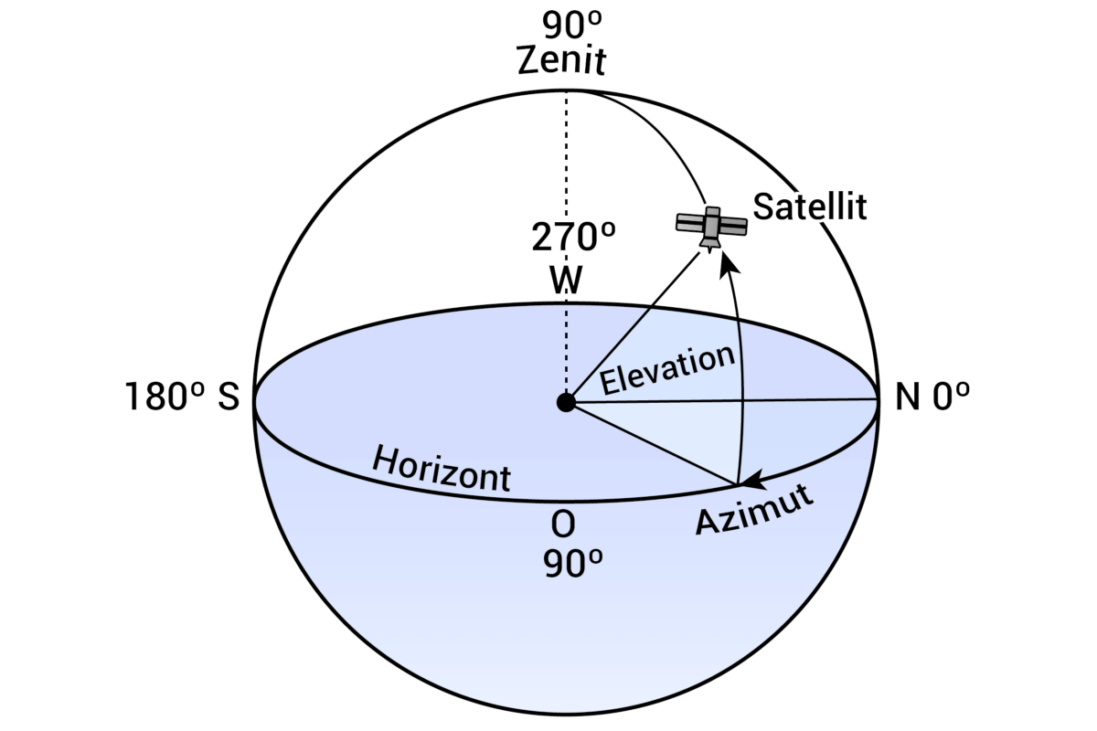

Abbildung 68 Azimut und Elevation

Der Winkel zwischen Meridian und des Satelliten ist der Azimut. Von Norden im Uhrzeigersinn wird gemessen. Eine volle Umdrehung ist 360°. [22]

Der Winkel zwischen dem Horizont und des Mittelpunktes wird Elevation genannt. Im Zenit ist der maximale Elevationswinkel 90°. [22]

## Recherche und Vorwissen

Regeln ist das selbsttätige Beeinflussen eines technischen Prozesses (einer Anlage, eines Systems) in gezielter Weise. Dabei handelt es sich um einen geschlossenen Wirkungsablauf; das heißt, die den Prozess beeinflussenden Größen werden mit geeigneten Regeleinrichtungen aus gemessenen Prozessgrößen selbst gebildet und nicht nur von außen vorgegeben.[1] Abbildung 69 veranschaulicht die Regelung einer antiken Wasseruhr. [23]

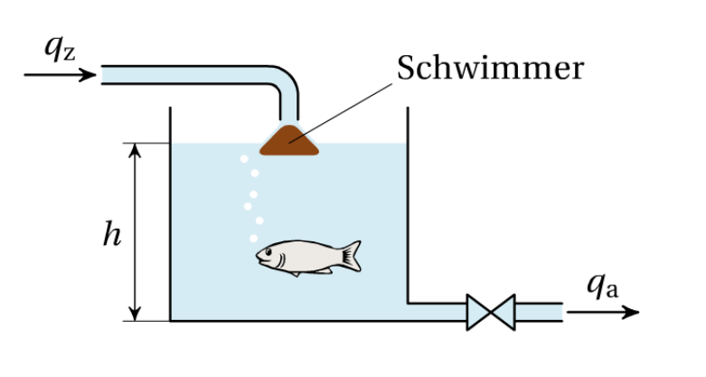

Abbildung 69 Antike Wasseruhr

Bei einer bestimmten Füllhöhe h des Wassers sind der Zufluss und Abfluss gleichgroß ($q_{z}=q{}_{a}$), weil der Schwimmer den Zufluss bei steigender Wasserhöhe verringert. [23]

### Darstellung eines Regelungssystems

Ein Geräteplan stellt schematisch die gerätemäßige Realisierung einer Regelung dar (Abbildung 70).

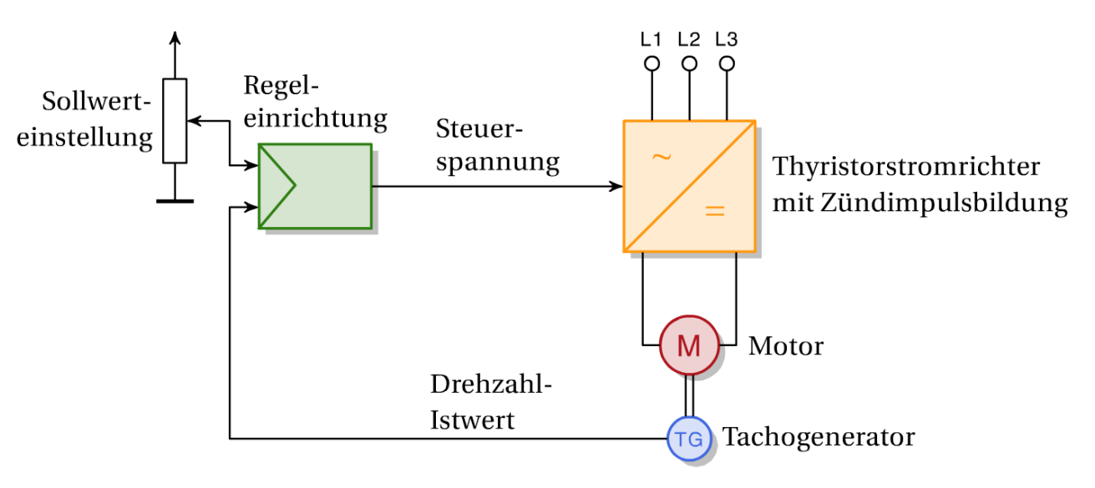

Abbildung 70 Geräteplan

Die Drehzahl des Motors wird gemessen. Anhand des Istwertes wird eine entsprechende Steuerspannung in den Stromrichter geschickt, um den Sollwert anzunähern. [23]

Ein Blockschaltbild stellt die Regelung in Funktionsblöcken dar. Dabei werden die einzelnen Funktionen der Geräte vereinfacht. Abbildung 71 zeigt die obige Drehzahlregelung als vereinfachtes Blockschaltbild an. [23]

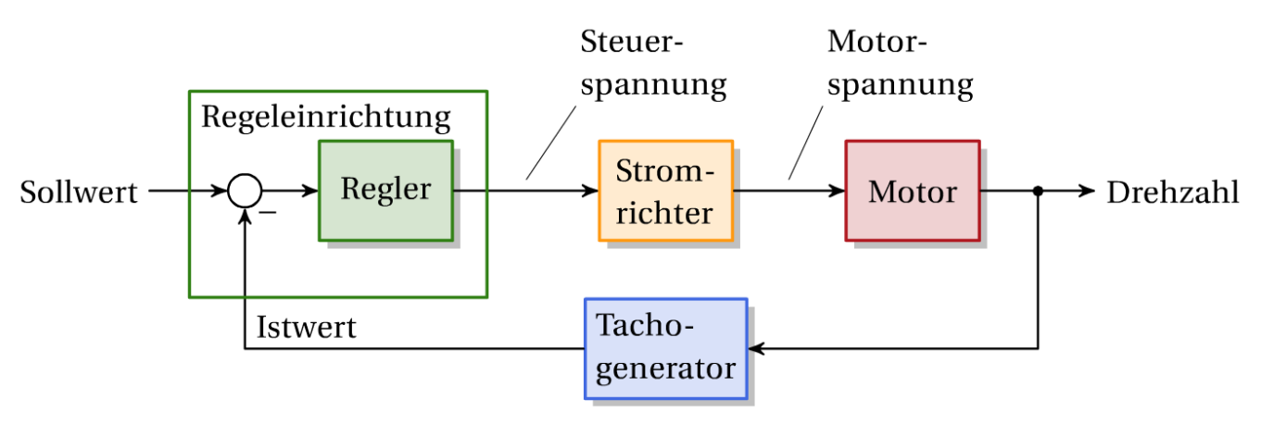

Abbildung 71 Blockschaltbild

### Regelkreis

Die Abbildung 72 zeigt den Aufbau eines Regelkreises. Allgemein schaut der Regelkreis so aus: [23]

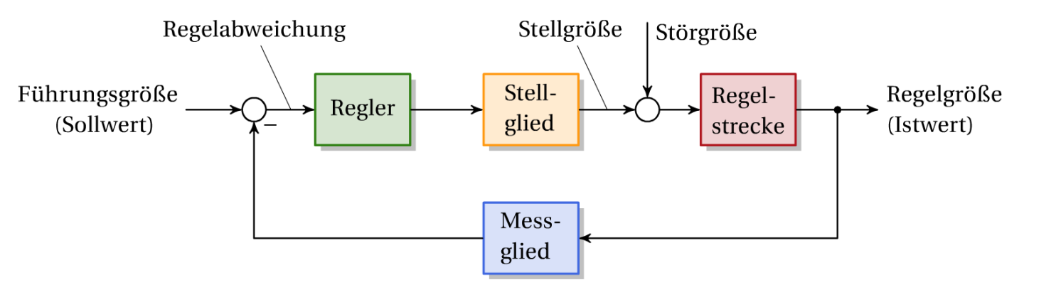

Abbildung 72 Regelkreis

Elemente:

* Regler: Der Regler versucht die Regelabweichung (Differenz zwischen Sollwert und Istwert) zu eliminieren bzw. auf null zu setzen. Dafür erzeugt er ein entsprechendes Signal.
* Stellglied: Dieses Signal nimmt das Stellglied (z.B. Verstärker, Stromrichter, Servomotor, Ventil) auf. Da das Signal des Reglers eine leistungsschwache Größe ist und die Regelstrecke meist eine leistungsstarke Größe benötigt, dafür wird ein Stellglied eingesetzt, das so eine Stellgröße ausgeben kann.
* Regelstrecke: Die Regelstrecke ist das System, das geregelt wird. Sie gibt die Regelgröße bzw. den Istwert aus.
* Messglied: Das Messglied misst den jetzigen Istwert. Dieser Istwert wird in eine für den Regler verwendbare Größe umgeformt.
* Störgröße: Da Störungen unvermeidlich sind, müssen sie so weit minimalisiert werden, bis sie irrelevant sind. Sie treten während der Regelung der Strecke auf. [23]

Sehr oft wird der Regler und das Stellglied als einen Block zusammengefasst. Das gilt auch für die Regelstrecke und das Messglied. Daraus ergibt sich der Standardregelkreis (Abbildung 73): [23]

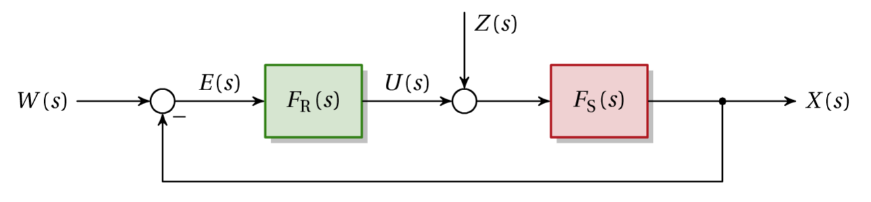

Abbildung 73 Standardregelkreis

Die wichtigsten Größen sind:

* X(s) … Regelgröße (Istwert)
* W(s) … Führungsgröße (Sollwert)
* E(s) … Regelabweichung
* U(s) … Stellgröße
* Z(s) … Störgröße
* FR(s) … Übertragungsfunktion des Reglers
* FS(s)­­­­­­­­­­­­­­­­­­­­­­ … Übertragungsfunktion der Regelstrecke

Ohne der Rückführung im Regelkreis erhält man den offenen Regelkreis, mit der Übertragungsfunktion FO:

|  |  |  |
| --- | --- | --- |
|  |  |  |

Schließt man den Regelkreises, bekommt man die Führungsübertragungsfunktion FW:

|  |  |  |
| --- | --- | --- |
|  |  |  |

### Regler

Der Regler hat die Aufgabe, die Führungsgröße (Sollwert) mit der Regelgröße (Istwert) zu vergleichen und aus der Differenz beider Größen (Regelabweichung) eine entsprechende Stellgröße zu erzeugen.[2] Zwischen den elektrischen Reglern unterscheidet man analoge und digitale. [23]

Es gibt drei Grundtypen der analogen Regler: [23]

* P-Regler: Erzeugt eine der Regelabweichung proportionale Stellgröße. Vorteil: Schnelles Reagieren auf Regelabweichung, Nachteil: Regelt nie komplett aus (Ausnahme: Regelstrecke mit I-Anteil)
* I-Regler: Erzeugt eine Stellgröße, die dem zeitlichen Integral der Regelabweichung proportional ist. Vorteil: Genaue Regelung der Abweichung, Nachteil: Langsames Reagieren auf Regelabweichungen
* D-Regler: Erzeugt eine Stellgröße, die der momentane Änderungsrate der Regelabweichung proportional ist. Vorteil: Verbessert das Stabilitätsverhalten des Regelkreises, Nachteil: Regelt nicht aus 🡪 nur mit anderen Reglern sinnvoll

Durch Parallelschalten der einzelnen Grundregler erhält man: [23]

* PI-Regler
* PD-Regler
* PID-Regler

Die Aspekte der einzelnen Regler werden kombiniert. Abbildung 74 veranschaulicht die Funktionen der Regler (Stellgrößen bei gegebener Regelabweichung): [23]

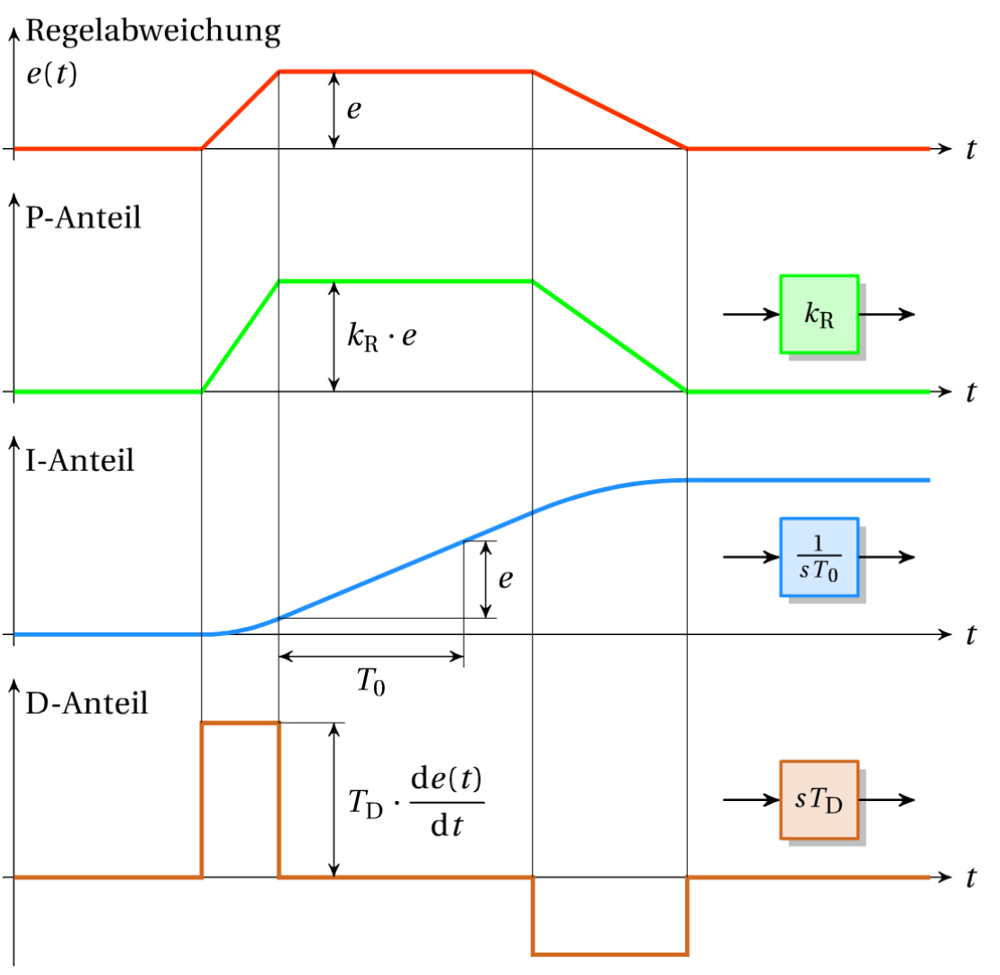

Abbildung 74 Erzeugte Stellgröße

Verglichen zu analoge Regler, die aus elektronische Bauteile (z.B. OPV) bestehen, werden für digitale Regler Computer (z.B. Mikrocontroller) verwendet. Die Regelgröße wird in periodischen Zeitabständen von einem Analog-Digital-Converter kurz ADC in eine digitale Größe konvertiert und vom Rechner eingelesen. Die Führungsgröße wird im Programm eingegeben oder von außen durch einen ADC hineingeschickt. [23]

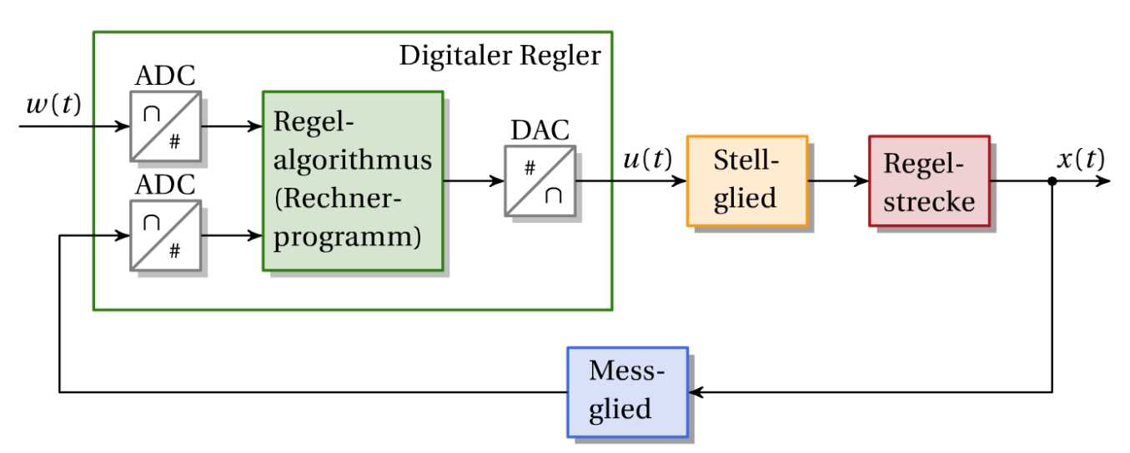

Abbildung 75 Digitaler Regler

Im gespeicherten Programm des Computers arbeitet ein Regelalgorithmus Schritte ab, um die Stellgröße mit der berechneten Regelabweichung zu erhalten. Die Stellgröße kann entweder wieder in ein analoges Signal umgewandelt werden oder durch ein PWM-Signal gesendet werden. [23]

Ein Digital-Analog-Converter wandelt digitale Signal in analoge um. Abbildung 76 veranschaulicht die analoge Umwandelung der Stellgröße. [23]

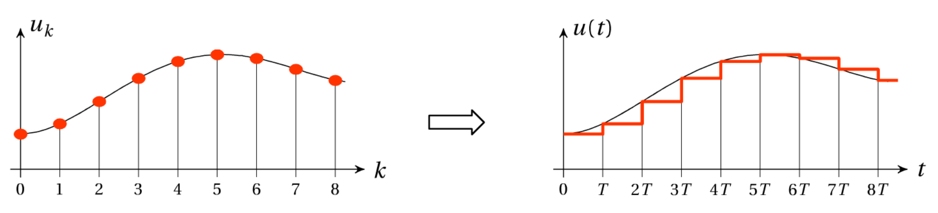

Abbildung 76 Analoge Umwandelung

Pro Zeitabstand wird die Stellgröße einmal abgetastet und bis zur nächsten Abtastung wird der Wert konstant gehalten. [23]

Das pulsbreitenmodulierte Signal PWM stellt die Stellgröße als Rechtecksignal mit einer bestimmten Frequenz dar. Das Verhältnis zwischen der Impulsdauer und der Periodendauer, auch Duty-Cycle genannt, ermöglicht das Erzeugen eines bestimmten Stellgrößenwertes (Abbildung 77). [23]

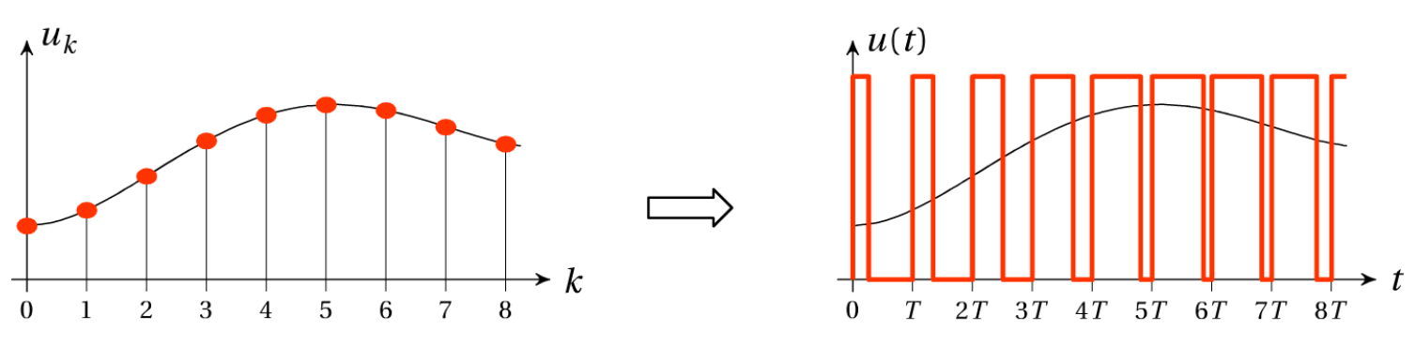

Abbildung 77 PWM

Da die Erzeugung des PWM-Signals rein softwaretechnisch verläuft, ist ein DAC nicht essenziell. [23]

### Theoretischer Ansatz

Das Solarpanel wird zwei-achsig nachgeregelt. Ein Motor für die Azimut-Achse und ein anderes für die Elevation. Dabei wird zwischen Osten und Westen geregelt und danach der Höhenwinkel eingestellt. Nach der ersten Regelung wird jede Stunde wieder nachgeregelt. Bei schlechtem Wetter wie bei Bewölkung wird nicht nachgeregelt. Am Anfang der Regelung muss ein Nullpunkt definiert werden, damit das Programm richtig funktioniert.

### Praktischer Ansatz

Abbildung 78 zeigt den entworfenen Regelkreis.

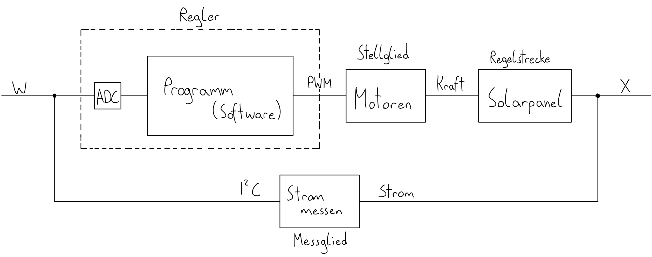

Abbildung 78 Theoretischer Ansatz

Für den digitalen Regler wird ein ESP32 verwendet, der alle benötigten Funktionen (Eingebauter ADC, I2C-Schnittstelle, das Erzeugen von PWM-Signalen, usw.) abdeckt (Regler). Das Bewegen des Azimuts beim Solarpanel erledigt ein Schrittmotor und beim Höhenwinkel ein Linearmotor (Stellglied). Im Gegensatz zum großem Solarpanel wird ein kleineres zur Messung des Stroms genommen (Regelstrecke). Das Messen übernimmt ein Stromsensor, der den Stromwert in digitale Spannungsimpulsen umwandelt und über die I2C-Schnittstelle zum Mikrokontroller schickt (Messglied). Im Folgenden werden die für die Regelung verwendeten Komponenten beschrieben.

## Stromsensor

Der Stromsensor soll den Strom des kleineren Solarpanels messen und in eine digitale Größe umwandeln, damit der Mikrokontroller den Wert verarbeiten kann. Dabei werden zwischen zwei Arten unterschieden.

### ACS712: Hall-Sensor

Die erste Variante der Strommessung ist mit einem Hallsensor. Er misst den Strom auf Basis des Halleffekts und wandelt ihn Spannung um. (Abbildung 79)

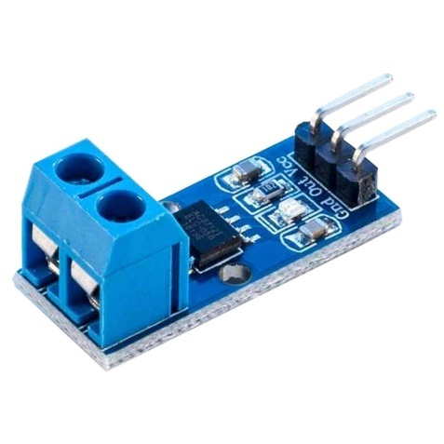

Abbildung 79 ACS712

#### Halleffekt

Wird ein stromdurchflossener Leiter in der Nähe eines Dauermagnets platziert, so bewegen sich die Ladungsträger senkrecht zum Magnetfeld des Dauermagnets, wodurch sich die geradlinigen Bahnen des Leiters krümmen. Es wirkt eine Lorentzkraft auf den Ladungsträger. Nun sind mehr Ladungsträger auf einer Seite im Leiter. Dadurch entsteht ein Potenzialunterschied, die Hallspannung. Diese Spannung ist abhängig von der Distanz des Magneten zum Leiter. Bei einem digitalen Hallsensor muss der Magnet in einer gewissen Reichweite sein, damit sich das Ausgangssignal ändert. (Abbildung 80) [24]

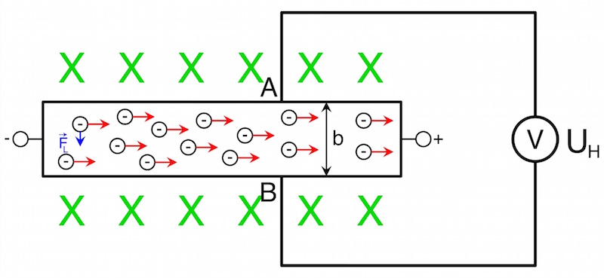

Abbildung 80 Halleffekt

Die ACS712 Module liefern max. 185 Millivolt pro Ampere. Aus diesem Grund ist der ACS712 ungeeignet für die Regelung, weil das Miniaturpanel zu wenig Strom liefert, um eine genügend große Ausgangsspannung zu erzeugen. Die maximale Anzahl der Schritte des ADCs bei einem Maximalstrom von 340mA kann mit Rechnungen ermittelt werden:

|  |  |  |
| --- | --- | --- |
|  | $$V_{maxACS712}=Sensitivität des ACS712∙A_{maxPanel}={185mV}/A∙0,34A=62,9mV$$ |  |

VmaxACS712 … Max. Ausgansspannung des ACS712

AmaxPanel … Max. Strom des kleinen Panels

|  |  |  |
| --- | --- | --- |
|  | $$ADC_{V pro Schritt}=\frac{Referenzspannung des ADCs}{Auflösung des ADCs}=\frac{3,3V}{2^{12}counts}=0,806mV/count$$ |  |

Aus der ersten Rechnung erhält man die maximale Ausgangspannung des Moduls und aus der zweiten die Spannung pro Schritt des AD-Wandlers des ESP32. Werden die beiden Werte dividiert,

|  |  |
| --- | --- |
|  | $$max. Schritte=\frac{V_{maxACS712}}{ADC_{V pro Schritt}}=\frac{62,9mV}{0,806mV/count}=78,75 counts$$ |

erhält man 78 Schritte, die der ESP32 darstellen kann. Das heißt, dass der Unterschied zwischen einen Milliampere nicht festgestellt werden kann. Der Sensor ist für größere Ströme geeignet.

### INA219: Shuntwiderstand

Durch das Ohm’sche Gesetz kann mit einem Shuntwiderstand Strom gemessen werden.

#### Shuntwiderstand

Shuntwiderstände werden zur Messbereichserweiterung eines Amperemeters eingesetzt. Dabei wird der Widerstand parallel zum Amperemeter geschaltet (Abbildung 81). [25]

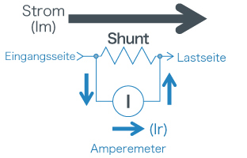

Abbildung 81 Shuntwiderstand

Durch das Amperemeter mit einem Innenwiderstand r fließt ein Strom Ir. Der Gesamtstrom Im fließt durch das Amperemeter und dem Shuntwiderstand R. Daraus ergibt sich eine Formel:

|  |  |  |
| --- | --- | --- |
|  | $$I_{m}=I_{r}∙\left(1+\frac{r}{R}\right)$$ | (2.6) |

Somit kann der Strom Im, der den Messbereich übersteigt, gemessen werden. [25]

Außerdem wird ein Shuntwiderstand zur Messung von Strömen verwendet. In dem der Spannungsabfall am Widerstand gemessen wird und der Strom mit dem ohmschen Gesetz berechnet wird. [25]

Der INA219 ist ein Bauteil, der die Spannung am Shuntwiderstand misst. Die schematische Darstellung Abbildung 82 zeigt den Aufbau des INA219s. [26]

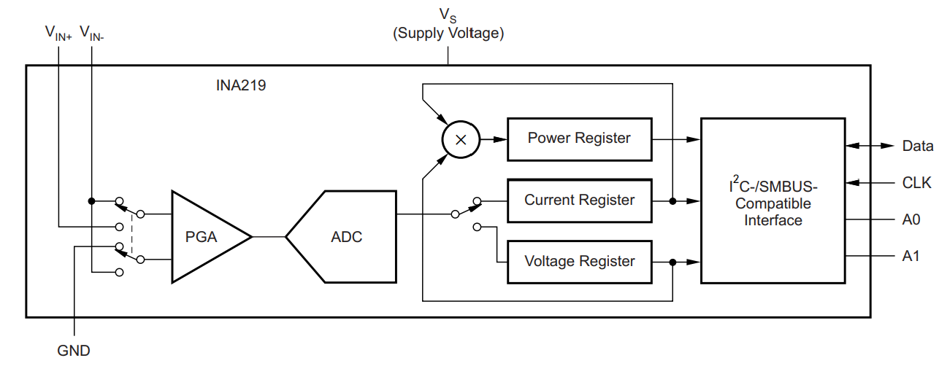

Abbildung 82 Schematic INA219

Die Shunt-Spannung, die am VIN+ und VIN- angelegt wird, wird vom PGA Programmable Gain Amplifier verstärkt. Dabei ist es egal, ob die Potentiale vertauscht angelegt werden, denn der INA219 setzt nur ein negatives Vorzeichen vor dem ausgegebenen Wert. Die Versorgung soll im Bereich von 0 bis 26V sein und bei 0,1Ω sollte der Strom maximal 3,2A sein. Der INA219 selbst muss mindestens mit 3V und höchstens 5,5V versorgt werden. [26]

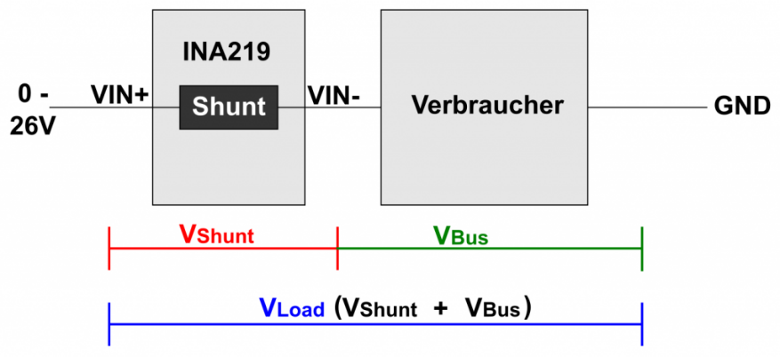

Abbildung 83 INA219 Spannungen

Wie im Name schon steht, kann der PGA programmiert werden. Dabei gibt es vier mögliche Bereiche, die eingestellt werden können. Die Zahl steht für die maximale Shunt-Spannung in mV, die bei diesem Bereich anliegen darf:

* PG_320
* PG_160
* PG_80
* PG_40

Je niedriger der Bereich, desto genauer bzw. höher ist die Auflösung. [26]

Nach der Verstärkung wandelt der ADC die analogen Signale in digitale um und speichert sie ins jeweilige Register hinein. Auch die Auflösung des ADCs kann geändert werden. Es kann zwischen 9 bis 12 Bit ausgewählt werden. Hier gilt je größer die Auflösung desto länger dauert die Umwandlungszeit. Zum Vergleich: Bei einem 9 Bit dauert es 84µs und bei 12 Bit 532µs. Auch können mehr Proben (Samples) pro Messung eingestellt werden. Der Durchschnitt der Samples ist der tatsächliche Wert. Vorteil ist, dass starke Messabweichung geringe Auswirkung auf den Endwert hat. Nachteil ist die längere Conversion-Time. Bei 12 Bit Auflösung mit 2 Samples dauert es 1,06ms, somit das doppelte zur vorherigen Zeit. Die Zeit und Samples sind direkt proportional zueinander und verdoppeln sich pro Schritt. Das heißt, dass bei 128 Samples die Totzeit bei 68,1ms liegt. [26]

Die umgewandelte Werte vom ADC werden in den jeweiligen Register gespeichert. Der Power Register speichert die Leistung aus der Multiplikation vom Current- und Voltage-Register. Auf Anforderung vom Mikrokontroller werden die gespeicherten Werte abgerufen und per I²C-Schnittstelle transportiert. [26]

Im Datenblatt ist der Schritt pro V vom 12 Bit ADC mit einem PG_40 angegeben. LSB-Schrittgröße ist 10 µV. Die Schrittanzahl der maximalen Shunt-Spannung ist:

|  |  |  |
| --- | --- | --- |
|  | $$max. U_{Shunt}=max. I_{Shunt}∙R_{Shunt}=0,34A∙0,1Ω=34mV$$ |  |

max. UShunt … maximale Shunt-Spannung

max. IShunt … maximaler Shunt-Strom

RShunt … Shuntwiderstand

|  |  |  |
| --- | --- | --- |
|  | $$max. Schritte=\frac{max. U_{Shunt}}{ADC_{V pro Schritt}}=\frac{34mV}{10µV/count}=3400 counts$$ |  |

Verglichen zum ACS712 sind die Counts wesentlich höher und Änderungen der Werte in Mikrobereich werden erkannt. [26]

Es können insgesamt vier Stromsensoren gleichzeitig im Betrieb genommen werden. Die Pins A0 und A1 am INA219 sind für die Änderung der Adresse zuständig. Sie können entweder auf HIGH oder LOW gelötet werden. [26]

Der INA219 hat verschiedene Modi mit jeweiligen Funktionen.

* Kontinuierlich Modus: Misst den Wert andauernd. Auch ohne Anfragen vom µController werden die Register ständig mit neuen Werten aktualisiert.
* Triggered Modus: Es wird nur gemessen, wenn auch eine Anforderung verschickt wurde. Dabei werden alle Messungen auf einmal ausgegeben und gehören zu einem Messzyklus.
* Power-Down Modus: Im Normalbetrieb verbraucht der Sensor 0,7mA. Im Power-Down Modus nur 10µA. Mit einer Funktion kann der INA219 in den Stand-By gebracht werden.

Die Pin-Konfiguration des SOT-23 Gehäuses ist in der Abbildung 84 dargestellt. [26]

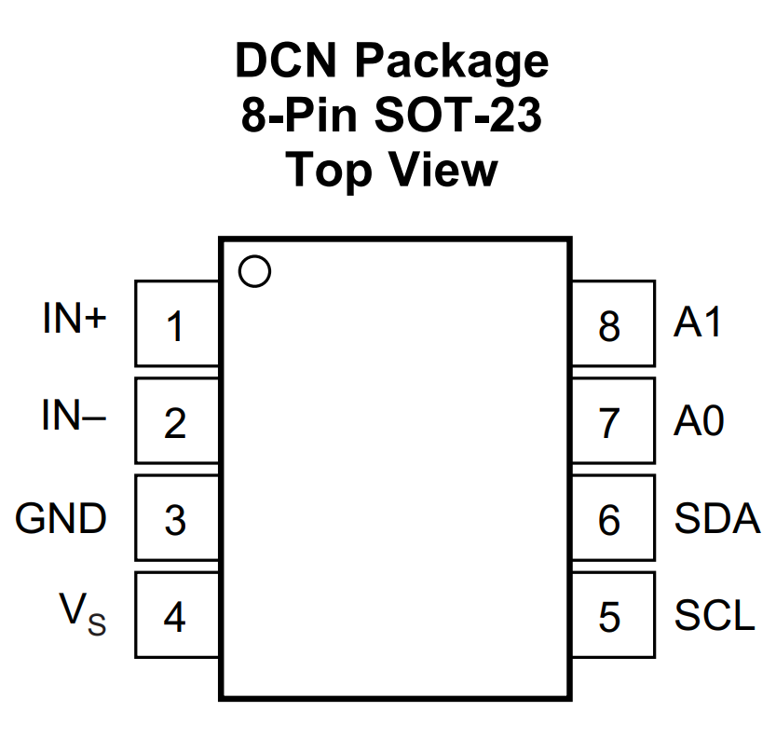

Abbildung 84 Pin-Konfiguration

|  |  |  |  |
| --- | --- | --- | --- |
| Name | Pin | In/Out | Beschreibung |
| IN+ | 1 | Analog Input | Höheres Potential des Shunt-Widerstands |
| IN- | 2 | Analog Input | Niedriges Potential des Shunt-Widerstands |
| GND | 3 | Analog | Ground |
| VS | 4 | Analog | Versorgungsspannung (3 bis 5,5V) |
| SCL | 5 | Digital Input | Clock-Leitung der I2C-Schnittstelle |
| SDA | 6 | Digital I/O | Daten-Leitung der I2C-Schnittstelle |
| A0 | 7 | Digital Input | Adress-Pin der I2C-Schnittstelle |
| A1 | 8 | Digital Input | Adress-Pin der I2C-Schnittstelle |

### HW-831 Modul

Um den INA219 nutzen zu können, muss dafür ein Modul erstellt werden. Dafür wurde in KiCad ein Schaltungsplan und PCB entworfen (Abbildung 85 und Abbildung 86). Nur noch die Bauteile haben gefehlt. Leider war der INA219 auf RS-Components nicht verfügbar. Aus diesem Grund wurde ein fertiges HW-831 Modul von Amazon gekauft. [26]

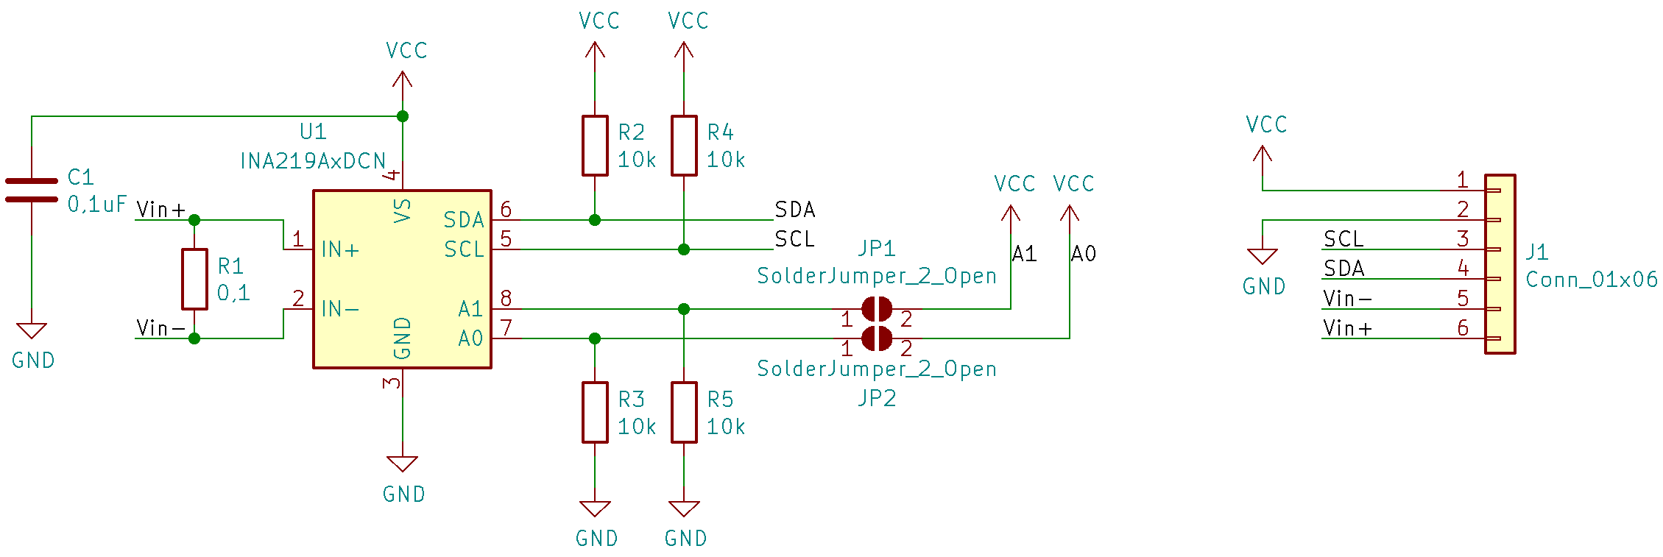

Abbildung 85 INA219 Schaltplan

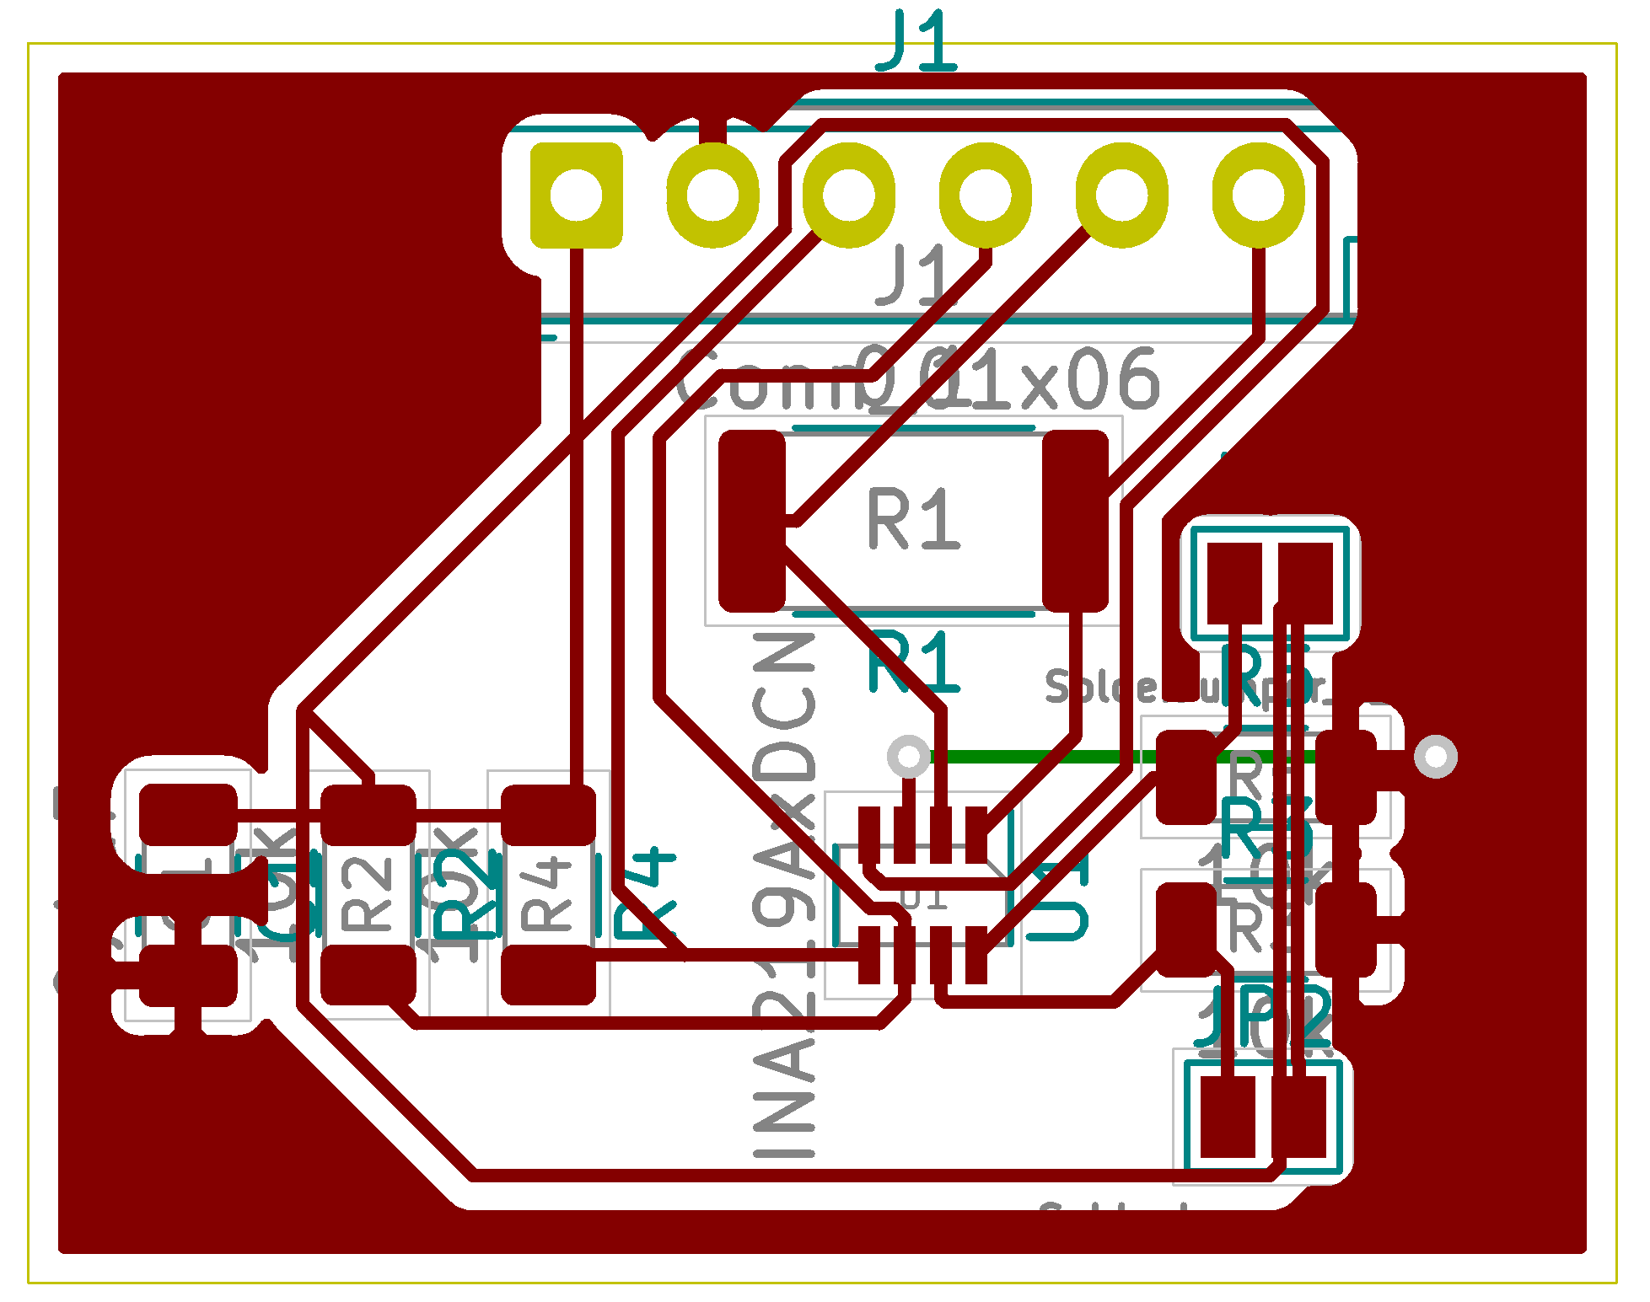

Abbildung 86 PCB Design

Die beiden Widerstände an den SCL und SDA Pins sind Pull-Up-Widerstände. Sie ziehen die Leitungen auf die Versorgungsspannung und sind somit auf HIGH-Level, da der Pin eine Open-Collector-Schnittstelle hat. Das heißt, dass der Pin ohne Pull-Up-Widerstände keinen exakten logischen Wert einnimmt, wenn es nicht gerade auf GND gezogen wird. Das kann zu Datenverlust führen. Der typische Wert eines Pull-Up-Widerstands liegt bei 10kΩ. Je niedriger der Widerstand, desto höher ist die Geschwindigkeit der Leitung. Bei höheren Werten ist der Leistungsverbrauch niedriger. Die Adress-Pins sind normalerweise auf GND, aber sie können auf VCC gelötet werden. Das ändert die logische 0 auf eine logische 1 im Register. Der Stützkondensator am VS-Pin stabilisiert die Versorgungspannung. Er wird parallel zur Versorgung geschalten. Die Zuleitung für Speisespannungen und GND zu den ICs sind parasitär induktiv. Das heißt, dass sehr schnelle Stromsteigerungen passieren können, die zu einer sehr schnelle Änderung der Speisespannung führt. Der Kondensator mindert den Stromimpuls, damit die Versorgung nicht einbricht. [26]

Das Layout des HW-831 Moduls ist ein wenig anders, aber die Funktion ist dieselbe (Abbildung 87 und Abbildung 88). [26]

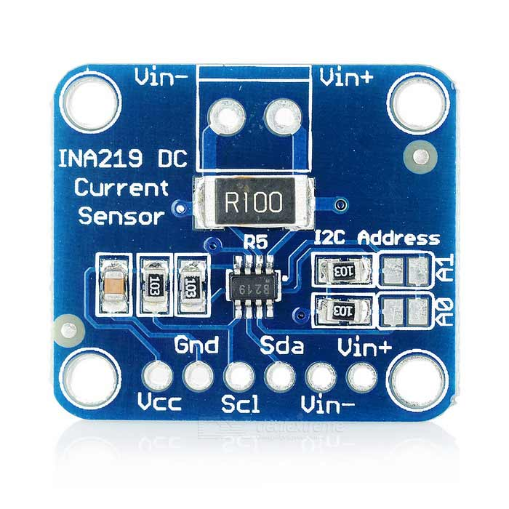

Abbildung 87 Vorderansicht des Moduls

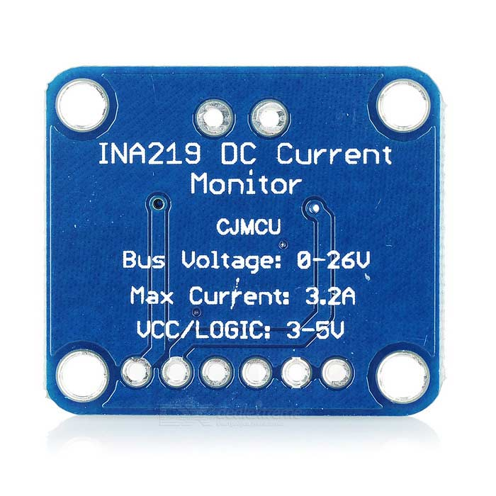

Abbildung 88 Hinteransicht des Moduls

## Hallsensor

Ein Hallsensor wird benötigt, um ein Startposition auf der Azimut-Achse zu definieren. Der Halleffekt wurde bereits erklärt. Der gewählte Sensor ist der A1120 und ist ein digitaler Hallsensor (Abbildung 89). [26]

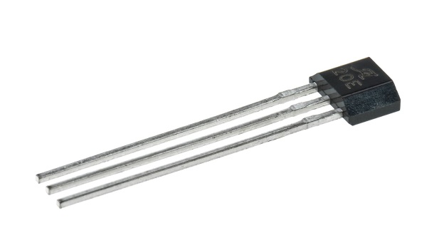

Abbildung 89 Hallsensor A1120

Das heißt, dass er am Ausgang eine logisch 0 oder 1 ausgibt. Außerdem ist er unipolar. Wenn ein Magnet mit seiner Südpolseite den Hallsensor annähert, beginnt er sich zu aktivieren. Bei einem Bipolaren braucht es Nord- und Südpol für die Aktivierung. Der Südpol schaltet ihn ein und der Nordpol wieder aus. Der Sensor ist stationär, während das Magnet mit dem Solarpanel dreht. Das Magnet bzw. Solarpanel zeigt bei der Startposition nach Süden. Um Verschaltung zu vereinfachen, wurde ein Modul gemacht. Dabei wurden nur ein Pull-Up-Widerstand und eine Pin-Leiste hinzugefügt (Abbildung 90).

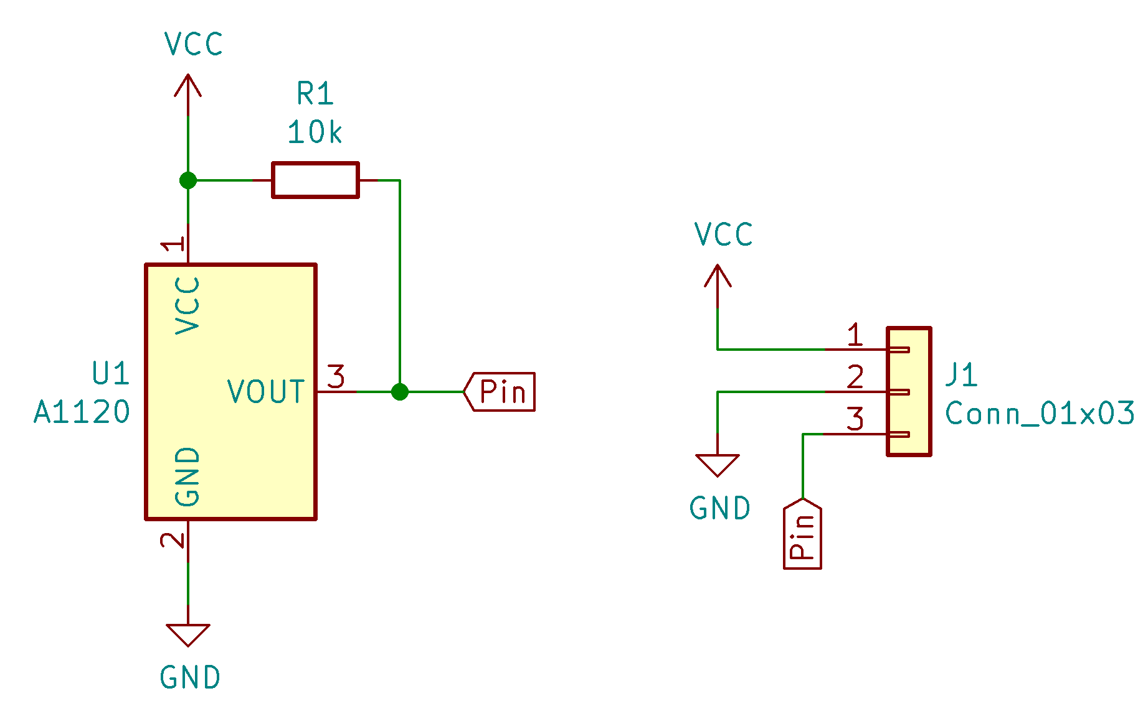

Abbildung 90 A1120 Modul

## Regelungsimplementierung in die Software

Der digitale Regler ist ein ESP32. Mit der Arduino IDE kann der Mikrokontroller programmiert werden. Die Entwickelungsumgebung basiert auf die Programmiersprache C, eine prozedurale und imperative Sprache. Das heißt, dass es die Zeilen nach der Reihenfolge abarbeitet. Ein Arduino-Programm besteht aus zwei Teilen: einem Setup und einem Loop. Im Setup werden alle Zeilen nur einmal ausgeführt und im Loop werden die Zeilen nach dem ersten Durchlauf immer wiederholt.

Abbildung 91 zeigt den Zyklus des Regelalgorithmus:

Abbildung 91 Grafische Darstellung des Algorithmus

Zuallererst stellt sich die Frage, ob sich die Reglung lohnt (weiter unten). Ist die Antwort ja, dann läuft das Programm weiter. Wenn das Gegenteil der Fall ist, bleibt das Programm stehen und misst weiterhin den Strom, bis er groß genug ist. Nach dieser Feststellung wird der Schrittmotor angesteuert und die Mechanik beginnt sich waagrecht zu drehen. Der Stromsensor liest pro Schritt, den der Schrittmotor zurücklegt, den Stromwert ein. Er dreht sich so lange weiter, bis ein gewisser Azimut-Winkel erreicht wurde. Danach dreht sich das Solarpanel zur Anfangsposition hin und von dort aus beginnt der Prozess von Neuem nur in die andere Richtung. Der Beginn der Regelung kann folgendermaßen veranschaulicht werden (Abbildung 92):

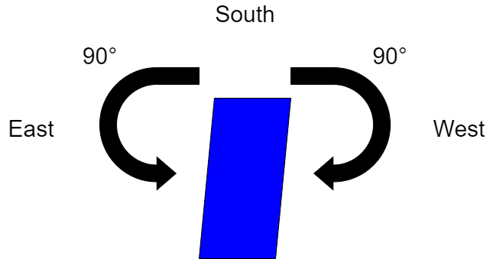

Abbildung 92 Beginn der Regelung

Das blaue Rechteck ist das Solarpanel und zeigt in der Nullpunktposition nach Süden. Danach dreht es sich um 90° nach Westen und sucht sich das Maximum. Dasselbe wird nach Osten gemacht. Nun werden die beiden Maxima verglichen. Anschließend dreht sich das Panel zum größeren Maximum. Nach einer Stunde hat sich die Sonne bereits weiterbewegt. Da die Änderung nicht allzu groß ist, werden nur ±15° zurückgelegt.

Die Elevation wird nach dem gleichen Prinzip geregelt. Die Nullpunktposition ist bei 90° Höhenwinkel, wenn der Linearmotor komplett eingezogen ist. Der Motor fährt komplett aus und währenddessen wird der Strom permanent gemessen, um das Maximum zu suchen. Nach dem Motor voll ausgefahren ist, zieht er sich wieder ein, bis das Maximum erreicht wurde. Abbildung 93 zeigt diesen Prozess:

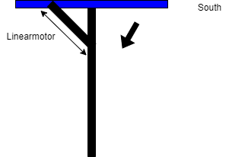

Abbildung 93 Nullpunktposition

Es wurden spezielle Bibliotheken in der Arduino IDE verwendet: Wire.h, INA219_WE.h, Stepper.h

Die Wire.h beinhaltet Funktionen, die für die I2C-Schnittestelle gemacht wurden. Sie erleichtert das Kommunizieren mit der I2C-Komponente wie Register einlesen und speichern oder Daten ganzzahlig schicken und empfangen.

Die INA219_WE.h beinhaltet Funktionen, die für den Stromsensor gemacht wurden. Diese Library benötigt die Wire.h, um zu funktionieren. Mit ihre kann der Stromsensor initialisiert werden und die ihre Register ausgelesen werden.

Die Stepper.h beinhaltet Funktionen, mit der Schrittmotoren angesteuert werden können. Genauer gesagt wird mit den H-Brücken kommuniziert, die wiederum die Schrittmotoren ansteuern. Die Geschwindigkeit und wie viele Schritte gemacht werden können mit den Funktionen kontrolliert werden.

Die verwendete Funktionen:

INA219_WE(0x40) 🡪 Erstellung des Objektes und Definition der Adresse

ina219.setADCMode(SAMPLE_MODE_128) 🡪 stellt den Modus des ADCs ein (12bit, 128 Proben)

ina219.setMeasureMode(CONTINUOUS) 🡪 stellt die Messmethode ein (kontinuierlich)

ina219.setPGain(PG_40) 🡪 stellt den PGA ein (Gain_40, max. 40mV)

ina219.getCurrent_mA () 🡪 gibt den Strom des Sensor in Milliampere zurück

ina219.getOverflow() 🡪 überprüft, ob ein Datenregister übergelaufen ist

Stepper motor (stepsPerRevolution, 8, 9, 10, 11) 🡪 Erstellung des Objektes, Pins für Ansteuerung werden definiert und Schritte pro Umdrehung angegeben

motor. setSpeed(5) 🡪 stellt die Geschwindigkeit auf 5 ein

motor. step(1) 🡪 der Schrittmotor geht so viele Schritte wie angegeben (1 Schritt)

Mit den ausgewählten Funktionen kann ein Algorithmus erstellt werden, der das Solarpanel regelt.

### Regelung des Azimuts

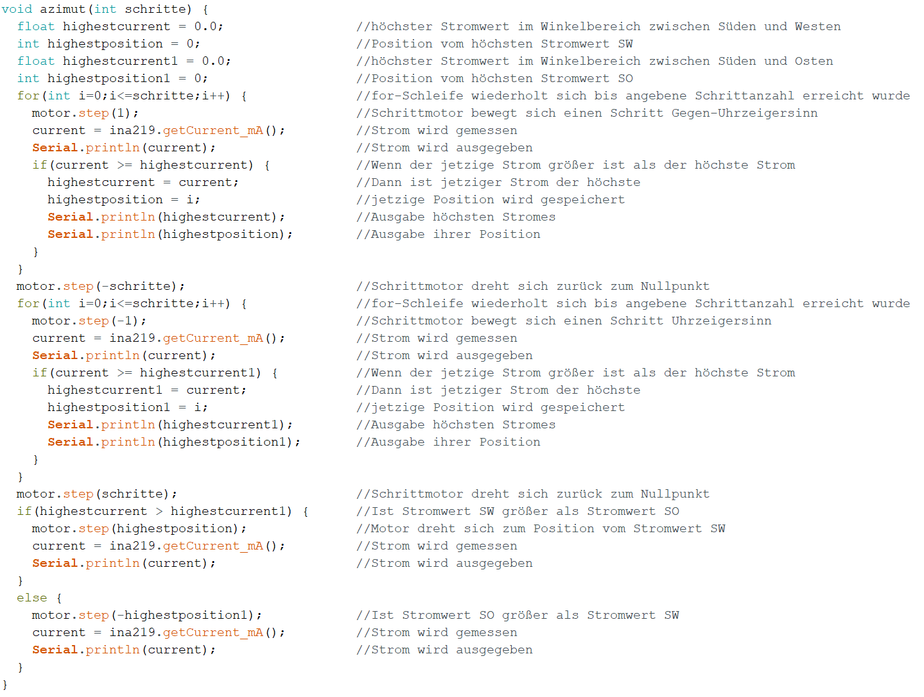

Abbildung 94 Regelung des Azimuts

Wie zu sehen ist, wurde eine Funktion für die Regelung des Azimuts erstellt. Diese kann mehrmals im Hauptprogramm aufgerufen werden. Wichtig dabei ist, dass ein Parameter mit angegeben werden muss. Nämlich müssen die Schritte angegeben werden, die der Schrittmotor nach links und rechts macht. Daraus ergibt sich der erwünschte Winkel zwischen Süden und Westen bzw. Osten. Am Anfang sind es 90° und späte 15°. Gleich nach der Ausführung der Funktion Azimut werden Variablen initialisiert, die nach der Funktion gelöscht werden. Nach der Initialisierung beginnt eine for-Schleife, die von 0 ausstartet und immer weiter inkrementiert wird, bis die angegebene Schrittanzahl erreicht wurde. In der Schleife geht der Schrittmotor einen Schritt gegen den Uhrzeigersinn, weil das Solarpanel wegen den Zahnräder sich invertiert zum Motor dreht. Danach wird der Strom gemessen, gespeichert und ausgegeben. Falls der jetzige Stromwert größer ist als der höchste gemessene Strom, dann wird der Höchstwert mit den jetzigen ersetzt. Dabei wird auch die jetzige Position bzw. wie viele Schritte bereits gemacht wurden gespeichert. Nach der Schleife sollte der höchstmögliche Wert zwischen Süden und Westen und ihre Position gespeichert sein. Danach dreht sich das Solarpanel zurück zur Nullposition bzw. nach Süden. Dieser Vorgang wird mit der anderen Seite von Süden nach Osten wiederholt. Somit gibt es zwei Höchstwerte. Je nachdem welcher größer ist, dreht sich das Solarpanel zum größeren Wert.

### Regelung der Elevation

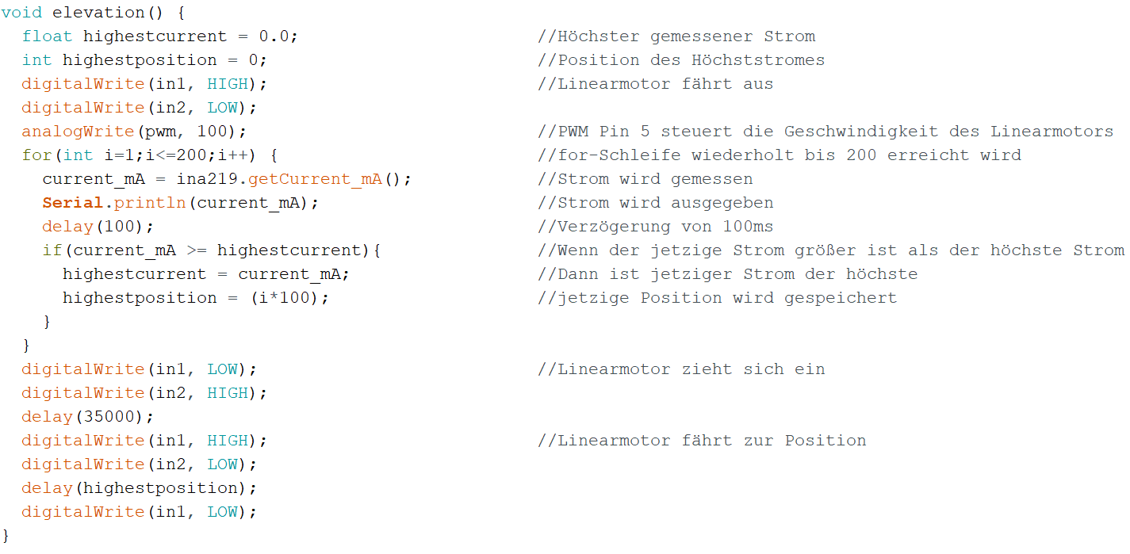

Abbildung 95 Regelung der Elevation

Auch wurde für die Regelung der Elevation eine Funktion erstellt. Das Solarpanel ist horizontal. Das wird als Nullposition definiert. Somit ist der Linearmotor voll eingefahren. Ist Pin in1 auf HIGH und in2 auf LOW, so fährt mit einer gewissen Geschwindigkeit, die vom Pin pwm ausgeht, aus. Die for-Schleife wiederholt sich 200-mal, weil das Solarpanel 20 Sekunden braucht, damit es komplett ausgefahren ist. Das heißt, wenn ein Bereich in 100ms aufgeteilt wird, bekommt man 200 Bereiche. Angefangen wird mit einer Strommessung. Ist der jetzige Wert größer als der höchste gemessene Strom, dann wird der Höchstwert mit den jetzigen ersetzt. Dabei wird auch die jetzige Position bzw. wie viele Zeit vergangen ist gespeichert. Dann wird 100ms abgewartet und die Schleife startet von neuem. Nach der Schleife zieht sich der Linearmotor wieder ein. Das dauert 35 Sekunden. Anschließend fährt er wieder aus, aber zur Stelle wo das Maximum war. Dabei wird die Zeit als Einstellparameter genommen.

Ab wann lohnt sich die Regelung?

Es wurde definiert, dass alle Stunden eine Regelung stattfinden soll. Mit der Regelung soll eine maximale Einstrahlung der Sonne auf das Panel erreicht werden. Das heißt, wenn die Sonne von Wolken abgedeckt wird, lohnt es sich nicht. Der Stromsensor kommt bei solchen Wetterzuständen nur auf wenige Milliampere. Um schlechtes Wetter zu umgehen, wird ein Minimumwert definiert.

Mit Hilfe der Aufzeichnung des Sonnenverlaufes des Miniaturpanels in Winter können Minimalwerte für alle Stunden definiert werden. Vom Sonnenaufgang bis Untergang wurde pro Stunde der Strom gemessen. (Abbildung 96)

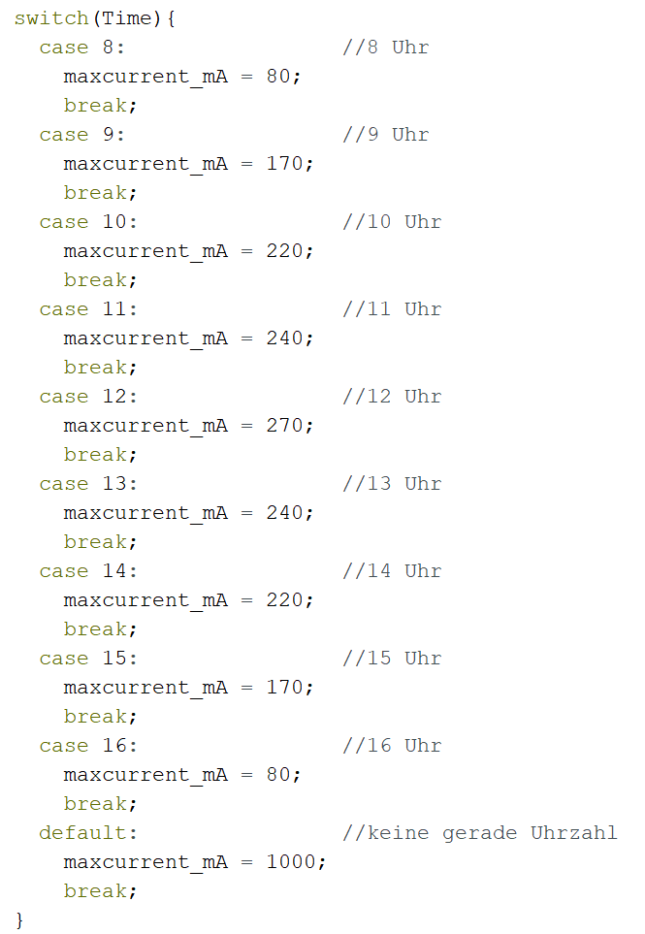

Abbildung 96 Zeitverlauf

Dieser Zeitverlauf ist für den Winter gedacht. Von 8 bis 16 Uhr werden Minimalwerte pro Stunde zugeordnet. Dazwischen ist der Wert 1000. In dieser Zeit wird die Regelung nie ausgeführt.

Zu Beginn der Regelung muss das Solarpanel in den Nullpunkt gebracht werden. Das Programm macht dies automatisch nach jedem Neustart (Abbildung 97).

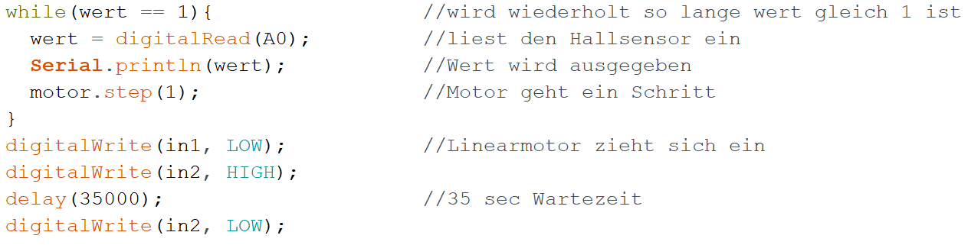

Abbildung 97 Nullpunktposition

Der Schrittmotor dreht in Uhrzeigersinn so lange weiter, bis der Hallsensor einen Magnet in der Nähe erkennt. Danach zieht sich der Linearmotor für 35 Sekunden ein. Damit wird garantiert, dass der Linearmotor voll eingefahren ist.

### Alternative Regelung

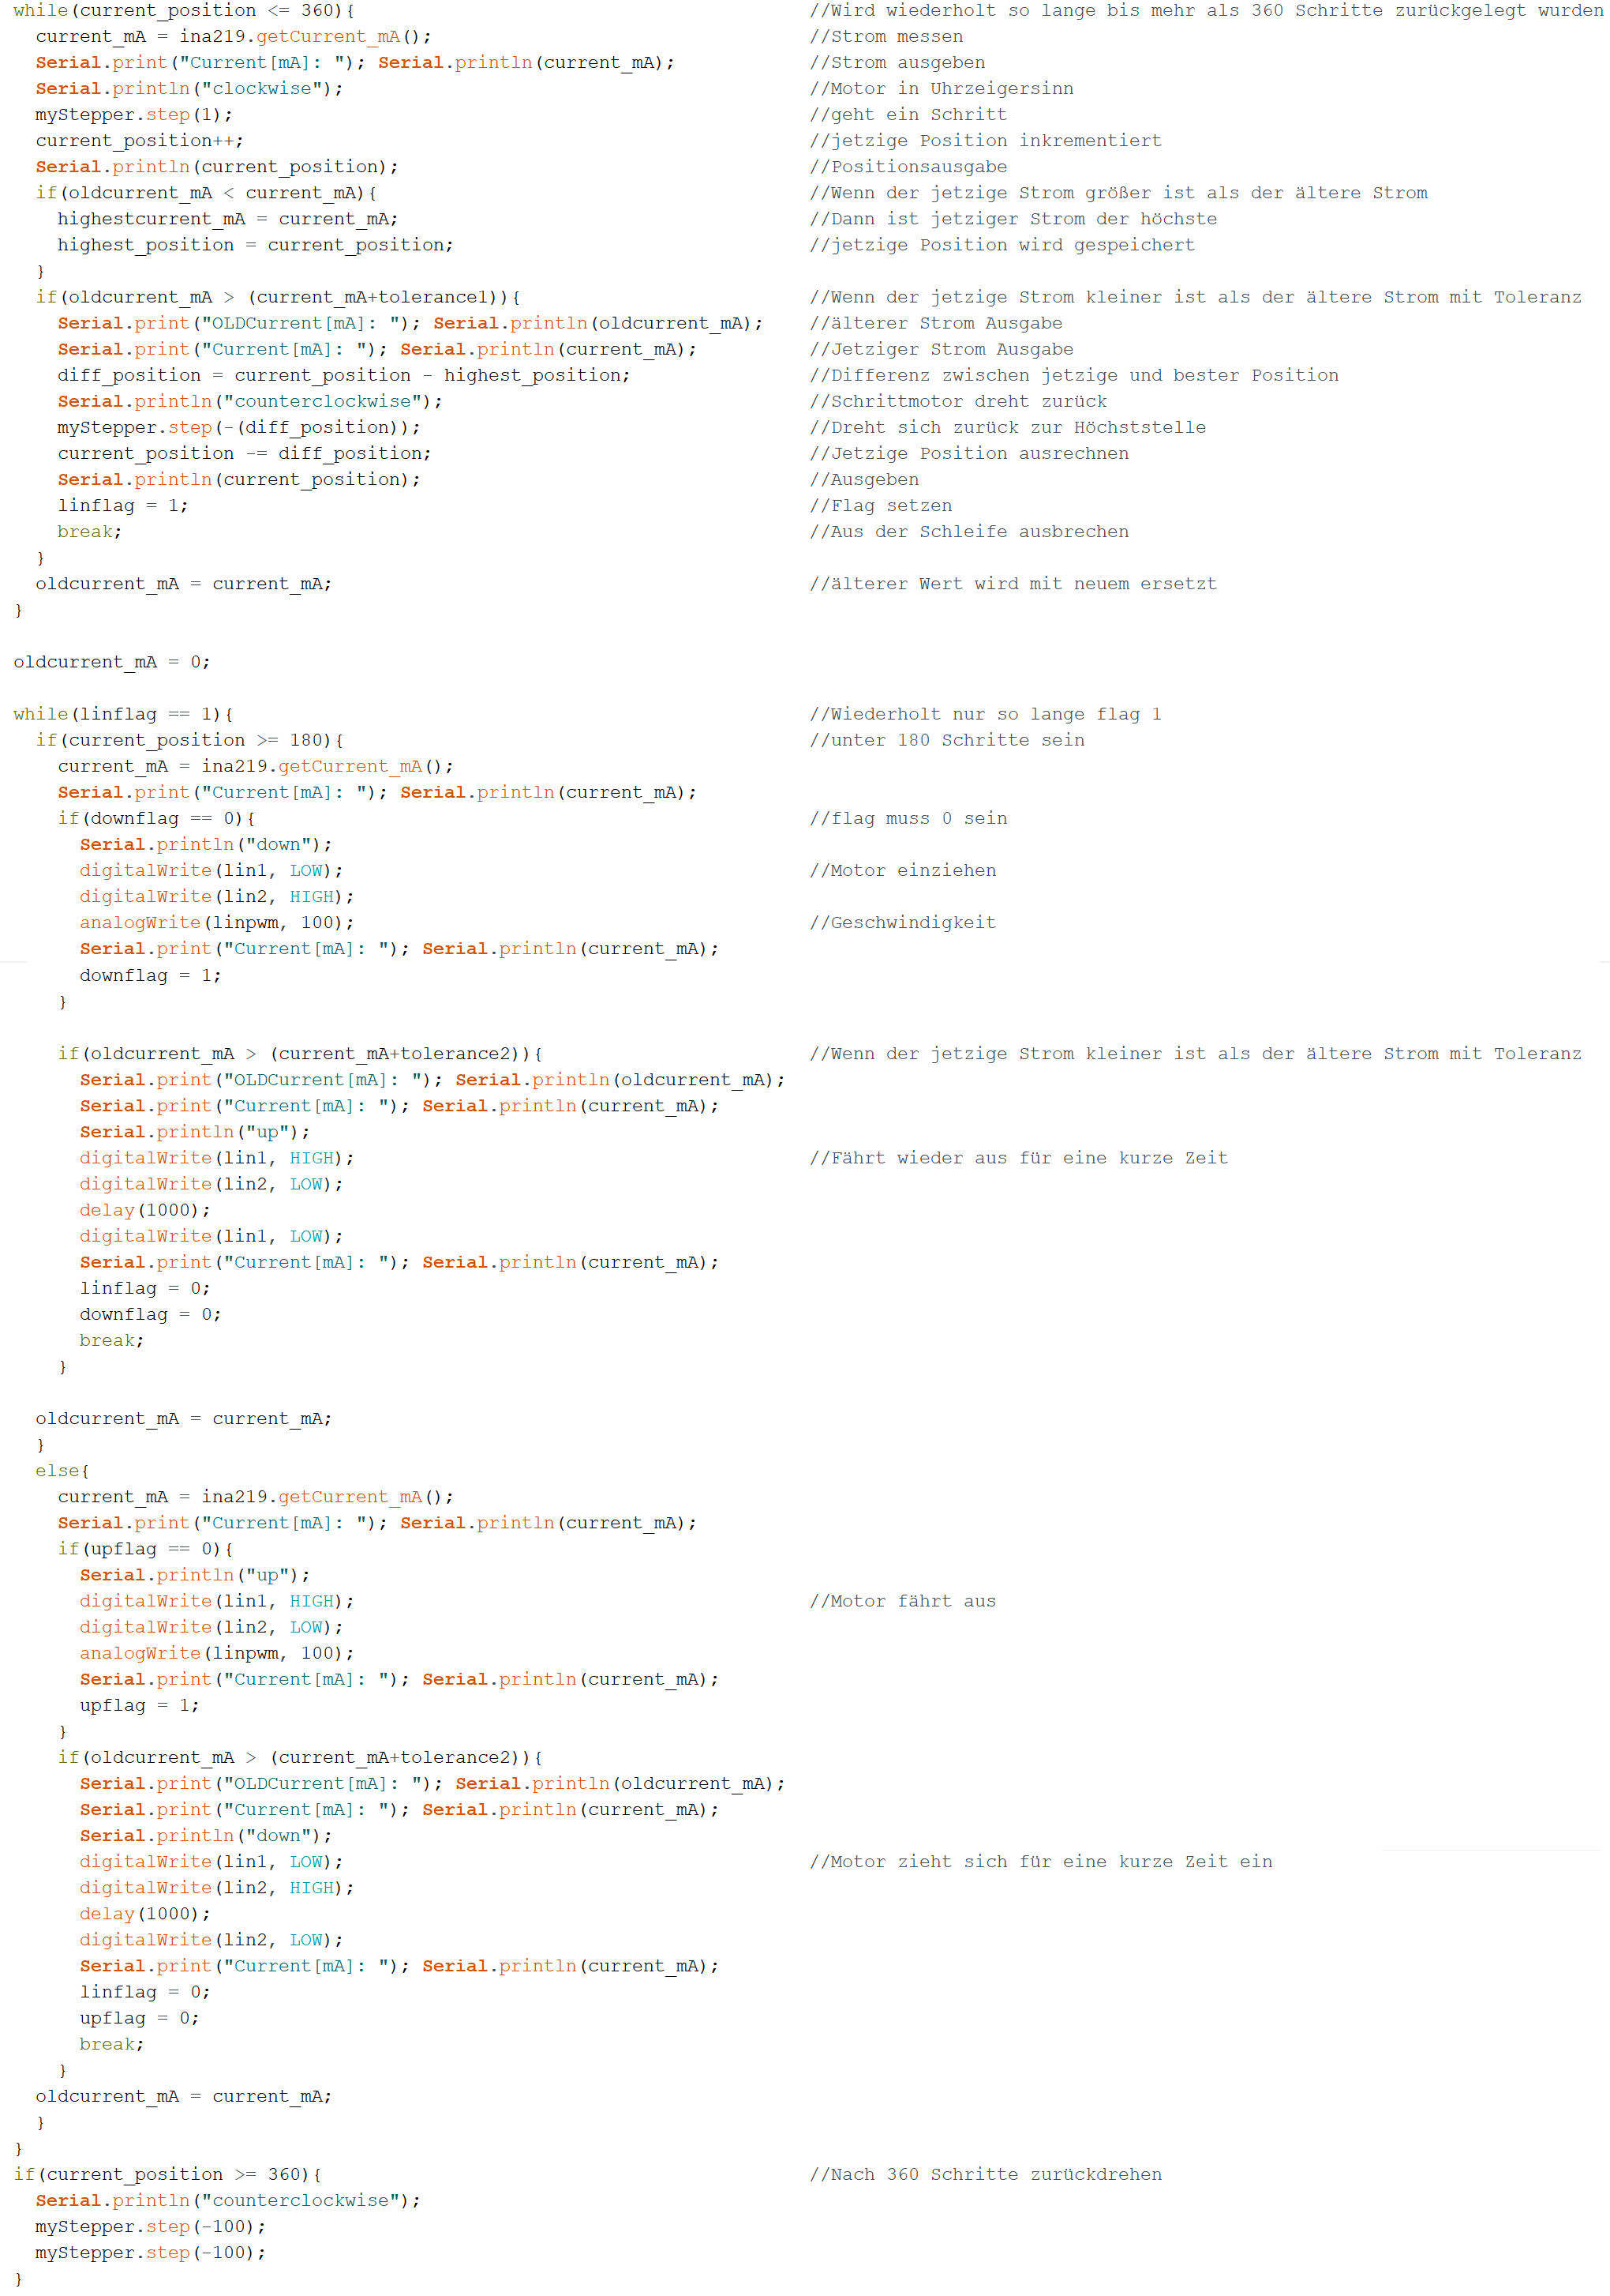

Abbildung 98 Alternativprogramm

Das Alternativprogramm ist energiesparender als das andere. Dieser Algorithmus hört auf, wenn das Solarpanel sich bereits um 180° gedreht hat. Angefangen mit dem Azimut dreht sich der Schrittmotor immer um einen Schritt weiter und der Strom wird dabei mitgemessen. Falls der vorherige Strom kleiner ist als der neu gemessene, wird dieser und seine Position gespeichert. Da die Sonne immer von Osten nach Westen wandert, dreht sich der Motor immer nur in eine Richtung. Außer der vorherige Stromwert ist größer als der aktuelle Wert, dann wird auf die letzte Höchstposition zurückgedreht. Wenn dieser Fall nicht auftritt, wird der ältere Wert mit dem neuem ersetzt und der Vorgang wiederholt sich.

Bei der Regelung der Elevation wird das gleiche Prinzip eingesetzt. Von Osten bis Süden wird der Linearmotor eingezogen, da die Sonne weiter aufgeht. Bei der zweiten Hälfte wird ausgefahren, weil die Sonne dieses Mal untergeht. Nach den beiden Zyklen dreht sich der Schrittmotor zurück Richtung Osten.

Diese Methode ist energieeffizienter, weil sie nicht die Sonne bzw. Lichtquelle sucht, sondern den vorherigen Wert mit dem aktuellen vergleicht. Deshalb wird insgesamt weniger Weg zurückgelegt.

### Flussdiagramm

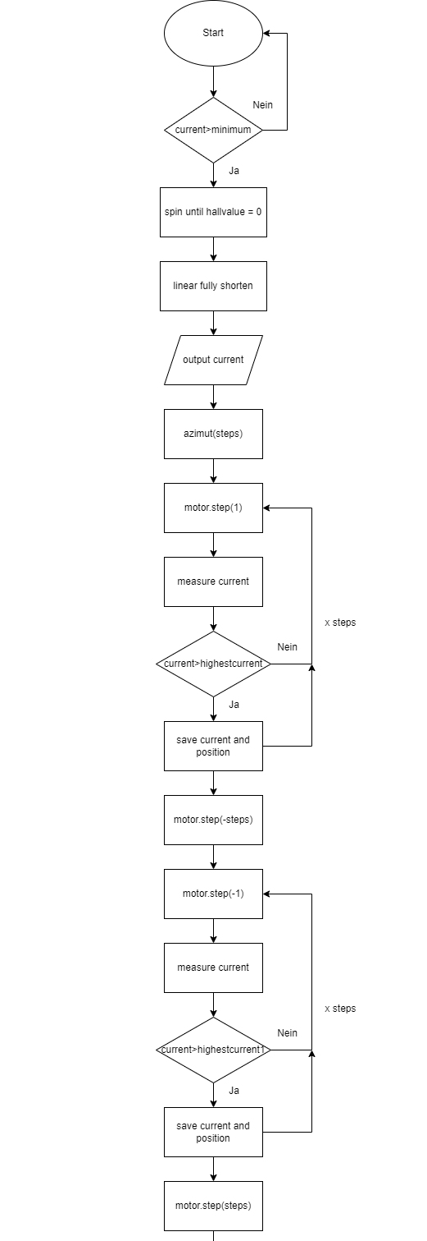

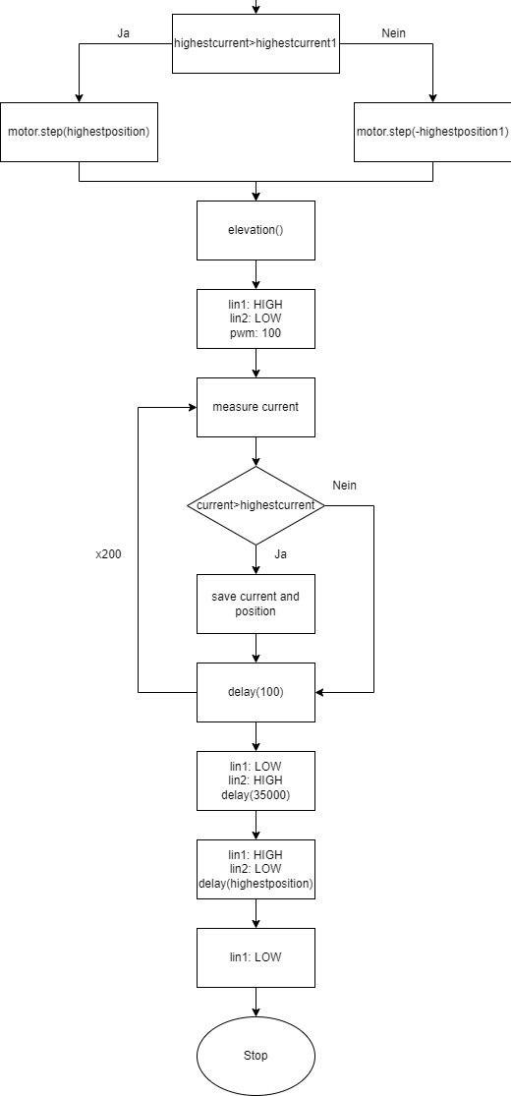

Abbildung 99 Flussdiagramm

## Messungen

Es werden Messungen durchgeführt, um die Theorie in die Praxis zu zeigen.

## Kennlinie des Miniaturpanels

Eine Kennlinie einer Solarzelle besteht aus einer Spannung-x-Achse und aus einer Strom-y-Achse (Abbildung 99).

Abbildung 99 Solarzelle-Kennlinie

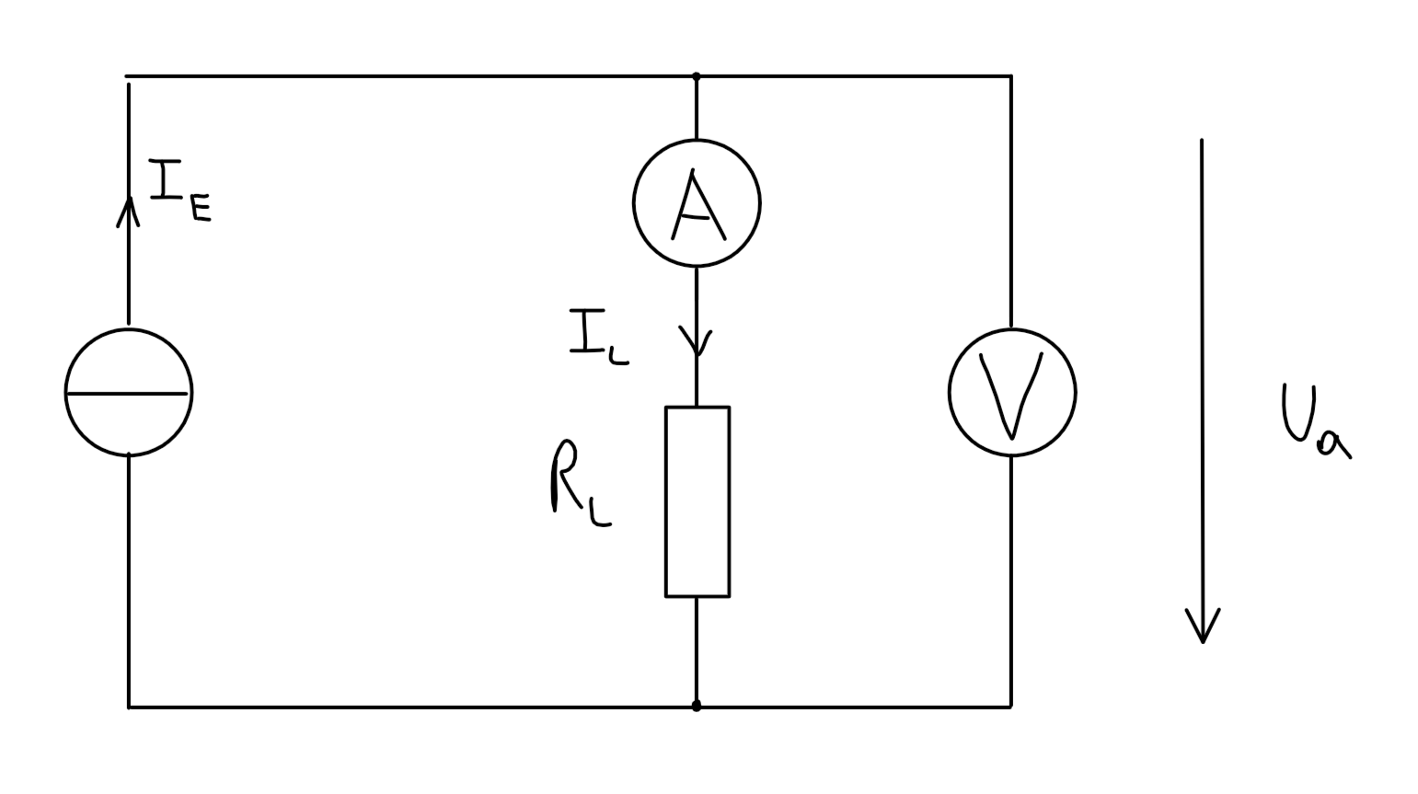

Abbildung 100 Messaufbau

Am Tag der Messung war es bewölkt. Es wurde stromrichtig gemessen, weshalb die Strommessungen genauer waren. Der Lastwiderstand war veränderbar. Die Fläche der Kennlinie beschreibt die Leistung pro Quadratmeter.

## Sonnenverlauf des Miniaturpanels

Der Sonnenverlauf an mehreren Tage des Miniaturpanels wurde im Winter aufgezeichnet. Von 8 Uhr bis 16 Uhr wurde pro Stunde einmal gemessen und bei wolkenlosen Wetter mit Sonnenschein (Abbildung 101).

Abbildung 101 Sonnenverlauf

Am Höhepunkt der Sonne wird am meisten Strom gemessen. Jedoch wird der maximal Strom des Solarpanels nie erreicht, weil in Winter die Sonneneinstrahlung schwächer ist. Das dient als Basis für die Regelung. Dabei wurde das Solarpanel direkt in die Sonne gehalten und vom Stromsensor gemessen.

## Sonnenstatistik des Miniaturpanels

Das Solarpanel wurde an einem fixen Punkt in Richtung Süden zeigend über einer Woche gemessen. Die Statistik (Abbildung 3.4) zeigt Punkte an mit unterschiedlichen Farbe, die an unterschiedlichen Tagen und Uhrzeiten gemacht wurden.

Abbildung 102 Sonnenstatistik

Die Legende unten erläutert den Tag an den die Messungen gemacht wurden. Wird das über ein Jahr gemacht, kann herausgefunden werden, wann es sich lohnt, die Nachregelung des Solarpanel zu verwenden.

## Rentabilitätsrechnung

|  |  |  |  |
| --- | --- | --- | --- |
| Theoretische Erzeugung | | Komponente | Verbrauch in W |
|  |  | Solarpanel | 90 |
| Theoretischer Verbrauch (während Regelung) | | | |
|  |  | DC/DC Wandler |  |
|  |  | Relais | 1,6 |
|  |  | Schrittmotor | 3,75 |
|  |  | Linearmotor | 6 |
|  |  | ESP32 | 0,255 |
|  |  | H-Brücken | 0,36 |
|  |  | GPS-Modul | 0,3 |
|  |  | Stromsensor | 0,0035 |
|  |  | Summe | 12,2685 |

Das Solarpanel erzeugt laut Datenblatt 90W, während der Regelung wird 12,3W verbraucht. Das heißt, dass das System in der Theorie mehr erzeugt als es verbraucht.

Erkenntnis

Durch die Messungen kann interpretiert werden, dass es mehr Sinn macht, das Panel bei sonnenintensiven Tagen nach zu regeln. Die Regelung lohnt sich nicht, wenn die meiste Zeit des Tages bewölkt ist. Die Regelung in der Winterzeit in unseren Breitengraden ist ineffizienter, da die Sonneneinstrahlung schwächer ist und wenige sonnenintensive Tage auftreten. Deshalb kann argumentiert werden, dass im Winter das Solarpanel nicht nachgeführt wird, sondern es soll eine möglichst optimale Position einnehmen.

# Softwareentwicklung

## Microcontroller ESP32

Der ESP32 ist alternative zu anderen µC da er kostengünstig ist und einen geringen Leistungsbedarf hat. Der µC basiert auf einem 32-Bit System und ermöglicht durch die offene Bauweise eine einfache Vernetzung von Aktuatoren und Sensoren. Der ESP32 besitzt komplexe Peripheriefunktionen wie z.B. CAN (Controller Area Network), LIN (Local Interconnect Network), USB (Universal Serial Bus), I²C (Inter-Integrated Circuit), SPI (Serial Peripheral Interface), serielle oder Ethernet-Schnittstelle, PWM-Ausgang, LCD-Controller und -Treiber sowie Analog-Digital-Wandler.

### Nutzung im Projekt

In unserem Projekt wird ein Microcontroller benötigt, damit die Steuerung und Regelung der Aktuatoren und der verwendeten Sensoren einwandfrei miteinander funktionieren kann. Für die Steuerung und Regelung der Aktuatoren bzw. für das Einlesen der verwendeten Sensoren wird ein Mikrocontroller ESP32 verwendet. Auf diesem µC System läuft die gesamte Software bzw. sind auch all benötigten Schnittstellen (I2C, …) vorhanden. Programmiert kann der ESP über die sehr komfortable IDE. Ein weiterer Grund, warum wir den ESP32 genommen haben, ist das wir kein Betriebssystem aufsetzen müssen wie beim Raspberry Pi, das bedeutet der ESP ist einfach anzustecken und über eine IDE sofort programmierbar und funktionsfähig, und auch wegen Vorwissen und bereits vergangen Projekten war es uns vertrauter mit dem ESP zu arbeiten.

### Alternativen

Mit Sicherheit gibt es Alternativen statt dem ESP32, jedoch meist komplexer oder kostenintensiver. Viele Microcontroller müssen mit einem Betriebssystem aufgesetzt werden und funktionieren wie ein eigener Computer, da besteht das Problem das öfters andere IDEs verwendet werden müssen, oder die Programmierung funktioniert anders. Auch ist das Problem das Alternativen eventuell gewisse Schnittstellen nicht haben oder nicht genügend Speicher zu Verfügung haben und man, deshalb zu komplexeren Lösungen kommt die viel mehr Zeit, Hardware benötigen. Eventuell sind die Alternativen, dann im Endresultat viel effizienter oder sauberer. Alternativen wären zum Beispiel: Raspberry Pi, besserer Arduino, anderer ESP.

## GPS

### Allgemein

GY-NEO6MV2 GPS Modul ist ein WAAS (Wide Area Augmentation System) -fähiges GPS-Gerät ausgestattet mit UART-fähigen Geräten wie ESP32, Arduino, Raspberry Pi. Das GPS-Modul wird mit Strom versorgt, und erhält automatisch Satellitensignale und eine Positionsbestimmung. Sobald die Position fixiert ist, blinkt die LED an Bord. Diese LED blinkt weiter, während das Modul eine Positionsbestimmung hat.

Spezifikationen:

* Chip: NEO-6M von der Schweizer Firma U-Blox
* Maximaler E / A-Logikpegel: 3.6 V
* Funktioniert gut mit direktem Anschluss an die 5-V-Serienpins eines Arduino. Üben Sie jedoch für längere Zeit die Pegelverschiebung des 5-V-TX-Signals mit dem bidirektionalen I2C Logic Level Converter oder CD4050BE aus
* <1 Sekunde bis zum ersten Fix (TTFF) für Warmstarts
* 27 Sekunden bis zum ersten Fix (TTFF) für Kaltstarts
* UART: 9600 Baud standardmäßig, ist aber von 4800 bis 115200 Baud konfigurierbar
* Externes EEPROM zur Konfigurationsspeicherung
* Positionsgenauigkeit: 2 m und besser mit mehreren guten Satellitensignalen
* Geschwindigkeitsgenauigkeit: 0.1 m / s
* Maximale Geschwindigkeit: 500 m / s
* Kursgenauigkeit: 0.5 Grad während der Bewegung

### Nutzung im Projekt

Das GPS-Modul wurde im Projekt dafür genutzt, um die Position des Solarpanels zu bestimmen, um den dementsprechenden Sonnenverlauf zu erhalten. Durch diese Informationen war es möglich festzustellen, in welchem Zeitraum wir nachführen müssen, um die höchste Effizienz zu erzielen. Jedoch wird nicht berücksichtigt ob Wolken auftreten oder die Sonne nicht scheint (Anm. Die Sonne scheint am Tag und nicht in der Nacht – also das würde ich weglassen…) , da mussten wir mittels einem kleinerem Panel die Lichteinstrahlung messen. Sonst würde das Panel immer nachführen, auch wenn keine Sonne wäre.

## Software für Steuerung

### Allgemein

Anfangs wurde für Testphasen ein Beispielcode verwendet, um die einzelnen Funktionen des GPS-Moduls zu testen.

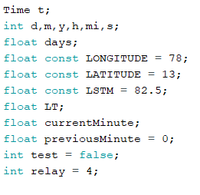

Abbildung 103 Variablen für Zeit und Position

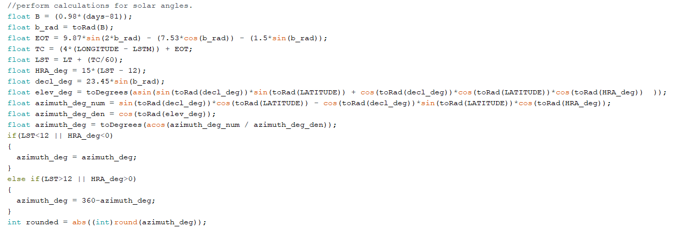

Abbildung 104 Algorithmus zur Berechnung der Sonnenposition

# Mechanische Entwicklung

## Schrittmotoren

Ein Schrittmotor ist ein Synchronmotor, bei dem der Rotor durch ein gesteuertes, schrittweise rotierendes, elektromagnetisches Feld der Stator Spulen um einen kleinen Winkel bzw. Schritt oder sein Vielfaches gedreht werden kann.

### Positionierung Schrittmotoren

Ein Schrittmotor besteht aus einem stationären Stator und einem darin rotierenden Rotor. Das Drehmoment, das den Rotor antreibt, entsteht durch die unterschiedlich angeordneten Magnetfelder in Stator und Rotor. Der Rotor dreht sich immer so, dass der größtmögliche magnetische Fluss entsteht. Im Vergleich zu anderen Motoren hat der Stator eines Schrittmotors nur Spulen. Die Drehbewegung wird durch das gezielte Öffnen und Schließen der einzelnen Windungen erzeugt. Dies ist der einfachste Weg, um die Richtung und Geschwindigkeit der Motordrehung zu steuern. Um die Position des Rotors ausgehend von der Startposition zu bestimmen, reicht es aus, die Anzahl der Schritte im oder gegen den Uhrzeigersinn zu zählen und mit dem Schrittwinkel zu multiplizieren.

Schrittmotoren haben viele Vorteile. Hier sind einige aufgelistet:  
 • Genaue Positionierung   
 • Haltemoment in Ruhelage  
 • Günstige Antriebslösung mit hoher Genauigkeit  
 • Einfacher Aufbau des Treibers

### Arten von Schrittmotoren

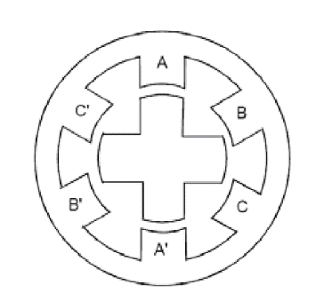Reluktanz-Schrittmotoren:

Abbildung 105 Reluktanz-Schrittmotor

Bei einem Reluktanz-Schrittmotor besteht der Rotor aus einem Weicheisenkern mit Zähnen. Reluktanz Motoren waren eine Zeit lang sehr beliebt, da sie sehr günstig waren. Doch ein Nachteil von diesen Motoren ist, dass sie ein geringes Drehmoment haben. Da der Weicheisenkern selbst keine magnetischen Pole bildet, hat der Reluktanz Motor kein Rastmoment. [27]

*Vorteil: Nachteil:*

*) Hohe Geschwindigkeit *) Kleines Drehmoment

*) Genauer Schrittwinkel

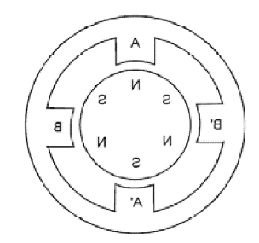Permanentmagnet Schrittmotor:

Abbildung 106 Permanentmagnet-Schrittmotor

Bei einem Permanentmagnet-Schrittmotor besteht der Rotor aus zylindrischen Permanentmagneten mit radialer Magnetisierung.

Daher kann nur eine begrenzte Anzahl von magnetischen Polen nebeneinander angeordnet werden, was zu einem ziemlich großen Schrittwinkel führt.[27]

*Vorteil: Nachteil:*

*) günstig *) große Schrittwinkel (ungenau)

*) größeres Drehmoment als beim Reluktanz Motor *) magnetische Verluste

*) größeres Rotor Trägheitsmoment

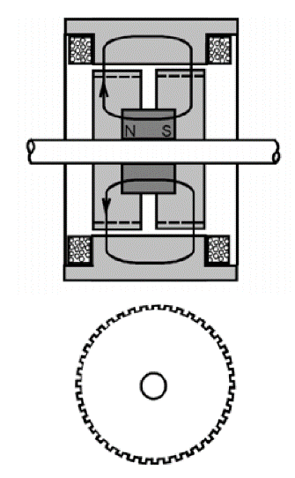

Abbildung 107 Hybridschrittmotor

Hybridschrittmotor:

Hybrid-Schrittmotoren vereinen die Vorteile beider Bauformen. Sein Rotor besteht aus einem axialen Permanentmagneten mit an den Enden angerachten gezahnten Kappen. Die beiden Positionen sind eine halbe Zahnbreite voneinander entfernt sodass sich Nord- und Südpol abwechseln. Hybrid-Schrittmotoren sind heute die am weitesten verbreitete Motor Art und in vielen verschiedenen Ausführungen erhältlich.[27]

*Vorteile: Nachteile:*

*\*) Hohes Drehmoment *) Magnetische Verluste*

*\*) Genauer Schrittwinkel*

### Schrittauflösung

Die physikalische Schrittauflösung des Motors hängt von der Anzahl der einzeln ansteuerbaren Phasen und der Polpaarzahl ab. Da mit der Erhöhung der Phasenzahl auch der Schaltungs- und Verdrahtungsaufwand zunimmt, wird die Auflösung des Motors im Wesentlichen durch die Polpaarzahl bestimmt. 2-Phasen-Motoren sind am weitesten verbreitet. Es gibt auch 5-Pol-Motoren, besonders geeignet für Mikroschritt und 3-Pol-Modelle, die einen Kompromiss zwischen den beiden Varianten im Betriebsverhalten und Hardware-Aufwand darstellen.

*Beispiel:*

2 Phasen: 0,9°, 1,8 °

3 Phasen: 1,2 °

5 Phasen: 0,72 °

### Ansteuertechnik

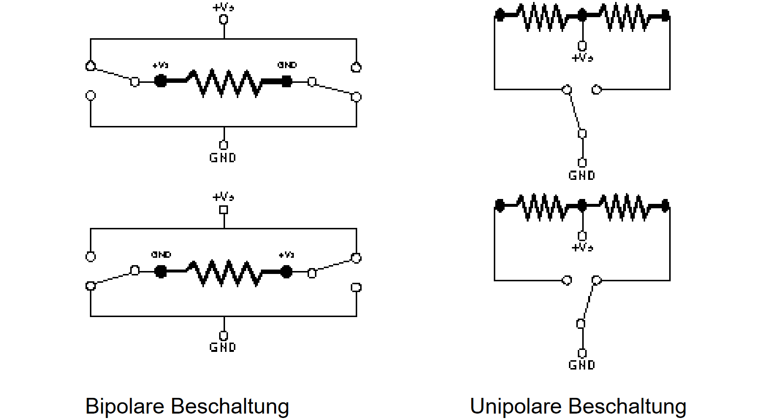Man unterscheidet zwei Gruppen von Motoren bzw. Ansteuerungstechniken. Unipolare und bipolare Motoren. Beim Bipolar Betrieb werden die Spulen umgepolt und beim Unipolarbetrieb liegt die Versorgungsspannung fest am Mittelabgriff der Spule. Wobei beim Unipolarbetrieb immer abwechselnd ein Spulenende nach Masse gezogen wird. Wegen des hohen Schaltungsaufwandes bei bipolarer Beschaltung war die unipolare Schaltung lange sehr beliebt, obwohl sie wegen der kleineren Spulenströme ein kleineres Drehmoment und kleinere Drehzahlen erzeugt. Mit dem Aufkommen kostengünstiger integrierter Schaltungen begann die bipolare Steuerungstechnologie immer beliebter zu werden.[27]

Abbildung 108 Bipolare Beschaltung und Unipolare Beschaltung

**Unipolar:**

Unipolare Motoren haben zwei Wicklungen in der Mitte. Sie haben fünf oder sechs Anschlüsse. Mit einem Multimeter lässt sich schnell feststellen, welcher Anschluss der Mittelabgriff und welcher das Spulenende ist. Es wird gesteuert, indem abwechselnd ein Ende der Spule eingeschaltet wird, so dass jeweils nur die Hälfte der Spule bestromt wird.

**Bipolar:**

Bipolare Zweiphasenmotoren haben zwei Wicklungen, manchmal zwei Wicklungspaare, die durch Umpolen angesteuert werden. Bei zwei Wicklungspaaren können die Spulenpaare parallel oder in Reihe geschaltet werden, was unterschiedliche Eigenschaften ergibt. Die Parallelschaltung bringt mehr Drehmoment im höheren Drehzahlbereich, stellt aber auch höhere Anforderungen an den Stromregler. Prinzipiell können 8-fach geschaltete Bipolar Motoren auch unipolar betrieben werden, allerdings geht dabei ein Teil des Wirkungsgrades des Motors verloren.

**Ansteuerung:**

Schrittmotoren drehen bei jeder Wicklungsumkehr einen "Schritt". Erfolgt die Änderung schnell genug, beginnt der Rotor zu rotieren. Durch die Steuerung der Spulen kann der Drehwinkel jederzeit exakt bestimmt werden.

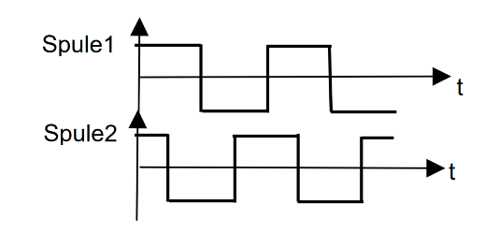Normalbetrieb*:*

Abbildung 109 Normalbetrieb

Beide Spulen werden immer gleichzeitig bestromt. Es ergeben sich vier unterschiedliche Schrittpositionen pro Umlauf.

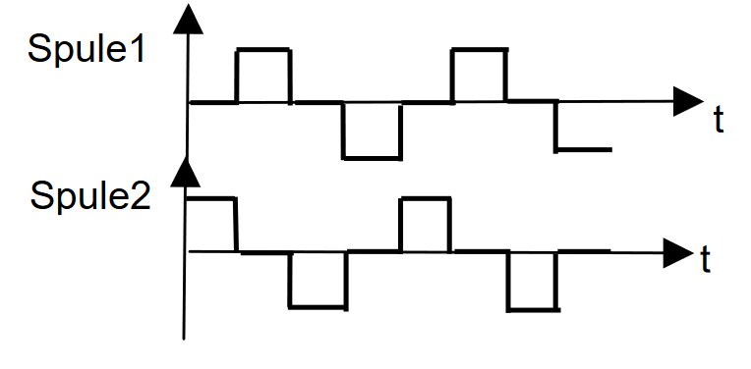*Wavedrivebetrieb:*

Abbildung 110 Wavedrivebetrieb

Hier wird immer nur eine Spule bestromt. Die Leistungsaufnahme und damit auch das Drehmoment sind im Vergleich zum Normalbetrieb geringer.

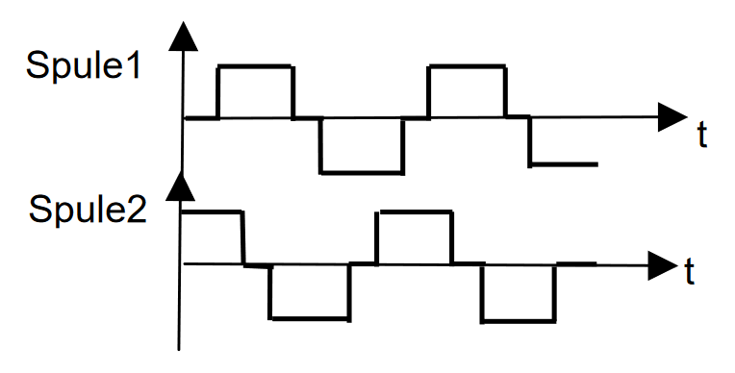*Halbschrittbetrieb:*

Abbildung 111 Halbschrittbetrieb

Kombination aus Normalbetrieb und Wavedrivebetrieb. Es werden wechselweise eine bzw. zwei Spulen bestromt. Es gibt 8 Stufenpositionen. Daher auch die Bezeichnung Halbschritt, weil der physikalische Schrittwinkel des Motors halbiert wird. Größere Auflösung, aber kleineres Drehmoment.

### Motorauswahl

Für die Auswahl des geeigneten Motors sind für uns folgende Kriterien relevant: Drehmoment, Positionsgenauigkeit, Haltemoment und Stromverbrauch. Da genug Platz für den Motor vorhanden ist, wird die pysische Größe des Motors nicht beachtet. Dies bedeutet, dass wir keine Größeneinschränkung haben und somit ein großer und starker Motor ausgewählt werden kann, welcher ca. 15 kg drehen kann. Die nächste Überlegung war die Leistung des Motors. Die Leistungsdichte ist nicht von relevanz, da die Regelung sehr langsam geschieht bzw. genügend Einbauplatz vorhanden ist. Ebenso ist die Positionsgenauigkeit des Motors zu beachten. Damit das Panel so genau wie möglich zur Sonne gerichtet werden kann. Der Verbrauch des Motors ist genau so nicht von relevanz, da der Motor nicht dauerhaft verwendet wird, sondern jede 30 min paar Zentimeter gedreht wird. Für den Motor ist eine Eingangsspannung von max. 5V vorhanden.

Drehmoment und Drehzahl:

Bei der vertikalen Drehung des Panels wird keine hohe Geschwindigkeit benötigt. Anfangs sind wir davon ausgegangen, dass der Motor mit ca. 10 U/min reichen würde. Da die Geschwndigekit verhältnissmäßig gering ist, bedeudet das das Drehmoment hoch sein wird.

Der perfekte Motor der unseren Anforderungen entspricht ist ein Schrittmotor:

* Diese sind Positionsgenau.
* Haben eine lange Lebensdauer
* Da wir ein niedrige Drehzahl haben liefert ein Schrittmotor genug Drehmoment

Folgender Motor wurde gewählt: Stepping Motor Type 103G715-1240. gewählt. Dieser ist ein unipolarer Schrittmotor. Hat ein Drhemoment von 0,9 bis 1,1Nm bei 3A. Dieser Motor erfüllt unsere Forderungen.

## Linearmotor

Linearmotoren sind Permanentmagneten von bürstenlosen Servomotoren, die häufig synchron laufen. Linearmotoren unterscheiden sich jedoch von Rotationsmotoren, da Linearmotoren im Gegensatz zu Rotationsmotoren keine Rotationsbewegung im angetriebenen Objekt erzeugen, sondern sich in einer geraden Linie oder entlang einer Kurvenbahn bewegen. Linearmotoren kommen zum Einsatz, wenn die von einem rotativen Servomotor erreichte Leistung nicht ausreicht und eine direkte Linearbewegung ausgeführt werden muss. Dies ist zum Beispiel der Fall, wenn die Anwendung direkt antreiben (Linearmotoren) oder den Prozess feintunen muss (Linearzylinder).

*Funktionsweise:*

Linearmotoren haben im Prinizp die gleiche Funktion wie rotativen Motoren. Im Gegensatz zu rotatorischen Antrieben bewegt sich bei einem Linearmotor in der Regel der aktiv bestromte Teil, während der elektrisch passive Teil stillsteht. „Elektrisch passiv“ bedeutet hier, dass das Magnetfeld durch Permanentmagnete erzeugt wird, die beliebig aneinandergereiht werden können. Diese Kraft muss von einem System aufgenommen werden. Drehende Motoren benötigen Übertragungselemente wie zum Beispiel Riemen, Ketten etc., um eine Drehbewegung indirekt in eine Translationsbewegung umzuwandeln, während Linearantriebe direkt Bewegung und Vorschubkraft umsetzen können. Deshalb werden auch Linearantriebe ebenso als Direktantriebe bezeichnet. Linearmotoren sind bekannt für ihre hohe Beschleunigung und Verfahrgeschwindigkeit.[28]

*Aufbau:*

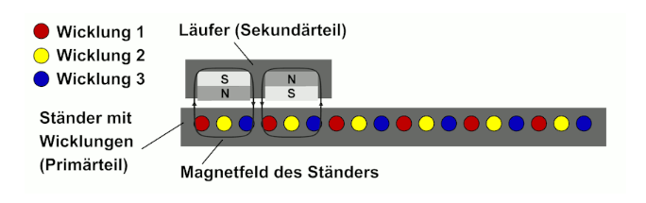

Abbildung 112 Aufbau Linearmotor

Ein Linearmotor besteht aus einem feststehenden Primär- und einem beweglichen Sekundärteil. Das Primärteil entspricht dem Stator und das Sekundärteil dem Rotor. Im Primärteil befindet sich ein dreiphasiges Wicklungssystem mit mehreren Polen entlang des Verfahrweges. Das Sekundärteil besteht aus Permanentmagneten mit wechselnden Magnetisierungsrichtungen. Die Permanentmagnete haben die gleiche Polteilung wie das Primärteil. Wenn in den Wicklungen des Primärteils sinusförmige Ströme fließen und zwischen den Strömen in den Wicklungen eine Phasenverschiebung von 120° besteht, bildet sich im Primärteil des Linearmotors ein „wanderndes“ Magnetfeld aus. Das Magnetfeld durchdringt auch die Permanentmagnete des Sekundärteils. Dadurch wirkt eine Kraft auf das Sekundärteil. Sekundär reagiert und folgt der Bewegung des Magnetfelds. Wie bei Synchronmaschinen ist die auf das Sekundärteil wirkende Kraft dann am größten, wenn die Magnetpole des Primärteils 90° zum Magnetfeld des Primärteils stehen. Dazu wird die Position des Sekundärteils von einem linearen Lagegeber erfasst und an den Aktuator übermittelt. Dadurch wird Strom in die Wicklungen des Primärteils eingeprägt, wobei der optimale Winkel von 90° eingehalten wird. In der Abbildung 1 ist alles nochmal bildlich dargestellt. Die Pfeile zeigen die Richtung, in die sich der Sekundärteil bewegt.[28]

Der Linearmotor kann viele Vorteile mit sich bringen. Einigen von diesen sind: (Vorteile und Nachteile werden zitiert von KEM Konstruktion)

* Hohes Beschleunigungsvermögen (bis 10g)
* Hohe Verfahrgeschwindigkeit (bis zu 300m/min)
* Beliebig große Verfahrwege
* Hohe Positioniergenauigkeit (bis zu 0,1)
* Hohe Vorschubkraft (bis 20kN)

Nachteile:

* Geringer Wirkungsgrad bzw. hohe Verlustleistung führt zu erheblicher Wärmeentwicklung mitten in der Maschinenstruktur
* Kraftübersetzung nicht möglich, die erzeugbare Kraft hängt nur vom verwendeten Motor ab

**Typen von Linearmotoren:**

*Eisenkern-Linearmotor:*

Eisenkern-Linearmotoren bestehen aus einer meist fest montierten Magnetplatte und einer Spuleneinheit, an der der Schlitten montiert ist. Das Eisen in der Spuleneinheit erzeugt eine Anziehungskraft zwischen der Spuleneinheit und der Magnetplatte. Ein Parameter, der bei der Verwendung dieser Motoren zu berücksichtigen ist, ist die Anziehung. In diesem Sinne entsteht beim Anziehen der Eisenteile der Wicklung durch den Magneten eine zusätzliche Kraft, die bei der Auslegung von Motor und Linearführung zum Gewicht der Last addiert werden muss.

*Eisenlose Linearmotoren:*

Eisenlose Linearmotoren bestehen aus einer Spuleneinheit, auf der ein Schlitten montiert ist, und einem Magnetjoch, in dem sich die Spule bewegt. Da in der Spuleneinheit kein Eisen eingebaut ist, gibt es keine Anziehungskraft zwischen der Spuleneinheit und dem Joch. Auf diese Weise gibt es kein Ruckeln. Der Begriff Cogging beschreibt den Rastmoment, das bei eisenbehafteten Linearmotoren und Torquemotoren auftritt. Aufgrund des geringen Eigengewichts der Spuleneinheit sind eisenlose Linearmotoren ideal für sehr dynamische Anwendungen, bei denen es auf schnelle Beschleunigung und hohe Taktzeiten sowie höchste Positioniergenauigkeit ankommt.

*Tubuläre Linearmotoren:*

Während die Magnete normalerweise fixiert sind und sich die Motorspulen beweglich sind, ist es auch möglich, in umgekehrter Weise zu arbeiten, indem die Spulen fixiert und die Magnete bewegt werden. Bei kurzen Hüben kann dies von Vorteil sein, da die Spule mehr wiegt als der Magnet. Wenn nun dessen Gewicht weiter reduziert werden kann, lässt sich eine sehr hohe Dynamik erreichen. Dies ist das Grundprinzip des röhrenförmigen Linearmotors ei dem die Magnete in einem zylindrischen Stab integriert sind der vollständig von den Motorwicklungen umschlossen ist.

*Piezoelektrische Motoren:*

Dieser Motor basiert auf die unterschiedlichen Verformungen beim Stromdurchfluss. Diese Verformung führt zu einer Schwingung, welches den Motor vorwärts oder rückwärts bewegt. Der Motor benötigt keinen Magneten. Bei der Kraftentwicklung ist dieser klar im Vorteil. Die kleine Bauweise ermöglicht eine Integration in Systeme. [28]

### Motorauswahl

Für die Auswahl des geeigneten Motors sind für uns folgende Kriterien relevant: Drehmoment, Positionsgenauigkeit, Haltemoment und Stromverbrauch. Der Motor hat eine Versorgungsspannung von 24V. Somit wird eine geringe Leistung erreicht.

Es wurde ein Linearmotor gekauft, welcher 750N und eine ausfahrbare Länge von 100mm hat. Es wird mit DC 24V versorgt und kann bis zu 3A aushalten. Der Linerantrieb ist direkt mit dem Solar Controller verbunden, wo 24V zur Verfügug getsellt werden.

## Mechanischer Aufbau

### Herangehensweise

Allgemein:   
Die Mechanik soll so konstruiert werden, dass gegen physische Einflüsse und Wettereinflüsse standgehalten werden kann. Nach Überlegungen wurde erstmal eine händische Skizze gezeichnet, um es bildlich vorstellbar zu machen. Zu Beginn war die größte Herausforderung der Mechanik das Material. Denn ein stabiles Material, um geringen Preis aufzufinden war nicht einfach. Doch die Schule hat uns dann jede Menge 40x40mm Aluprofile zur Verfügung gestellt, welche unsere Ansprüche erfüllt. Ebenso wurden uns M8 Schrauben und Eckwinkel gegeben. Alle Technischen Zeichnungen und 3D Modelle sind in den jeweiligen Kapiteln zu finden. Bei der mechanischen Realisierung hat sich die Firma Fleck mit Ideen eingebracht. Die Firma Fleck hat ebenso Projekte mit Solarpanels. Mit deren Erfahrung und mechanisches Wissen haben sie uns geholfen und unterstützt..

Grundgerüst:  
Das Grundgerüst wurde so groß und so schwer wie möglich designed, um das Umkippen zu verhindern. In der Mitte des Grundgerüsts ist die Hauptstange, wo sich das Solarpanel drauf befindet. Diese Hauptstange wird von allen Seiten gestützt. Da die Hauptstange festmontiert ist, ist sie nicht drehbar. Deshalb wurde die Stange in zwei Teile zersägt. Der untere Teil ist fest mit dem Grundgerüst. Zwischen dem oberen und unteren Teil der Stange befinden sich Stabilisierungsplatten, sowie ein Drehgelenk. Somit ist der obere Teil der Stange drehbar. Der untere Teil der Hauptstange hat eine 8 mm Bohrung. In diese Bohrung wurde eine 50cm lange M8 Gewindestange angebracht. 25cm von der Gewindestange ist im unteren Teil der Hauptstange fest reingeschraubt. Die anderen 25cm sind im oberen Teil der Hauptstange angebracht. Um das Drehen des oberen Teils zu ermöglichen, wurde die Gewindestange bis zur Hälfte auf M6 geschliffen. So kann sich der obere Teil mit der Gewindestange drinnen drehen. In der Abbildung ist alles veranschaulicht.

Oberer Teil der Mechanik:   
Auf der Rückseite des Solarpanels wurde eine Alustange angebracht, welches von weitern Aluminiumplatten gestützt wird. Auf dieser Weise soll das Wackeln des Solarpanels minimiert werden. Dieser Teil wurde mit einem Gelenk an die Hauptstange befestigt.

### Shapr3D

Shapr3D ist eine CAD-Anwendung (Computer-Aided Design) für die Volumenmodellierung, die einen vollständigen Funktionssatz für die direkte Modellierung auf Apple Pencil-kompatiblen iPads bietet. Das 3D-Modellierungstool in Fertigungsqualität verwendet einen Siemens Parasolid Geometriemodellierungskern und eine D-Cubed Skizzen-Engine. Es ist mit allen gängigen Desktop-CAD-Programmen kompatibel und ermöglicht den direkten Import von X_T-, STEP-, IGES-, STL-, DXF-, DWG-, JPG- und PNG-Dateien sowie den Export von X_T-, STEP-, DWG-, DXF-, STL- und OBJ-Dateien. Die App wurde ursprünglich mit dem OpenCASCADE-Kernel entwickelt. 2017 ging das Team eine Partnerschaft mit Siemens ein, um den Siemens Parasolid-Kernel für geometrische Modellierung zu integrieren. Shapr3D ist das erste CAD-System, das Parasolid-Software nativ auf dem iPad ausführt.

Shapr3D hat sowohl kommerzielle als auch akademische Nutzer. Zu den Bildungseinrichtungen, die die Software nutzen, gehören das MIT, Harvard, Stanford, Columbia, Cambridge, die University of Tokyo und die Singapore Polytechnic, während zu den professionellen Nutzern Produktdesigner, Ingenieure, Architekten und Schmuckdesigner gehören.

Die Technische Zeichnungen wurden alle auf Shapr3D entworfen. Dies ist ein App, wo man praktisch und schnell Modelle/Zeichnungen entwerfen kann. Mithilfe des iPads ist es gelungen ohne Probleme die Diplomarbeit zu zeichnen. Es ist sehr einfach zum Lernen. Zuerst macht man ein Maßstabsgetreue 3D-Zeichnung. Danach kann man dieses 3D-Modell schnell auf eine technische Zeichnung umwandeln lassen. FreeCAD wurde von vielen Mitschülern und Lehrern vorgeschlagen. Doch es wurde für eine modernere CAD entschieden. Da wurde ich auf Shapr3D aufmerksam. Shapr3D hat mir ebenso so eine Schüler Lizenz zur Verfügung gestellt. Somit konnte ich alle Features kostenlos verwenden.

### Bild Mechanik:

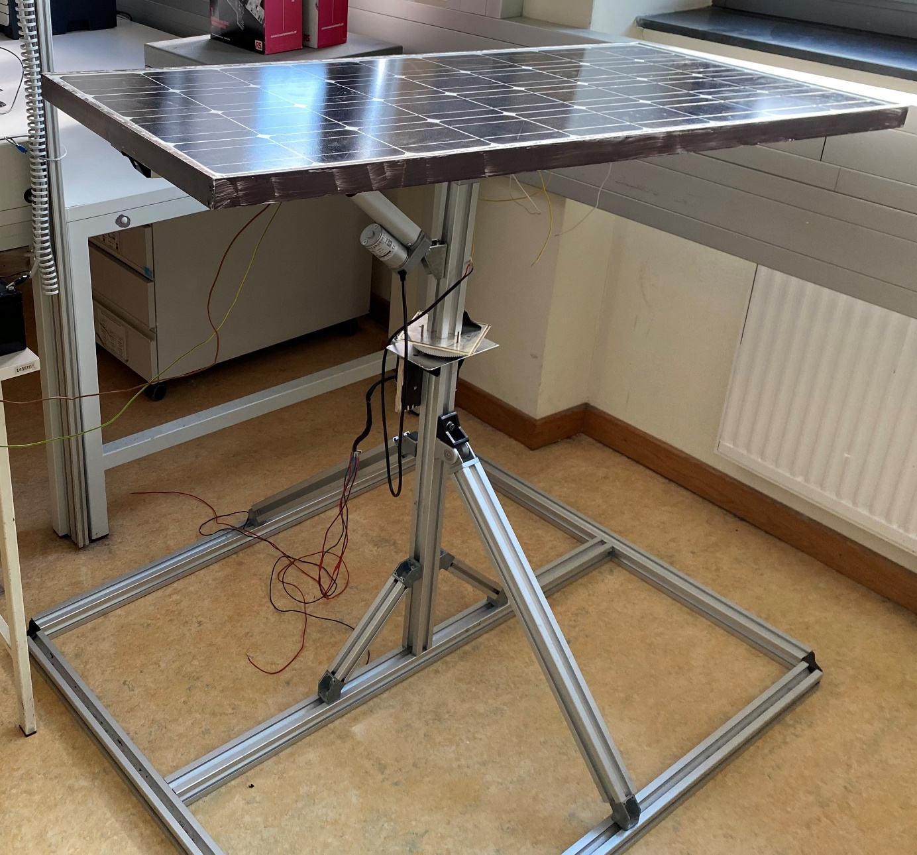

### Technische Zeichnung

Grundgerüst:

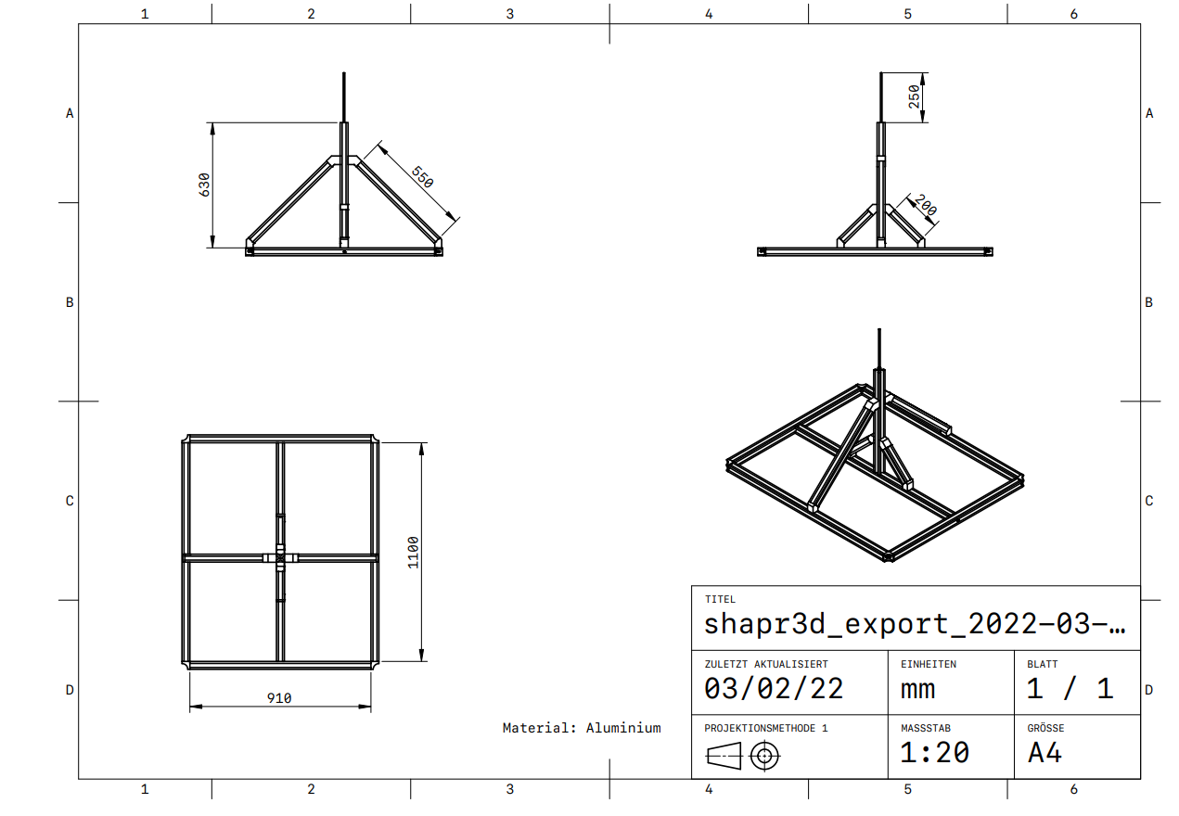

Grundgerüst

### Material

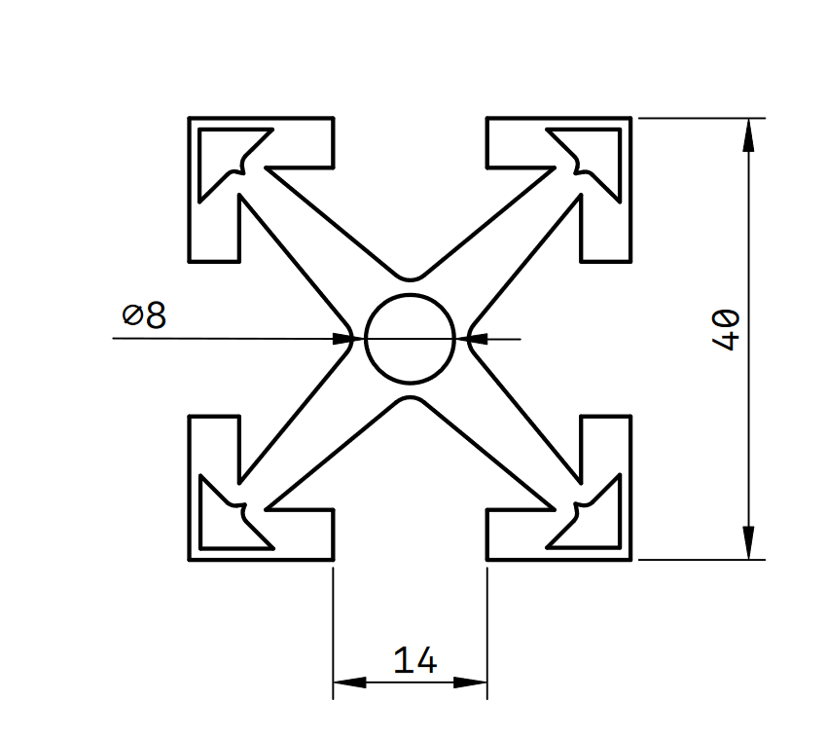Aluprofil Querschnitt 40x40mm:

Eckwinkel:

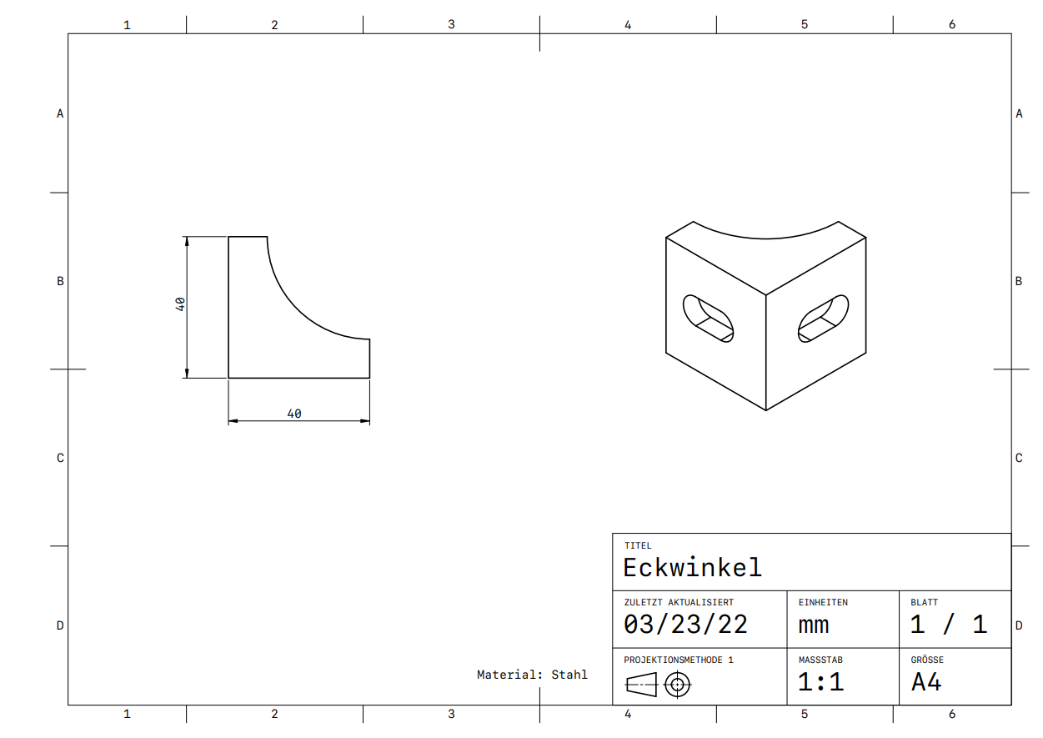

Gewindestange:

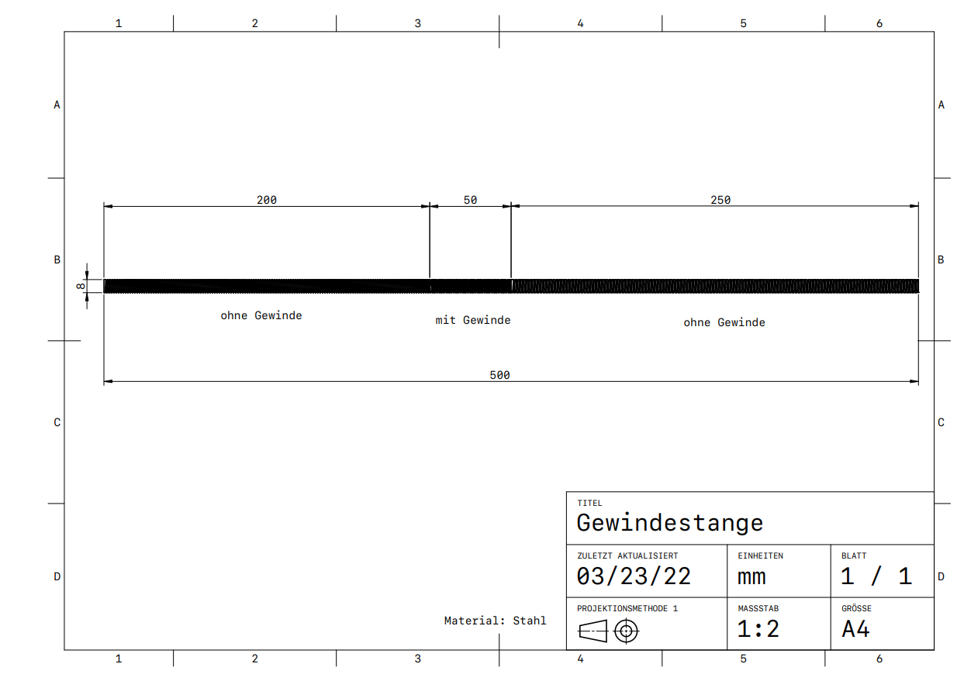

Drehgelenk:

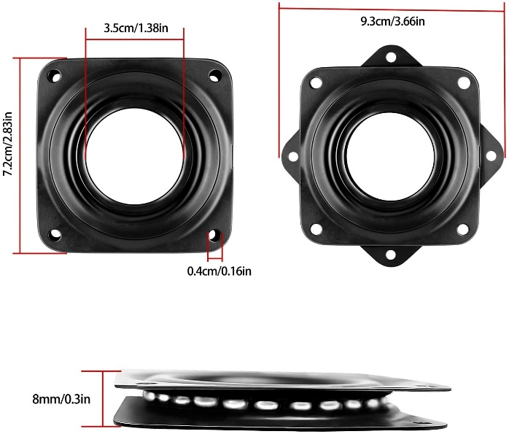

Abbildung 113 Drehgelenk

Zahnrad groß:

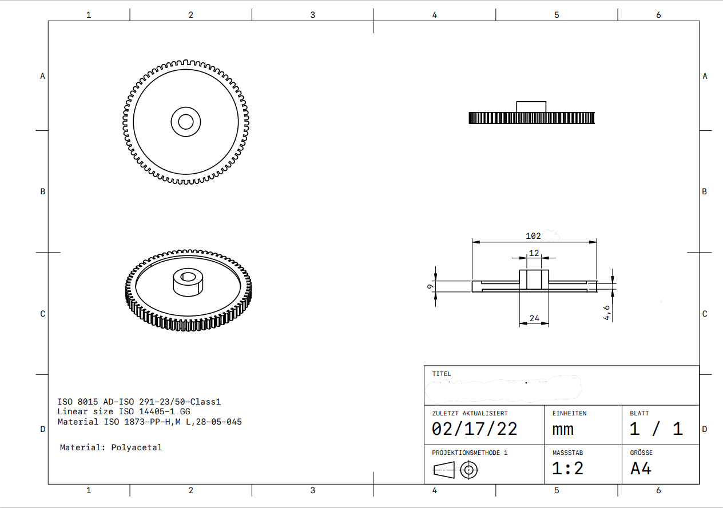

Zahnrad

Zähne: 100

Zahnrad klein:

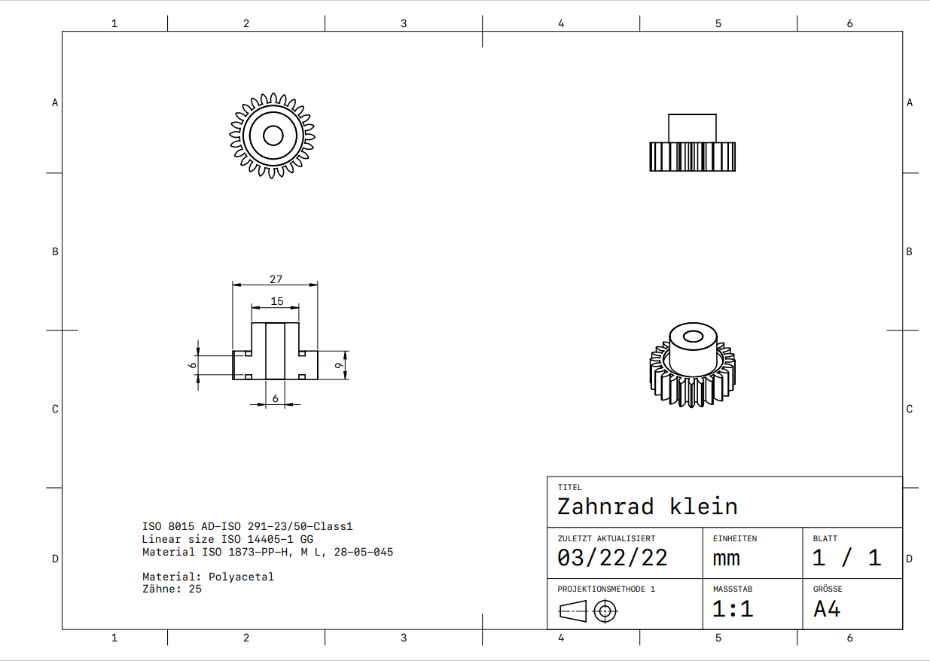

**Bild:**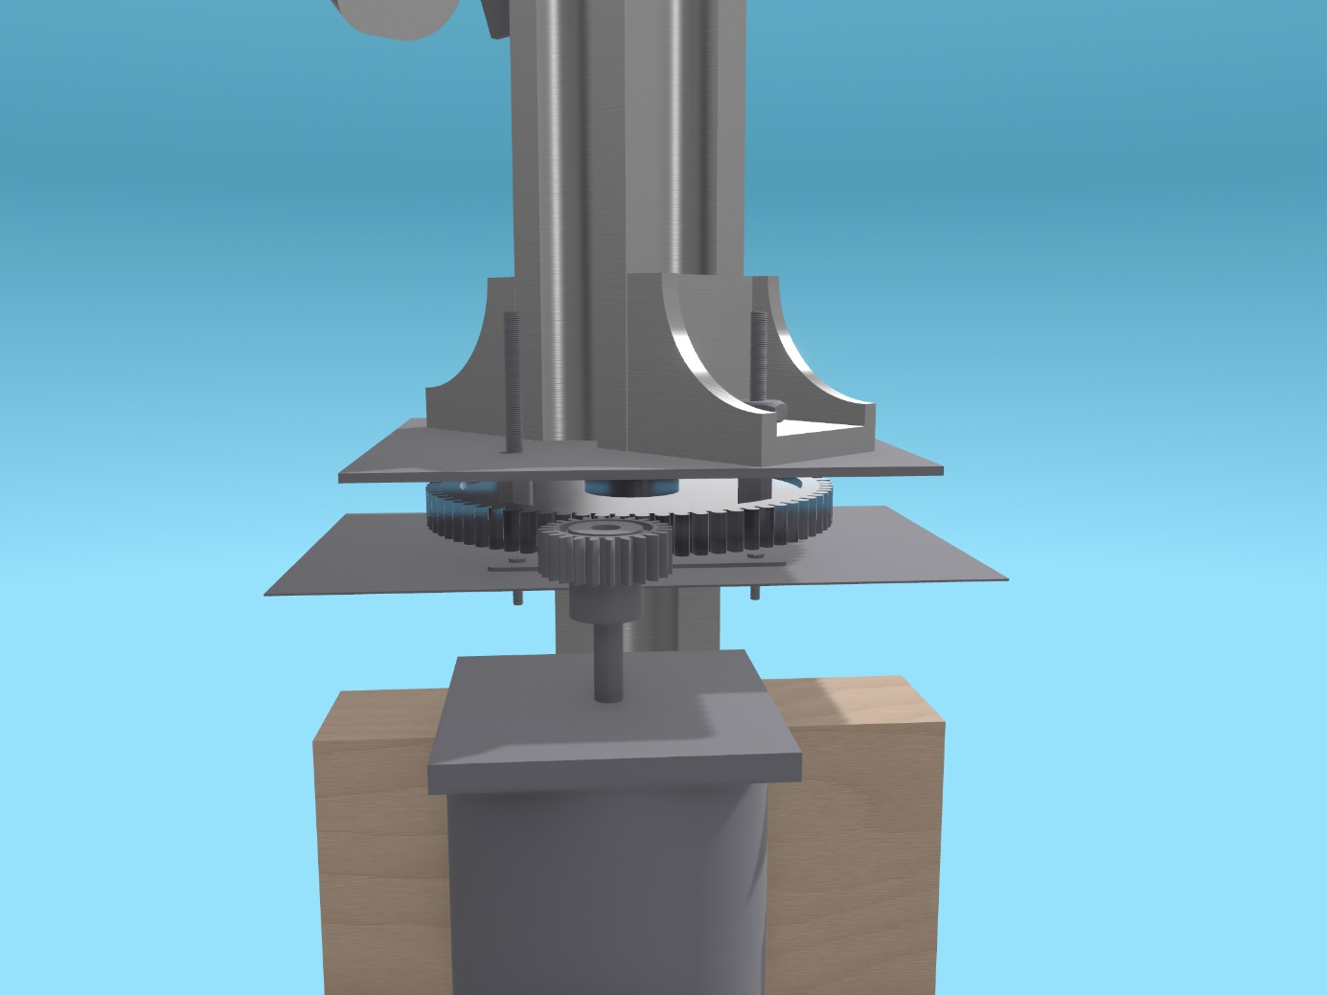

Platte unten

Platte oben

**Platte oben:**

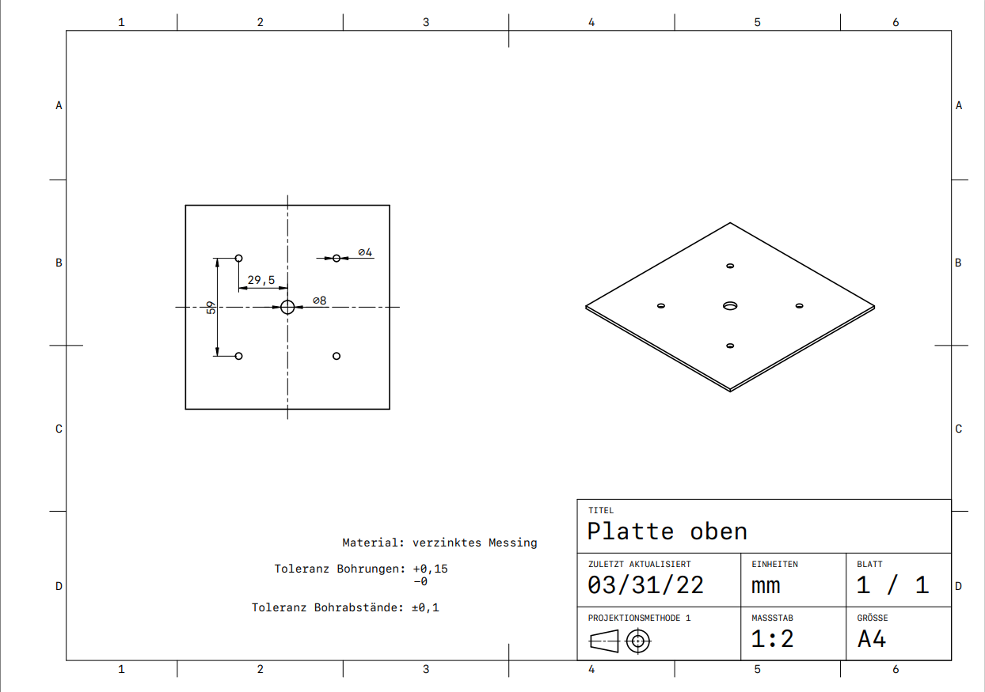

**Platte unten:**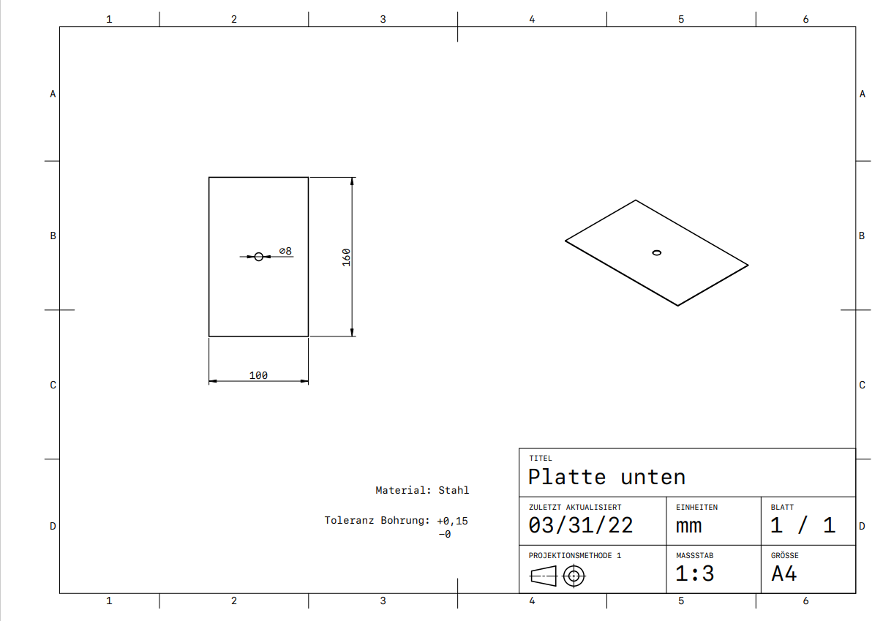

**3D-Ansicht:**

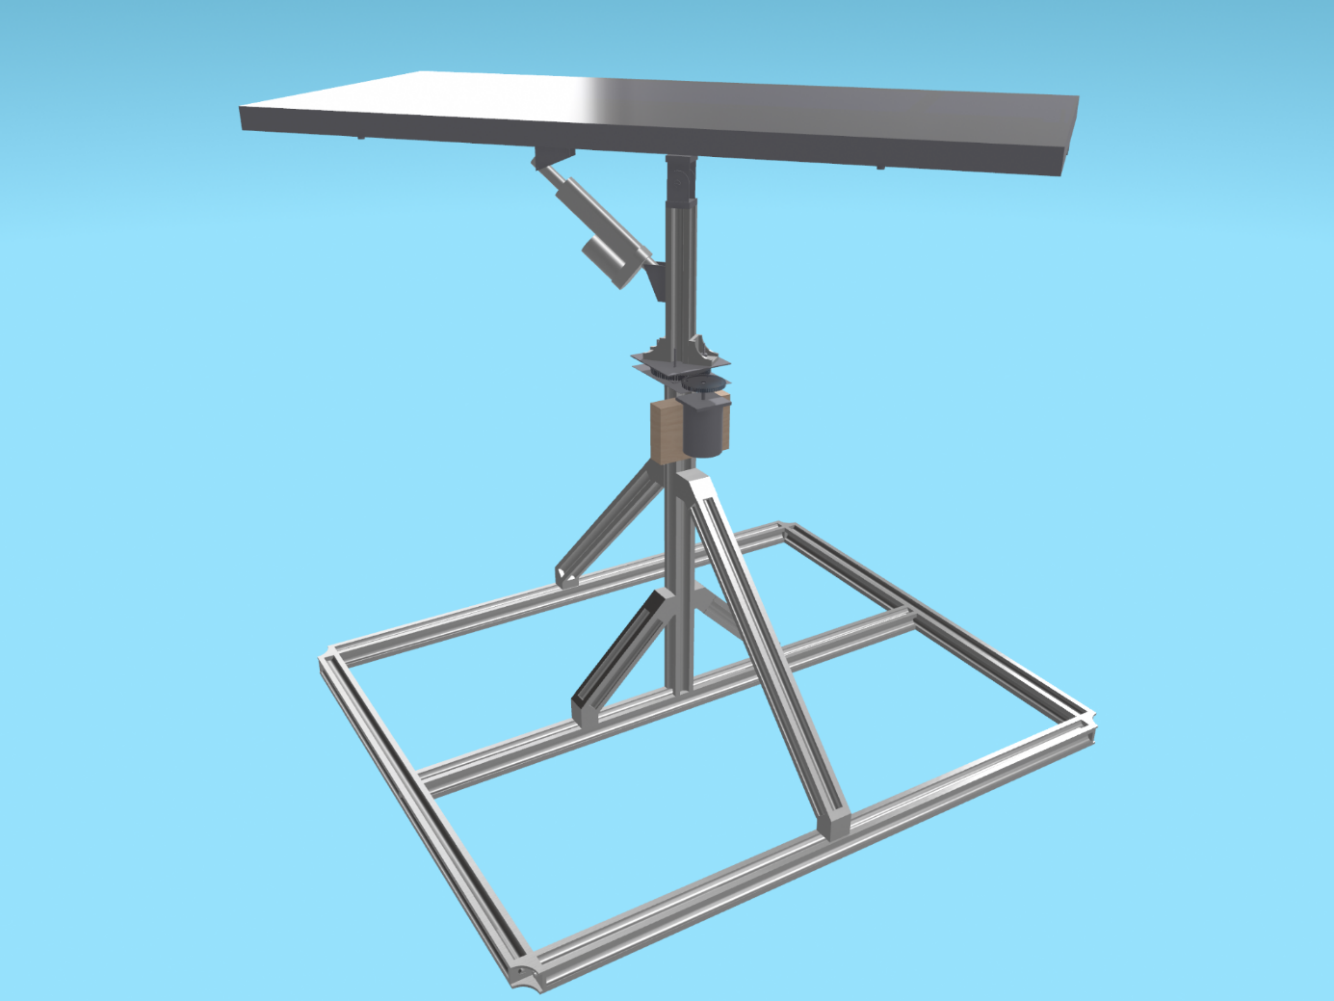

### Probleme

Bei der Realisierung der Mechanik sind viele Problemen aufgetaucht. Es gibt zu hohe Kräfte, die auf das System einwirken, die zunächst nicht bedacht wurden. Das erste Problem war, dass das Solarpanel wackelt. Um das Wackeln zu verringern, wurde auf der Rückseite des Panels Stabilisierungsstangen angebracht. Auch beim Drehgelenk wurden zwei Platten verwendet. Doch trotz Bemühungen ist es uns nicht gelungen, das Wippen zu verhindern. Bei einem starken Wind würde die Mechanik zusammenbrechen.

## Physikalische Kräfte

### Drehmoment Drehmoment – Wikipedia

Abbildung 114 Drehmoment

Drehmoment beschreibt die rotatorische Wirkung einer Kraft auf einen Gegenstand. Es ist eine physikalische Größe in der klassischen Mechanik, die bei einer Drehbewegung genauso wirkt wie eine Kraft bei einer linearen Bewegung. Drehmoment kann die Drehung eines Objekts beschleunigen oder verlangsamen und dazu führen, dass es sich verbiegt (Biegemoment) oder verdreht (Torsionsmoment). Bei einer Antriebswelle bestimmt das Drehmoment zusammen mit der Drehzahl die abgegebene Leistung. Die international gebräuchliche Maßeinheit für Drehmomente ist das Newtonmeter. M ist ein häufig verwendetes Symbol.

Wenn eine Kraft rechtwinklig auf einen Hebelarm wirkt, ergibt sich der Betrag M des Drehmoments, indem man den Betrag F der Kraft mit der Länge a des Hebelarms multipliziert. Somit ergibt sich die Formel: M = a*F

Der Vektor des Drehmoments lässt sich mit dem Kreuzprodukt aus dem Ortsvektor und dem Kraftvektor berechnen: $\overset{⃑}{M}= \overset{⃑}{r}* \overset{⃑}{F}$

Der Ortsvektor $\overset{⃑}{r}$ geht vom Bezugspunkt des Drehmoments zum Angriffspunkt der Kraft. Die Richtung des Drehmomentvektors gibt die Drehrichtung des Drehmoments an. Der Bezugspunkt ist frei wählbar, es muss weder der Punkt sein, an dem sich das Objekt dreht noch muss es der Punkt sein, an dem die Kraft auf das Objekt wirkt. Das Drehmoment einer einzelnen Kraft, wie z. B. Drehimpuls, ist nur für einen Punkt definiert und wird manchmal auch angegeben. 🡪 Drehmoment mit Bezugspunkt A.

Das Drehmoment ändert den Drehimpuls eines Objekts relativ zum selben Punkt.

Wirken mehrere Kräfte ${\overset{⃑}{F}}_{i}$ an unterschiedlichen Stellen ${\overset{⃑}{r}}_{i}$, ist das Gesamtmoment die Vektorsumme der Einzelmomente, sofern sie alle auf den gleichen Punkt bezogen sind. $\overset{⃑}{M}=\sum_{i}{ {\overset{⃑}{r}}_{i}}* {\overset{⃑}{F}}_{i}$

Wirken auf einen Körper zwei Kräfte mit gleichem Betrag F, aber in entgegengesetzter Richtung, und deren Wirkungslinien einen bestimmten Parallelabstand a haben, so erzeugen sie ein Drehmoment vom Betrag M= F*a. Man sagt auch es ist ein Kräftepaar. In der Statik hingegen lässt sich jedes Drehmoment auf mehrere Kräfte zurückführen. [29]

### Hebel-Gesetz

Ein Hebel ist ein Kraftumwandlungseinrichtung. Sie werden normalerweise verwendet, um mit einem kleineren Kraftaufwand eine größere Kraft zu erzeugen. Sie werden für Brechstangen, Scheren, Schraubenschlüssel, Flaschenöffner, Waagen oder Wippen verwendet. Ein Hebel spart keine mechanische Arbeit, er reduziert nur die Kraft, die erforderlich ist, um ein Objekt zu bewegen oder anzuheben, wodurch der zurückzulegende Weg erhöht wird.

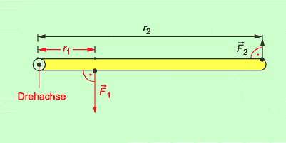*Einseitige und zweiseitige Hebel:*

Abbildung 115 einseitige Hebel

Einseitige und zweiseitige Hebel werden nach der Lage des Hebelarms relativ zur Drehachse unterschieden. Bei einem einseitigen Hebel, von der Drehachse aus gesehen, wirken beide Kräfte auf einer Seite, Beispiele für einen solchen einseitigen Hebel sind ein Flaschenöffner, eine Pinzette oder ein Schraubenschlüssel.

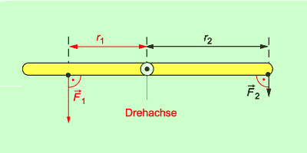­Bei einem doppelseitigen Hebel wirken die beiden Kräfte von der Drehachse aus gesehen auf unterschiedliche Seiten. Beispiele hierfür sind Scheren, Zangen oder eine Balkenwaage. Einige Hebel können je nach Position der Drehachse als ein oder beide Hebel verwendet werden. Das funktioniert mit einem Brecheisen.[30]

Abbildung 116 zweiseitige Hebel

Wenn sich ein Hebel im Gleichgewicht befindet, gilt das Hebelgesetz. Es ist nicht von Relevanz, ob es einseitige oder zweiseitige Hebel ist, denn es gelten die gleichen Gesetze.

Formel:

$$F\sim \frac{1}{r} oder \frac{F_{1}}{F_{2}}=\frac{r_{2}}{r_{1}} oder F_{1}* r_{1}=F_{2}*r_{2}$$

F…Kräfte

r…Kraftarm

Ebenso kann das Hebelgesetz mit der Größe des Drehmoments formuliert werden.Wenn das Drehmoment eine Drehung in verschiedene Richtungen verursacht, wird es in der Physik als linkes und rechtes Drehmoment bezeichnet. Das Hebelgesetz lautet dann:

$$M_{l}=M_{r}$$

$$F_{1}*r_{1}=F_{2}*r_{2}$$

## Lessons learned

Durch die Diplomarbeit wurde das mechanische Wissen erweitert und verbessert. Da im Laufe der Ausbildung im TGM nicht viel Mechanik Unterricht wurde, war es anfangs nicht einfach. Es ist nicht gelungen das richtige theoretische Wissen, in den praktischen umzusetzen. Die richtige Herangehensweise hat gefehlt. Doch mit der Zeit, konnte eine Übersicht gebildet werden. Die Mechanik wurde Schritt für Schritt realisiert. Die Aufgaben wurden systematisch durchgegangen und es wurde keine neue Aufgabe begonnen, bevor die vorherigen fertig wurden. Somit konnte das Ziel erreicht werden. Trotzdem hat das mechanische Wissen nicht für eine perfekte Mechanik gereicht. Nun jedoch wurde ein besseres Wissen für Motoren, Arbeitsmaterialen/ Werkzeuge und die physikalischen Kräfte erlernt.

Um eine perfekte Mechanik zu bauen, müsste man mit stärkeren und stabileren Materialien arbeiten. Die Hauptursache der unstabilen Mechanik ist das Drehgelenk. Hätte man ein stabileres Drehgelenk besorgt, welches auch hohe Lasten aushalten kann, hätte man keine Probleme. Doch aufgrund der langen Lieferzeiten und auch wegen den hohen Preisen für Einzelstücke konnte diese nicht gekauft werden. Ein weiteres Problem waren die Stabilisierungsplatten auch genannt als „Platte oben“ und „Platte unten“. Bei diesen hätte man ebenfalls qualitativeres Material verwenden können.

# Ergebnis

Die Ergebnisse des Projektes waren zufriedenstellend, da die grundlegenden geforderten Funktionen realisiert werden konnten. Beim Gesamtaufbau des Prototypen ist uns klar geworden, dass die Mechanik ohne Erfahrung schwierig ist und uns deshalb sehr viel Zeit raubte.

Die Positionsregelung und Hardware konnte entworfen und implementiert werden. Die Funktion wurde durch Demovideos des Regelvorganges festgehalten.

Die Hauptplatine konnte vollständig überprüft und getestet werden und funktionierte einwandfrei.

Der Stromsensor und das GPS-Modul konnten implementiert und auf deren Funktion getestet werden.

Durch die Platine wurde eine entsprechende Auflademöglichkeit ermöglicht ?

Die SPSP wurde weiters so konstruiert, dass eine einhändige Bedienung – das muss einhändig bedient werden ? Was denn ? sowie Portabilität bei Fertigstellung gewährleistet werden kann.

# Verbesserungsmöglichkeiten

* Der Verbindungsplan bzw. die Verbindungen könnten verbessert werden, um die Problematik des stetigen Neustartens des Mikrocontrollers beim Gesamtaufbau zu beheben.   
  Das verstehe ich nicht – was hat der Verbindungsplan mit dem Neustart des Mikrocontrollers zu tun ? Warum startet der Microcontroller dauernd neu ?

# Anhang

## Zeitplan

|  |  |
| --- | --- |
| KW36 | Projektstart/Aufstellung des Teams |
| KW37 | Aufstellung grober Projektplan, Projektantrag in Datenbank fertig |
| KW38 | Konzept, Blockschaltbild fertig |
| KW39 | Lastenheft fertig |
| KW40 | Pflichtenheft fertig |
| KW41 | Bauteilbeschaffung, Stückliste |
| KW42 |  |
| KW43 | Prototyp 1 |
| KW47 | Bauteilbeschaffung Prototyp 2 |
| KW49 | Prototyp 2 (Produkt fertig) |
| KW51 | Systemtest Prototyp 2 |
| KW7 | Dokumentation 1. Entwurf |
| KW14 | Abgabe Diplomarbeit |

Abbildung 117 Milestones

## Zeitaufzeichnung

### Dudek Steven

Abbildung 118 Stundenaufzeichnung Dudek

Die Gesamtstundenanzahl beträgt 326 Stunden.

### Ye Harry

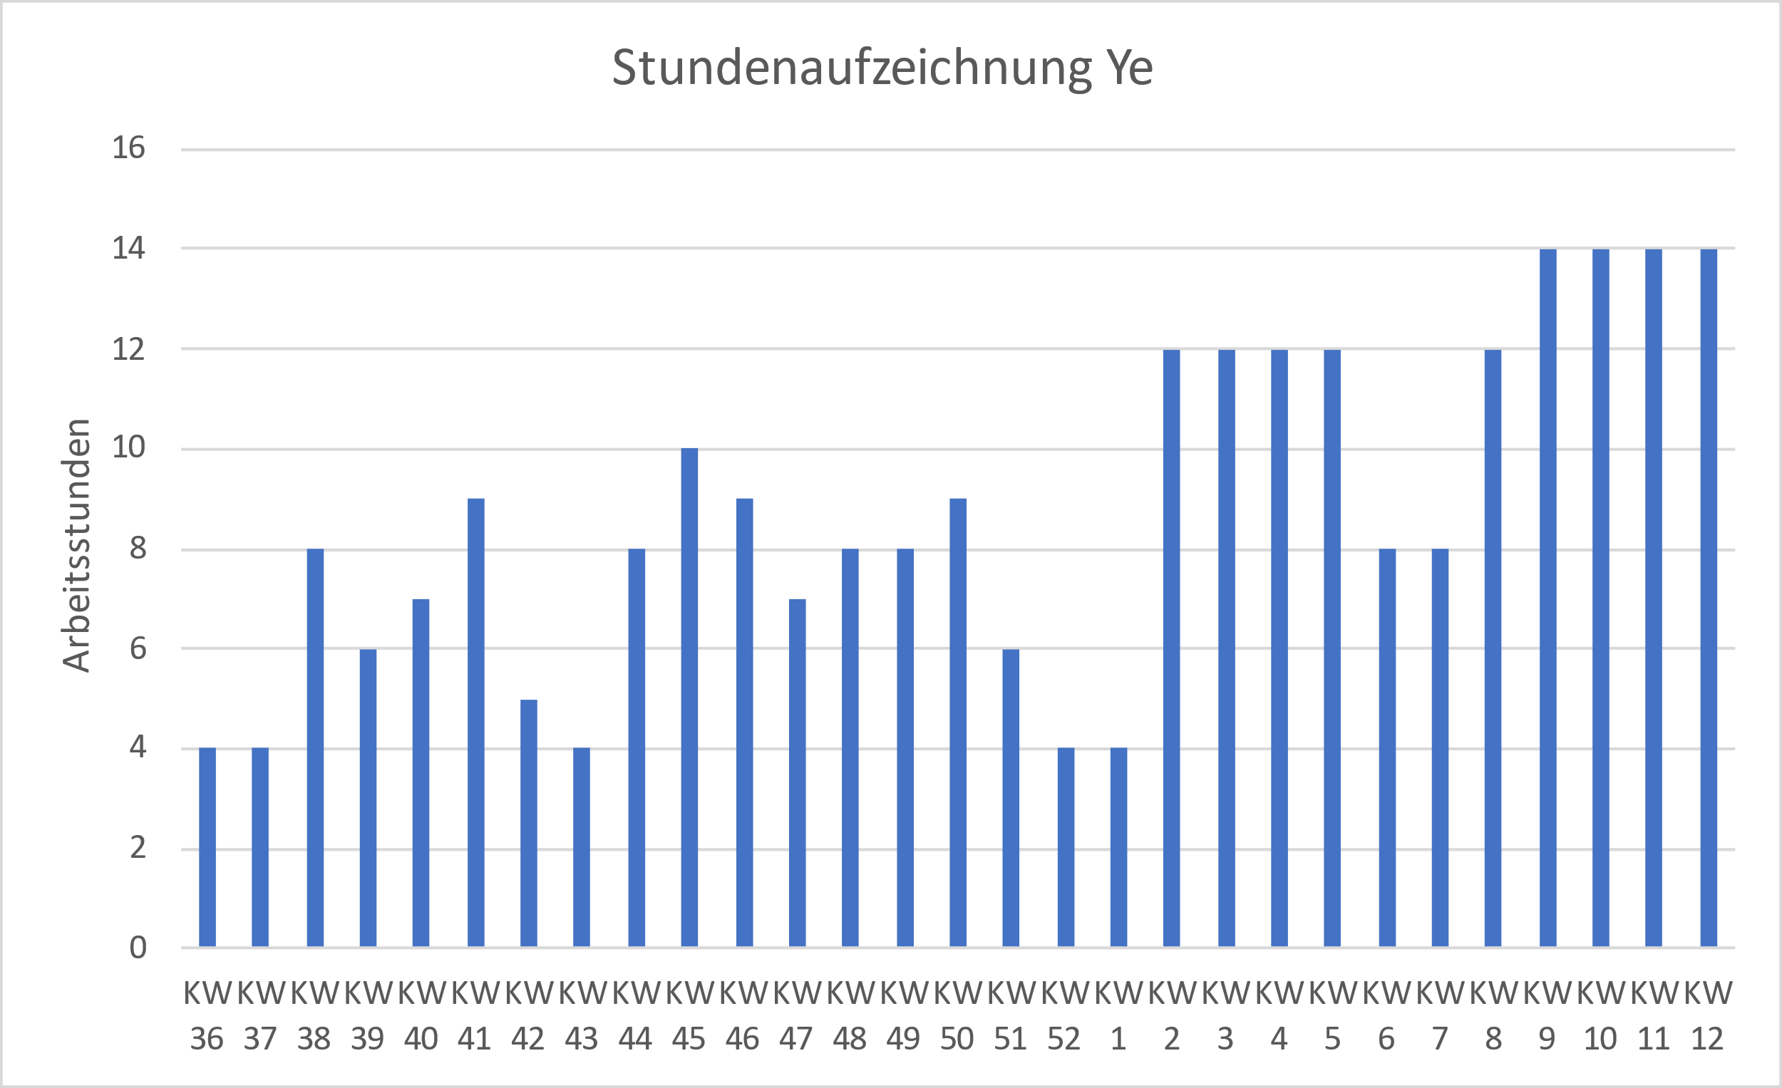

Abbildung 119 Stundenaufzeichnung Ye

Gesamt Ye: 252 Sunden

### Kereku Edis

Abbildung 120 Stundenaufzeichnung Kereku

Gesamt Senel: 225 Sunden

### Senel Halil

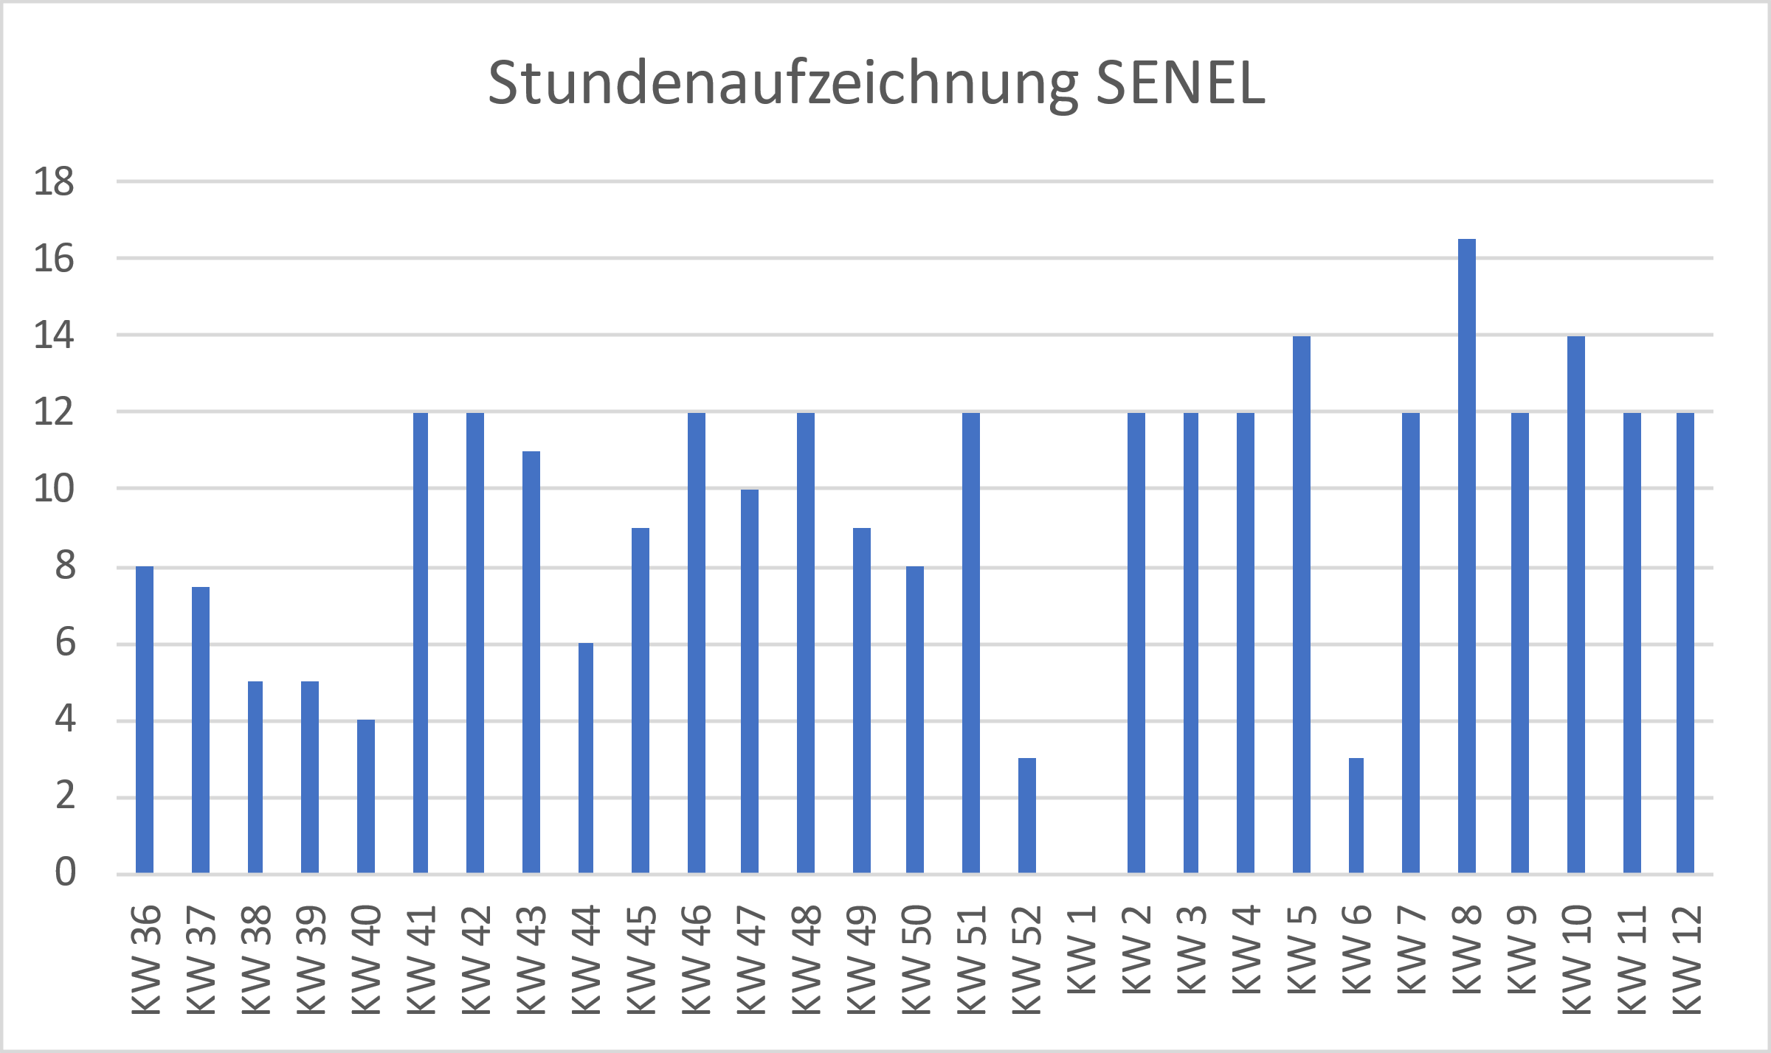

Abbildung 121 Stundenaufzeichnung Senel

Gesamt Senel: 277 Sunden

# Quellenangabe

https://de.wikipedia.org/wiki/Mikrocontroller

https://de.wikipedia.org/wiki/ESP32

https://shopofthings.ch/shop/sensoren/gy-neo6mv2-gps-modul/?v=14efbb26a99d

Abbildung 2-9: https://wiki.bu.ost.ch/infoportal/_media/hardware/sysp/bauteile/schrittmotor_kurz_erklaert_d.pdf

Abbildung 10: http://www.servotechnik.de/fachwissen/motoren/f_beitr_00_313.htm

Abbildung 12: https://de.wikipedia.org/wiki/Drehmoment

Abbildung 13-14: https://www.lernhelfer.de/schuelerlexikon/physik/artikel/hebel

[1] Schottky-Diode (Metall Halbleiter Übergang) - https://www.elektronik-kompendium.de/sites/bau/0201102.htm

[2] Aufbau eines Relais - https://draeger-it.blog/arduinotutorial-97-solid-state-relais/

[3] Verhalten eines Relais - https://www.elektronik-kompendium.de/sites/bau/0207211.htm

[4] Eigenschaften eines MOS-FET - https://www.elektronik-kompendium.de/sites/bau/0510161.htm

[5] N-Kanal MOS-FET - https://studyflix.de/elektrotechnik/mosfet-2537

[6] Funktion eines N-Kanal MOS-FET - https://www.elektronik-kompendium.de/sites/bau/0510161.htm

[7] Formel des Wirkungsgrads - https://www.elektrikerwissen.de/wirkungsgrad/

[8] Grundlegende Information des Abwärtswandlers - http://schmidt-walter-schaltnetzteile.de/snt/snt_deu/sntdeu2.pdf

[9] Aufbau einer H-Brücke - https://service.projektlabor.tu-berlin.de/wordpress/derp/gruppen/motoren-3/h-bruecke/

[10] Grundfunktion einer H-Brücke - https://www.az-delivery.de

[11] Bild des verwendeten MPPT-Reglers - https://m.media-amazon.com/images/I/71wdH3t02LL._SX522_.jpg

[12] abi-physik: http://www.abi-physik.de/buch/quantenmechanik/photoeffekt/

[13] lernhelfer: https://www.lernhelfer.de/schuelerlexikon/physik-abitur/artikel/aeusserer-lichtelektrischer-effekt

[14] photovoltaiksolarstrom: https://photovoltaiksolarstrom.com/photovoltaiklexikon/elektronen-loch-paar/

[15] photovoltaiksolarstrom: https://photovoltaiksolarstrom.com/photovoltaiklexikon/raumladungszone/

[16] photovoltaiksolarstrom: https://photovoltaiksolarstrom.com/technik/photovoltaik-herstellung/

[17] regenerative-energie24: https://www.regenerative-energie24.de/photovoltaik/solarmodule-aufbau-kennzahlen

[18] fh-bielefeld: https://www.fh-bielefeld.de/multimedia/Fachbereiche/Ingenieurwissenschaften+und+Mathematik/Dokumente/Labore/Energiewirtschaft+und+Regenerative+Energien/praktikum_photovoltaik-p-49694.pdf

[19] solar.forschendes-lernen: https://solar.forschendes-lernen.de/wp-content/uploads/sites/12/2012/10/Solarkoffer_Versuche_kurz.pdf

[20] regenerative-zukunft: http://www.regenerative-zukunft.de/joomla/erneuerbare-energien-menu/photovoltaik

[21] eon: https://www.eon.de/de/pk/solar/lebensdauer-solarzelle.html#:~:text=Die%20durchschnittliche%20Lebensdauer%20von%20kristallinen,Wirkungsgrad%20der%20Photovoltaik%2DAnlage%20sinkt

[22] bootspruefung: https://www.bootspruefung.de/theorie/lrc/azimuthelevation

[23] Regelungstechnik, Haager, DI Dr. Wilhelm, Hölder-Pichler-Tempsky GmbH, 2016

[24] at.rs-online: https://at.rs-online.com/web/generalDisplay.html?id=ideen-und-tipps/hall-sensoren-leitfaden

[25] rohm: https://www.rohm.de/electronics-basics/resistors/shunt-resistors

[26] Datenblätter: alegro: https://www.allegromicro.com/en/products/sense/switches-and-latches/three-wire-hall-effect-switches/a1120-1-2-5, Ti: https://www.ti.com/lit/ds/symlink/ina219.pdf

[27] Schrittmotoren kurz erklärt: https://wiki.bu.ost.ch/infoportal/_media/hardware/sysp/bauteile/schrittmotor_kurz_erklaert_d.pdf

[28] Was sind Linearmotoren: https://kem.industrie.de/elektromotoren/was-sind-linearmotoren-welche-typen-gibt-es-und-wie-funktionieren-sie/

[29] Drehmoment: https://www.leifiphysik.de/mechanik/drehbewegungen/grundwissen/drehmoment

[30] Hebel: https://www.lernhelfer.de/schuelerlexikon/physik/artikel/hebel

# Verzeichnis der Abbildungen und Quellen

## Abbildungsverzeichnis

Abbildung 1 Realisierungsansatz Dudek 11

Abbildung 2 Realisierungsansatz Ye 12

Abbildung 3 Realisierungsansatz Kereku 13

Abbildung 4 Realisierungsansatz Senel 14

Abbildung 5 Metall-Halbleiter-Übergang [1] 15

Abbildung 6 Aufbau eines Relais [2] 17

Abbildung 7 Schaltzyklen eines Relais [3] 18

Abbildung 8 Eigenschaften der vier Typen eines MOS-FET [4] 20

Abbildung 9 Aufbau eines N-Kanal MOS-FET [5] 20

Abbildung 10 Formeln zur Berechnung des Wirkungsgrades und der Verlustleistung [7] 21

Abbildung 11 Grundschaltung eines Abwärtswandler 23

Abbildung 12 Strom und Spannungsverläufe des Abwärtswandlers [8] 23

Abbildung 13 Simulation des Stromverlaufs der Spule im nichtlückenden Betrieb 24

Abbildung 14 Simulation des Stromverlaufs der Spule im lückenden Betrieb 24

Abbildung 15 Grundaufbau einer H-Brücke [9] 26

Abbildung 16 Typische Anwendungsschaltung für den DC-DC-Wandler (TPS54331). In diesem Beispiel mit einer Ausgangsspannung von 3.3V und einen max. Ausgangsstrom von 3A. 28

Abbildung 17 Schaltplan des DC-DC-Wandlers (3,3V) 29

Abbildung 18 Schaltplan des DC-DC-Wandlers (5V) 29

Abbildung 19 Aufbau der Simulation in LTSpice (5V Ausgangsspannung, 3A Ausgangsstrom) 35

Abbildung 20 Steuersignal des Gate-Anschlusses am MOS-FET(12,5V Amplitude) 36

Abbildung 21 Spannungsverlauf am Ausgang 36

Abbildung 22 Stromverlauf am Ausgang 37

Abbildung 23 Stromripple des Ausgangsstromes 38

Abbildung 24 Aufbau der Simulation in LTSpice (3,3V Ausgangsspannung, 0,9A Ausgangsstrom) 39

Abbildung 25 Steuersignal des Gate-Anschlusses am MOS-FET(9,5V Amplitude) 39

Abbildung 26 Spannungsverlauf am Ausgang 40

Abbildung 27 Stromverlauf am Ausgang 40

Abbildung 28 Stromripple des Ausgangsstroms 41

Abbildung 29 PCB-Designs der DC-DC-Wandler 42

Abbildung 30 Vorderseite des PCB-Design 43

Abbildung 31 Rückseite des PCB-Design 44

Abbildung 32 Beispiel der Koeffizienten 44

Abbildung 33 PCB-Zuweisungsliste des fliegenden Aufbaus 45

Abbildung 34 Bestellte Bauteile des fliegenden Aufbaus bei der Firma RS-Components 46

Abbildung 35 Vorderseite der DC-DC-Wandler Schaltung (5 Volt) 46

Abbildung 36 Rückseite der DC-DC-Wandler Schaltung (5 Volt) 47

Abbildung 37 Rückseite der DC-DC-Wandler Schaltung (3,3 Volt) 47

Abbildung 38 Implementierter MPPT-Laderegler [11] 48

Abbildung 39 Blockschaltbild des Entwicklerboards 50

Abbildung 40 Layout der beiden DC-DC-Wandler (5V und 3,3V) 51

Abbildung 41 Layout der Relaisschaltung 52

Abbildung 42 Layout des ESP32, Stromsensor (IC1) und GPS-Sensor (Q4) 53

Abbildung 43 Layout der USB-Ladestation 53

Abbildung 44 Gesamtlayout des Entwicklerboards 54

Abbildung 45 PCB Zuweisungsliste des Entwicklerboards 55

Abbildung 46 SMD und MELF Maße 55

Abbildung 47 Bestellte Bauteile des Entwicklerboards bei der Firma RS-Components 56

Abbildung 48 Vorderseite des PCB-Designs (Entwicklerboard) 58

Abbildung 49 Rückseite des PCB-Design (Entwicklerboard) 60

Abbildung 50 Vorderseite der 3-D-Ansicht (Entwicklerboard) 62

Abbildung 51 Rückseite der 3-D-Ansicht (Entwicklerboard) 63

Abbildung 52 Vorderseite der Schaltung des Entwicklerboards 64

Abbildung 53 Rückseite der Schaltung des Entwicklerboard 66

Abbildung 54 Äußerer photoelektrischer Effekt 68

Abbildung 55 Bändermodell 69

Abbildung 56 Solarzelle 69

Abbildung 57 Herstellung 70

Abbildung 58 Füllfaktor 71

Abbildung 59 Strom-Spannungs-Kennlinie 72

Abbildung 60 Schaltsymbol 72

Abbildung 61 Ersatzschaltbild 72

Abbildung 62 Reihenschaltung 73

Abbildung 63 Parallelschaltung 73

Abbildung 64 abgeschattete Solarzelle 73

Abbildung 65 Hotspot 74

Abbildung 66 Bypass-Diode 74

Abbildung 67 eine Bypass-Diode pro Solarmodul 74

Abbildung 68 Azimut und Elevation 76

Abbildung 69 Antike Wasseruhr 77

Abbildung 70 Geräteplan 77

Abbildung 71 Blockschaltbild 77

Abbildung 72 Regelkreis 78

Abbildung 73 Standardregelkreis 78

Abbildung 74 Erzeugte Stellgröße 79

Abbildung 75 Digitaler Regler 80

Abbildung 76 Analoge Umwandelung 80

Abbildung 77 PWM 80

Abbildung 78 Theoretischer Ansatz 81

Abbildung 79 ACS712 81

Abbildung 80 Halleffekt 82

Abbildung 81 Shuntwiderstand 83

Abbildung 82 Schematic INA219 83

Abbildung 83 INA219 Spannungen 84

Abbildung 84 Pin-Konfiguration 85

Abbildung 85 INA219 Schaltplan 86

Abbildung 86 PCB Design 86

Abbildung 87 Vorderansicht des Moduls 87

Abbildung 88 Hinteransicht des Moduls 87

Abbildung 89 Hallsensor A1120 87

Abbildung 90 A1120 Modul 88

Abbildung 91 Grafische Darstellung des Algorithmus 88

Abbildung 92 Beginn der Regelung 89

Abbildung 93 Nullpunktposition 89

Abbildung 94 Regelung des Azimuts 91

Abbildung 95 Regelung der Elevation 92

Abbildung 96 Zeitverlauf 93

Abbildung 97 Nullpunktposition 93

Abbildung 98 Alternativprogramm 94

Abbildung 99 Solarzelle-Kennlinie 96

Abbildung 100 Messaufbau 96

Abbildung 101 Sonnenverlauf 97

Abbildung 102 Sonnenstatistik 97

Abbildung 103 Reluktanz-Schrittmotor 102

Abbildung 104 Permanentmagnet-Schrittmotor 103

Abbildung 105 Hybridschrittmotor 103

Abbildung 106 Bipolare Beschaltung und Unipolare Beschaltung 104

Abbildung 107 Normalbetrieb 104

Abbildung 108 Wavedrivebetrieb 105

Abbildung 109 Halbschrittbetrieb 105

Abbildung 110 Aufbau Linearmotor 106

Abbildung 111 Drehgelenk 112

Abbildung 112 Drehmoment 118

Abbildung 113 einseitige Hebel 119

Abbildung 114 zweiseitige Hebel 119

Abbildung 115 Milestones 120

Abbildung 116 Stundenaufzeichnung Dudek 121

Abbildung 117 Stundenaufzeichnung Ye 121

Abbildung 118 Stundenaufzeichnung Kereku 122

Abbildung 119 Stundenaufzeichnung Senel 122

1. (Haager, 2016)
2. (Haager, 2016)